BÁO CÁO BÀI TẬP LỚN — ASSIGNMENT 1
HSF302 – Cinema Ticket Booking System (FU Cinema Ticket System)
Link GitHub bài tập nhóm: https://github.com/HSF302-group7/fu-cinema-ticket-system
Họ tên thành viên nhóm (Group 7 — HSF302):
STT | Mã SV / GitHub | Họ tên | Vai trò | Phân công theo module, công việc
1 | DE200063  (ngocthach324) | Nguyễn Ngọc Thạch | Role A (Leader) | Thiết lập GitHub, Git Flow, Kanban Board; Khởi tạo dự án, DB & Layout (TODO 1–3); 8 Enum, 9 Entity & 8 Repository + Queries Q1–Q12 (TODO 4–7, 9, 10); BCrypt & DataSeeder (TODO 8); Service Contracts & Global Exception (TODO 11–12); Auth & Interceptor (TODO 13–15); Khắc phục Bug #59 (PR #60), Unit Test JUnit 5/Mockito (22/22) & Kiểm thử Postman (17/17); README & Release v1.0.0 (TODO 32).
2 | DE200475  (vietnhatsun) | Văn Viết Nhật | Role B | Quản lý khách hàng (Admin): Danh sách, tìm kiếm theo tên/email/SĐT, phân trang giữ từ khoá (TODO 16); Thêm, sửa, khoá/mở khoá tài khoản, xoá an toàn theo BR-04 (TODO 17); Hồ sơ cá nhân & Đổi mật khẩu (Customer — TODO 30).
3 | DE200319  (nemz6406) | Hoàng Nhật Nam | Role C | Quản lý Thể loại phim theo BR-05 (TODO 18); Quản lý Phim: Tìm kiếm, lọc kết hợp, phân trang, sắp xếp (TODO 19), Thêm/Sửa phim (TODO 20), Xoá mềm STOPPED theo BR-06 (TODO 21); Trang chủ & Chi tiết phim (TODO 27); Đánh giá phim Bonus theo BR-16 (TODO 31).
4 | DE200357  (longdev1616 | Lê Bảo Long | Role D | Quản lý Phòng chiếu CRUD, chuyển MAINTENANCE khi đã có suất chiếu (TODO 22); Quản lý Suất chiếu & Kiểm tra trùng lịch theo BR-07, BR-08, BR-09 (TODO 23); Sơ đồ ghế & Đặt vé trực tuyến với Pessimistic Lock theo BR-10, BR-11, BR-12 (TODO 28).
5 | DE200261  (NguyenTriAnhKhoa) | Nguyễn Tri Anh Khoa | Role E | Quản lý Đơn đặt vé (Admin): Danh sách, lọc đa tiêu chí, chi tiết đơn JOIN FETCH Q5 (TODO 24), Xác nhận & Huỷ đơn theo BR-13 (TODO 25); Báo cáo doanh thu & Dashboard Admin theo BR-15 (TODO 26); Lịch sử đặt vé & Huỷ đơn Customer theo BR-14, chống IDOR (TODO 29).

MỤC LỤC
1. Nền tảng dự án & Thiết lập quy trình nhóm – Sprint 0 (TODO 1–3) — Nguyễn Ngọc Thạch (Role A) 8
1.1. Thiết lập Repository GitHub và Quản trị dự án 8
1.1.1. Mô hình phân nhánh Git Flow và quy tắc bảo vệ nhánh (Rulesets cho develop & main) 8
1.1.2. Thiết lập bảng tiến độ Kanban (FUCinema Board) và các mốc Sprint (Milestones) 10
1.1.3. Cấu hình bộ mẫu chuẩn: Issue Template, Pull Request Template và CODEOWNERS 10
1.2. TODO 1 — Khởi tạo dự án Spring Boot và quản lý thư viện Maven 11
1.2.1. Khởi tạo mã nguồn (Spring Boot, Java 21, groupId com.fu.cinema) 11
1.2.2. Cấu hình các Dependency trong pom.xml (Web, Thymeleaf, JPA, Validation, SQL Server, Lombok, Security-Crypto, H2 test) 12
1.2.3. Cấu hình file loại trừ .gitignore 12
1.3. TODO 2 — Cấu hình cơ sở dữ liệu Microsoft SQL Server & Profiles 13
1.3.1. Khởi tạo Database FUCinemaTicketDB trên SQL Server 13
1.3.2. Cấu hình tập trung application.properties (profile local, JPA update, tắt open-in-view) 13
1.3.3. Cơ chế bảo mật thông tin tài khoản cá nhân với application-local.properties 13
1.3.4. Cấu hình môi trường kiểm thử in-memory với application-test.properties (H2 Database) 13
1.4. TODO 3 — Khởi tạo cấu trúc phân tầng (Package Skeleton) & Base Layout 14
1.4.1. Cấu trúc 9 package chuẩn: config, controller, dto, entity, enums, exception, repository, service, util 14
1.4.2. Xây dựng giao diện dùng chung Thymeleaf layout.html (5 fragments: head, navbar phân quyền, flash message, pagination, footer) 14
1.4.3. Xây dựng file định dạng giao diện app.css (poster, sơ đồ ghế, màn chiếu) 15
1.5. Kiểm thử khởi động hệ thống và nghiệm thu Issue #2 15
1.5.1. Kiểm thử biên dịch mã nguồn (mvnw clean compile) 15
1.5.2. Kiểm thử kết nối Connection Pool (HikariPool) và khởi động máy chủ nhúng Tomcat 15
1.5.3. Quy trình nghiệm thu: Tạo Pull Request, Code Review và Squash merge vào nhánh develop 16
1.5.4. Tổng hợp Commit & Checklist hoàn thành (TODO 1–3) 16
2. Mô hình Thực thể (Entities), Enum và Repositories – TODO 4–7, 9, 10 — Nguyễn Ngọc Thạch (Role A) 16
2.1. TODO 4 — Định nghĩa 8 Enum hệ thống và Thực thể Người dùng (Account, Customer) 17
2.2. TODO 5 — Thực thể Thể loại (Genre) và Phim (Movie) 18
2.3. TODO 6 — Thực thể Phòng chiếu (Room), Ghế (Seat), Suất chiếu (Showtime) và Vé (Ticket) 19
2.4. TODO 7 — Thực thể Đơn đặt vé (Booking), Vé (Ticket) và Đánh giá (Review) 20
2.5. TODO 9 & 10 — Xây dựng 8 JPA Repositories và các Custom Query đặc thù 22
2.6. Kiểm thử tự động sinh bảng trong SQL Server và Nghiệm thu Issue #3 23
3. Cấu hình Mã hoá mật khẩu và Dữ liệu khởi tạo mẫu – TODO 8 — Nguyễn Ngọc Thạch (Role A) 25
3.1. TODO 8.1 — Cấu hình mã hoá mật khẩu BCrypt (PasswordConfig) 26
3.2. TODO 8.2 — Hiện thực cơ chế nạp dữ liệu mẫu tự động (DataSeeder) 27
3.3. Đặc tả danh mục dữ liệu khởi tạo mẫu 28
3.3.1. Tài khoản & Khách hàng (3 Accounts, 2 Customers) 28
3.3.2. Thể loại phim (5 Genres) 28
3.3.3. Phim mẫu (6 Movies) 28
3.3.4. Phòng chiếu (3 Rooms) 29
3.3.5. Suất chiếu (8 Showtimes) 29
3.3.6. Đơn đặt vé & Ghế (6 Bookings, 10 Tickets) 29
3.4. Kiểm thử nạp dữ liệu và hoàn tất Pull Request 30
4. Khung Tầng Dịch vụ (Service Contracts) và Xử lý ngoại lệ toàn cục – TODO 11–12 — Nguyễn Ngọc Thạch (Role A) 32
4.1. TODO 11.1 — Khởi tạo các ngoại lệ tùy chỉnh và lớp tiện ích (Exceptions & Utilities) 33
4.1.1. Xây dựng các ngoại lệ tuỳ chỉnh (Custom Exceptions) 33
4.1.2. Xây dựng các lớp tiện ích dùng chung (Utility Classes) 33
4.2. TODO 11.2 — Thiết kế hợp đồng Tầng Dịch vụ (Service Interfaces) và Data Transfer Objects (DTO) 34
4.2.1. Nguyên lý kiến trúc phân tầng (Tiered Architecture) & Dependency Inversion 34
4.2.2. Danh sách các Service Interface và DTO tương ứng 34
4.3. TODO 12 — Xử lý lỗi tập trung (Global Exception Handling) và trang lỗi tuỳ biến 35
4.3.1. Cơ chế xử lý lỗi tập trung (GlobalExceptionHandler) 35
4.3.2. Xây dựng các trang giao diện lỗi chuẩn Thymeleaf 35
4.4. Kiểm thử hoàn tất Sprint 0 và bàn giao nhiệm vụ Sprint 1 36
5. Xác thực, Phân quyền và Quản lý phiên đăng nhập – TODO 13–15 — Nguyễn Ngọc Thạch (Role A) 38
5.1. TODO 13 — Chức năng Đăng nhập, Đăng xuất và Bảo vệ phiên (AuthService & AuthController) 38
5.1.1. Cơ chế xác thực tài khoản (Authentication) 38
5.1.2. Quản lý phiên làm việc an toàn (Session Management & Phòng chống Session Fixation) 38
5.1.3. Điều hướng thông minh sau đăng nhập và chức năng Đăng xuất 39
5.2. TODO 14 — Quy trình Đăng ký tài khoản khách hàng (RegisterForm & Validation) 39
5.2.1. Kiểm tra tính hợp lệ dữ liệu nhập liệu (Form Validation) 39
5.2.2. Kiểm soát ràng buộc duy nhất trong cơ sở dữ liệu (Business Rule Validation) 40
5.2.3. Lưu trữ liên kết thực thể (Data Persistence) 40
5.3. TODO 15 — Phân quyền truy cập hệ thống (AuthInterceptor & GlobalModelAttributes) 41
5.3.1. Cơ chế chặn bắt và kiểm soát quyền truy cập (AuthInterceptor) 41
5.3.2. Cấu hình định tuyến trong Spring MVC (WebMvcConfig) 41
5.3.3. Cung cấp dữ liệu phiên cho toàn bộ giao diện (GlobalModelAttributes) 41
5.4. Kiểm thử chức năng xác thực và hoàn tất Pull Request Sprint 1 42
6. Quản lý Khách hàng (Admin) – TODO 16–17 — Văn Viết Nhật (Role B) 43
6.1. TODO 16 — Danh sách & tìm kiếm khách hàng (Admin) 44
6.1.1. Giai đoạn 1 — GitHub Board & tạo nhánh local 44
6.1.2. Giai đoạn 2 — Viết code trong IDE (0 comment) 44
6.1.3. Giai đoạn 3 — Biên dịch code 45
6.1.4. Giai đoạn 4 — Chạy web & kiểm thử trên trình duyệt 46
6.1.5. Giai đoạn 5 — Commit & Push 47
6.1.6. Giai đoạn 6 — Pull Request 48
6.1.7. Checklist hoàn thành TODO 16 48
6.2. TODO 17 — Thêm / Sửa / Khoá / Xoá khách hàng (Admin) 48
6.2.1. Giai đoạn 1 — Viết code trong IDE 49
6.2.2. Giai đoạn 2 — Biên dịch 49
6.2.3. Giai đoạn 3 — Kiểm thử trên trình duyệt 49
6.2.4. Giai đoạn 4 — Commit & Push 52
6.2.5. Giai đoạn 5 — Hoàn tất Pull Request 52
6.2.6. Giai đoạn 6 — Merge 53
6.2.7. Checklist hoàn thành TODO 17 53
7. Quản lý Thể loại & Phim (Admin) – TODO 18–21 — Hoàng Nhật Nam (Role C) 54
7.1. Tổng quan phạm vi, Quy tắc nghiệp vụ (BR-05, BR-06, BR-16) & Kiến trúc Module 54
7.1.1. Phạm vi chức năng và nhiệm vụ được phân công 54
7.1.2. Mối quan hệ và luồng phụ thuộc giữa các Module 54
7.1.3. Quy tắc BR-05 — Ràng buộc khi xoá Thể loại 55
7.1.4. Quy tắc BR-06 — Xoá phim và Xoá mềm (Soft Delete) 55
7.1.5. Quy tắc BR-16 — Đánh giá và bình luận phim (Bonus) 55
7.1.6. Quy tắc Validation dữ liệu đầu vào 56
7.1.7. Thiết kế Cơ sở dữ liệu & Entity 56
7.1.8. Thiết kế tầng DTO (Data Transfer Object) 57
7.1.9. Thiết kế tầng Repository (Data Access Layer) 57
7.2. TODO 18 — Quản lý Thể loại phim (Genre CRUD) 58
7.2.1. Cài đặt kỹ thuật 58
7.2.2. Hình ảnh minh chứng kết quả (Screenshots) 58
7.3. TODO 19 — Danh sách phim: Tìm kiếm, Lọc kết hợp, Phân trang và Sắp xếp 60
7.3.1. Cài đặt kỹ thuật 60
7.3.2. Hình ảnh minh chứng kết quả (Screenshots) 61
7.4. TODO 20 — Thêm mới và Chỉnh sửa thông tin phim 62
7.4.1. Cài đặt kỹ thuật 62
7.4.2. Hình ảnh minh chứng kết quả (Screenshots) 63
7.5. TODO 21 — Xoá phim và Xoá mềm (Soft Delete) theo BR-06 64
7.5.1. Cài đặt kỹ thuật 64
7.5.2. Hình ảnh minh chứng kết quả (Screenshots) 64
8. Quản lý Phòng chiếu & Suất chiếu (Admin) – TODO 22–23 — Trần Bảo Long (Role D) 66
8.1. TODO 22 — Quản lý Phòng chiếu (Room CRUD) 66
8.1.1. Mô tả yêu cầu & Quy tắc nghiệp vụ 66
8.1.2. Quy trình làm việc nhóm trên Git & GitHub 66
8.1.3. Thiết kế và cài đặt hệ thống (3-Layer Architecture) 67
8.1.4. Kết quả kiểm thử chức năng (Testing & Demo) 69
8.1.5. Kết quả Pull Request trên GitHub 75
8.2. TODO 23 — Quản lý Suất chiếu & Kiểm tra trùng lịch (Showtime CRUD) 77
8.2.1. Mô tả yêu cầu & Quy tắc nghiệp vụ (TODO 23) 77
8.2.2. Quy trình làm việc nhóm trên Git & GitHub (TODO 23) 78
8.2.3. Thiết kế và cài đặt hệ thống (3-Layer Architecture) 79
8.2.4. Kết quả kiểm thử chức năng (Testing & Demo) 80
8.2.5. Kết quả Pull Request trên GitHub (TODO 23) 87
9. Quản lý Đơn đặt vé & Báo cáo thống kê doanh thu (Admin) – TODO 24–26 — Nguyễn Tri Anh Khoa (Role E) 89
9.1. TODO 24 & TODO 25 — Quản lý Đơn đặt vé: Danh sách, Chi tiết, Xác nhận và Huỷ đơn (Admin) 89
9.1.1. Mô tả yêu cầu & Quy tắc nghiệp vụ 89
9.1.2. Quy trình làm việc nhóm trên Git & GitHub 90
9.1.3. Thiết kế và cài đặt hệ thống (3-Layer Architecture) 91
9.1.4. Kết quả kiểm thử chức năng (Testing & Demo) 92
9.1.5. Kết quả Pull Request trên GitHub 95
9.2. TODO 26 — Báo cáo thống kê doanh thu & Dashboard Admin 96
9.2.1. Mô tả yêu cầu & Quy tắc nghiệp vụ (TODO 26) 96
9.2.2. Quy trình làm việc trên Git & GitHub (TODO 26) 97
9.2.3. Thiết kế và cài đặt hệ thống (3-Layer Architecture) 98
9.2.4. Kết quả kiểm thử chức năng (Testing & Evidence) 100
9.2.5. Kết quả Pull Request trên GitHub (TODO 26) 101
10. Luồng chức năng Khách hàng (Customer Flow) – TODO 27–31 — Nhóm thành viên C, D, E, B 102
10.1. TODO 27 — Trang chủ & Chi tiết phim (Customer / Guest Flow) — Hoàng Nhật Nam (Role C) 102
10.1.1. Cài đặt kỹ thuật 102
10.1.2. Hình ảnh minh chứng kết quả (Screenshots) 103
10.2. TODO 28 — Đặt vé chọn ghế trực tuyến (Customer) — Trần Bảo Long (Role D) 104
10.2.1. Mô tả yêu cầu & Quy tắc nghiệp vụ (TODO 28) 104
10.2.2. Quy trình làm việc nhóm trên Git & GitHub (TODO 28) 104
10.2.3. Thiết kế và cài đặt hệ thống (3-Layer Architecture) 105
10.2.4. Kết quả kiểm thử chức năng (Testing & Demo) 106
10.2.5. Kết quả Pull Request trên GitHub (TODO 28) 113
10.3. TODO 29 — Lịch sử đặt vé & Huỷ đơn (Customer) — Nguyễn Tri Anh Khoa (Role E) 114
10.3.1. Mô tả yêu cầu & Quy tắc nghiệp vụ (TODO 29) 114
10.3.2. Quy trình làm việc trên Git & GitHub (TODO 29) 115
10.3.3. Thiết kế và cài đặt hệ thống (3-Layer Architecture) 116
10.3.4. Kết quả kiểm thử chức năng (Testing & Evidence) 118
10.3.5. Kết quả Pull Request trên GitHub (TODO 29) 120
10.4. TODO 30 — Hồ sơ cá nhân & Đổi mật khẩu (Customer) — Văn Viết Nhật (Role B) 121
10.4.1. Giai đoạn 1 — GitHub Board & tạo nhánh local 121
10.4.2. Giai đoạn 2 — Viết code trong IDE (0 comment) 122
10.4.3. Giai đoạn 3 — Biên dịch 122
10.4.4. Giai đoạn 4 — Kiểm thử trên trình duyệt 123
10.4.5. Giai đoạn 5 — Commit & Push 126
10.4.6. Giai đoạn 6 — Pull Request & Merge 126
10.4.7. Checklist hoàn thành TODO 30 127
10.5. TODO 31 (Bonus) — Đánh giá phim (Movie Review) — Hoàng Nhật Nam (Role C) 127
10.5.1. Cài đặt kỹ thuật 128
10.5.2. Hình ảnh minh chứng kết quả (Screenshots) 128
10.6. Kịch bản kiểm thử chi tiết (Test Cases & Test Matrix — Role C) 129
10.7. Bằng chứng làm việc nhóm và Quy trình Git/GitHub (Role C) 131
10.8. Bằng chứng quản lý nhánh và Git Flow 131
10.9. Bằng chứng tuân thủ Conventional Commits 131
10.10. Bằng chứng Pull Request và Code Review trên GitHub 132
10.11. Cam kết tuân thủ quy chế môn học 132
11. Xây dựng tài liệu dự án và Hướng dẫn triển khai (TODO 32 – README.md & Release v1.0.0) — Nguyễn Ngọc Thạch (Role A) 132
11.1. Thông tin công việc (Task Info) 132
11.2. Mục tiêu và phạm vi tài liệu (README.md) 133
11.3. Quy trình thực hiện trên GitHub (GitHub Workflow) 133
11.4. Checklist nghiệm thu tổng thể toàn dự án (Part 0 – Part J) 134
12. Quản lý và Khắc phục lỗi hệ thống (Bug Fixing & Verification – Issue #59, PR #60) — Nguyễn Ngọc Thạch (Role A) & Nhóm 136
12.1. Thông tin Bug / Issue 136
12.2. Mô tả hiện tượng lỗi (Before Fix) 136
12.3. Giải pháp khắc phục (Resolution) 136
12.4. Quy trình xử lý trên Git & GitHub (GitHub Workflow) 137
12.5. Kết quả kiểm thử thực tế & Bằng chứng nghiệm thu (Verification & Evidence) 137
13. Kiểm thử hệ thống và Đảm bảo chất lượng (Testing & Quality Assurance – JUnit 5, Mockito & Postman) — Nguyễn Ngọc Thạch (Role A) & Nhóm 138
13.1. Chiến lược kiểm thử phần mềm 138
13.2. Kiểm thử đơn vị tự động (Unit Testing với JUnit 5 & Mockito) 138
13.2.1. Thiết kế các bộ kiểm thử (Test Suites) 138
13.2.2. Kết quả thực thi kiểm thử tự động 139
13.3. Kiểm thử tích hợp & Bảo mật giao thức (Integration Testing với Postman) 140
13.3.1. Thiết kế kịch bản kiểm thử trên Postman 140
13.3.2. Kết quả thực thi Runner trên Postman 141
13.4. Đánh giá chất lượng và kết luận 141

Nền tảng dự án & Thiết lập quy trình nhóm – Sprint 0 (TODO 1–3) — Nguyễn Ngọc Thạch (Role A)
Thành viên thực hiện: Nguyễn Ngọc Thạch (Vai trò: Role A — Team Leader). Phụ trách thiết lập hạ tầng GitHub, quy trình làm việc nhóm Git Flow, khởi tạo cấu trúc dự án Spring Boot, cấu hình cơ sở dữ liệu SQL Server/H2 và xây dựng Base Layout Thymeleaf dùng chung (Issue #1, Issue #2).

Thiết lập Repository GitHub và Quản trị dự án

Mô hình phân nhánh Git Flow và quy tắc bảo vệ nhánh (Rulesets cho develop & main)
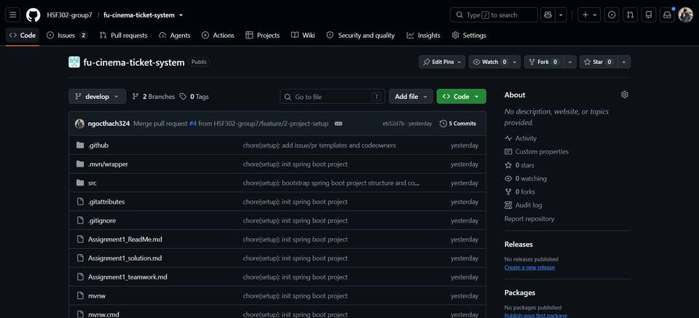
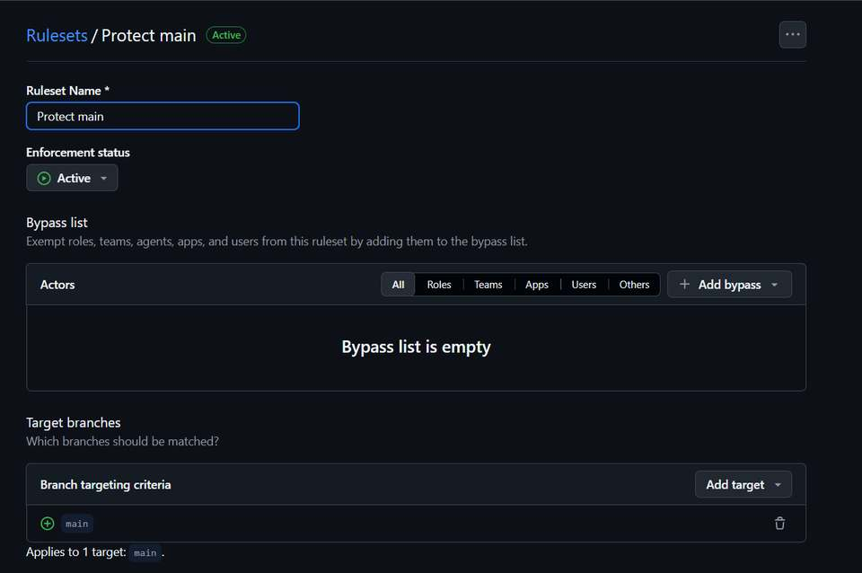
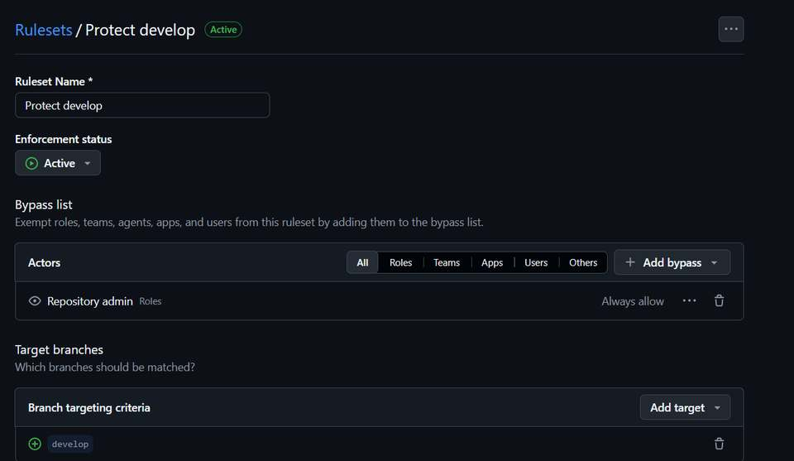

Thiết lập bảng tiến độ Kanban (FUCinema Board) và các mốc Sprint (Milestones)
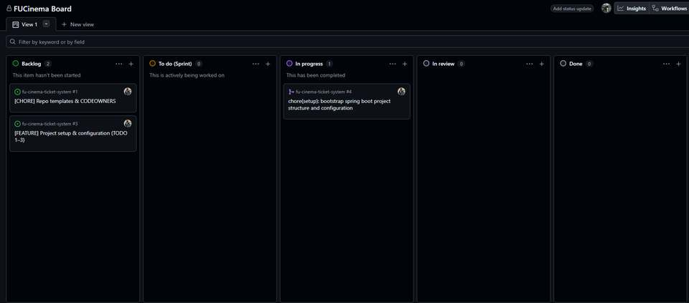
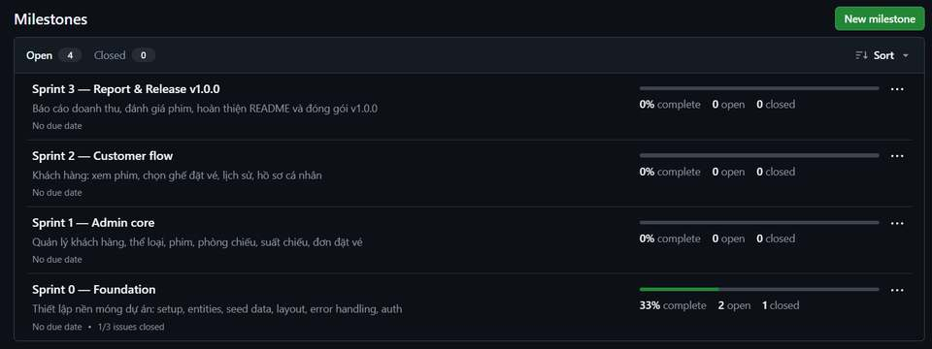

Cấu hình bộ mẫu chuẩn: Issue Template, Pull Request Template và CODEOWNERS
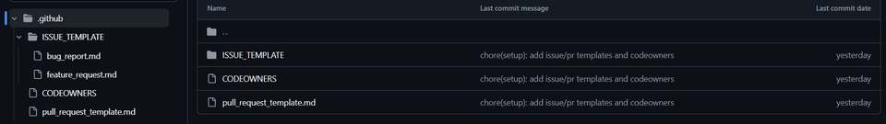

TODO 1 — Khởi tạo dự án Spring Boot và quản lý thư viện Maven

Khởi tạo mã nguồn (Spring Boot, Java 21, groupId com.fu.cinema)
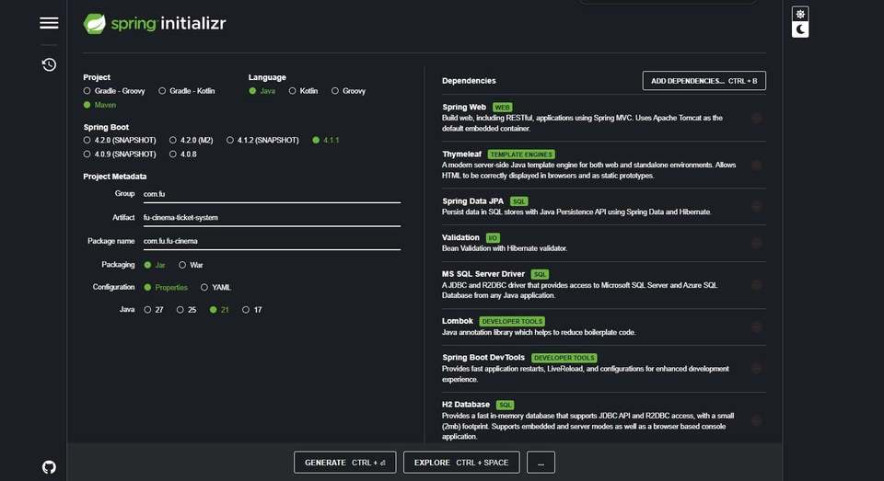
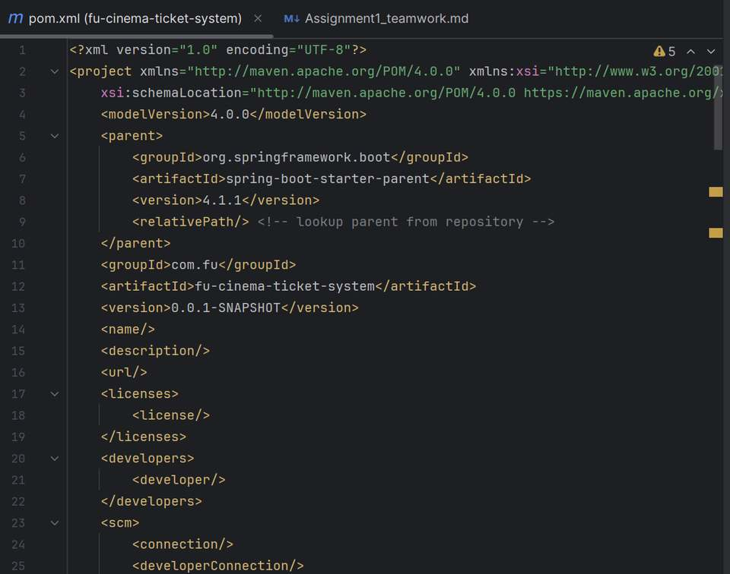

Cấu hình các Dependency trong pom.xml (Web, Thymeleaf, JPA, Validation, SQL Server, Lombok, Security-Crypto, H2 test)
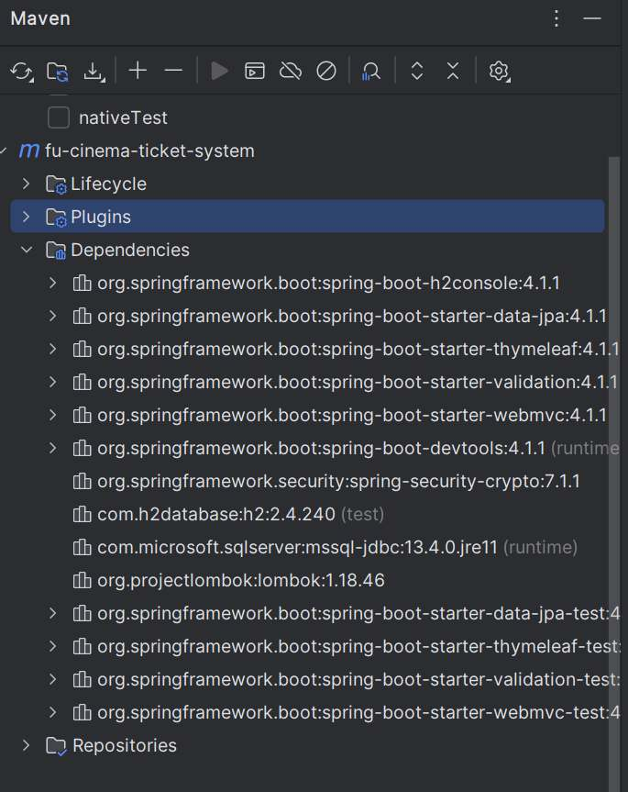

Cấu hình file loại trừ .gitignore
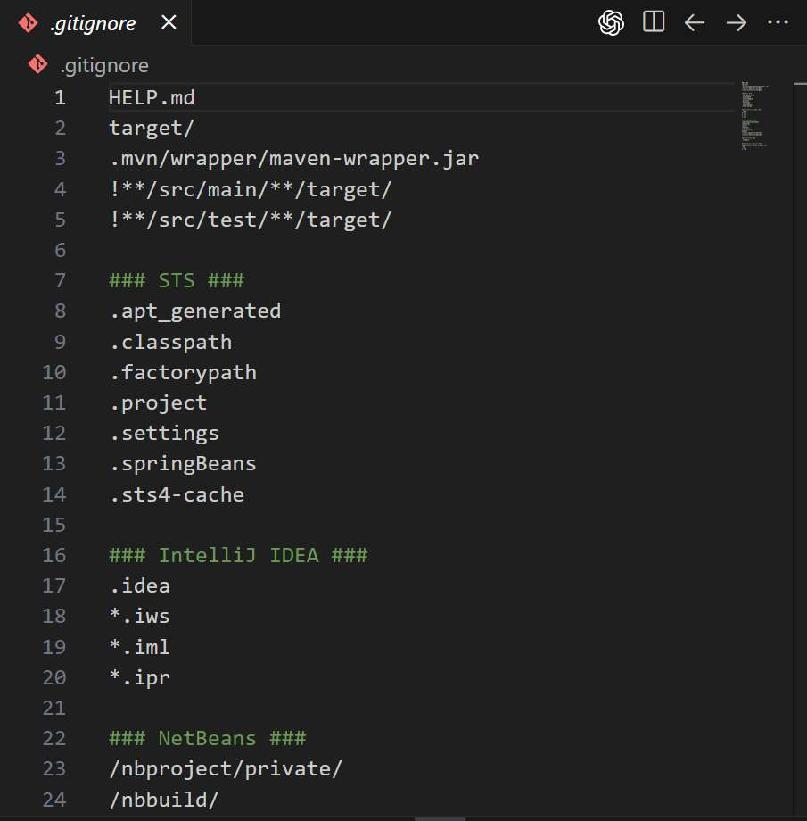

TODO 2 — Cấu hình cơ sở dữ liệu Microsoft SQL Server & Profiles

Khởi tạo Database FUCinemaTicketDB trên SQL Server
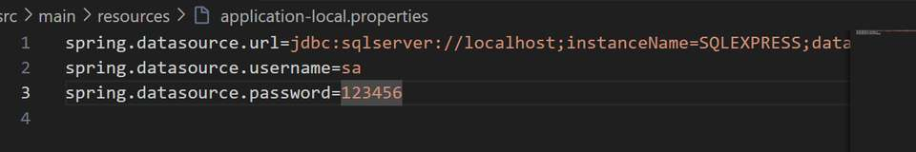

Cấu hình tập trung application.properties (profile local, JPA update, tắt open-in-view)
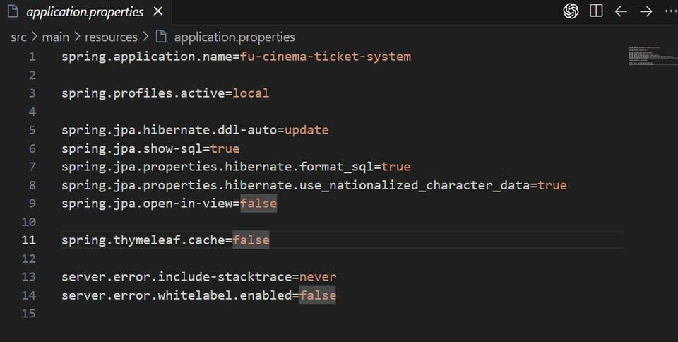

Cơ chế bảo mật thông tin tài khoản cá nhân với application-local.properties
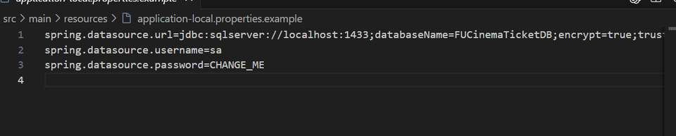

Cấu hình môi trường kiểm thử in-memory với application-test.properties (H2 Database)
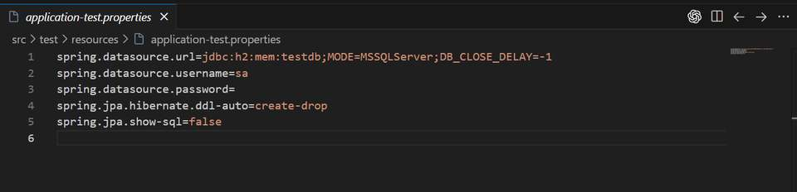

TODO 3 — Khởi tạo cấu trúc phân tầng (Package Skeleton) & Base Layout

Cấu trúc 9 package chuẩn: config, controller, dto, entity, enums, exception, repository, service, util
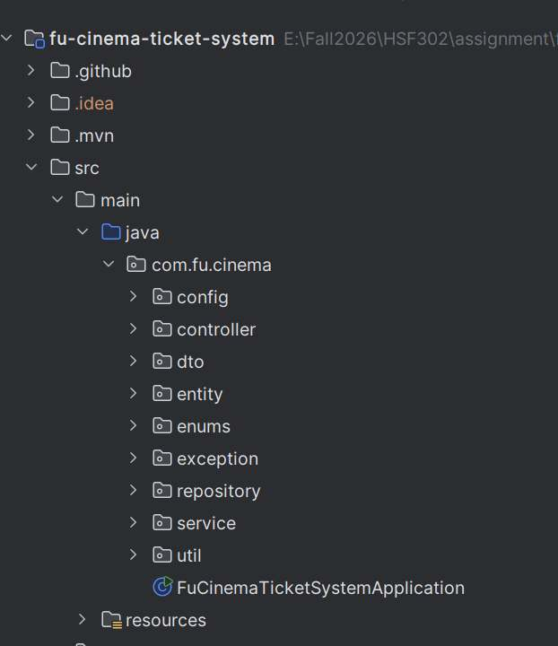

Xây dựng giao diện dùng chung Thymeleaf layout.html (5 fragments: head, navbar phân quyền, flash message, pagination, footer)
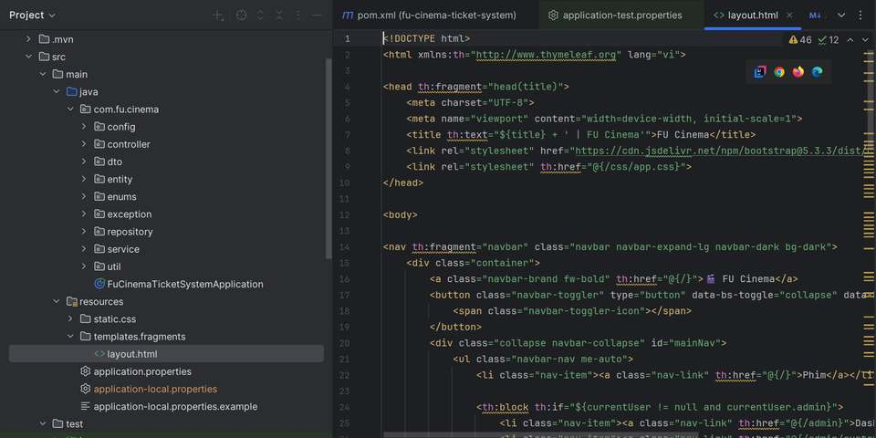

Xây dựng file định dạng giao diện app.css (poster, sơ đồ ghế, màn chiếu)
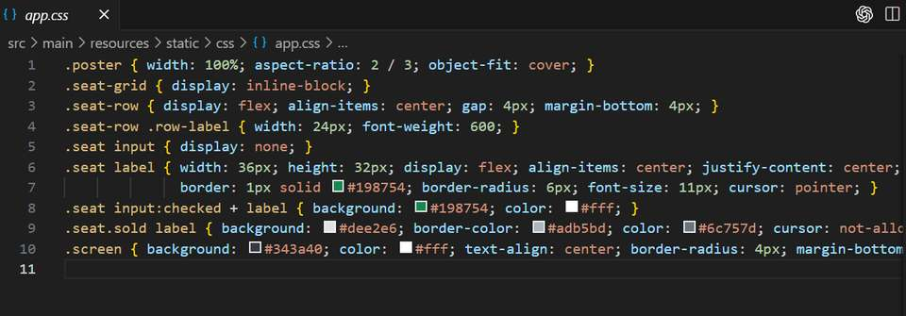

Kiểm thử khởi động hệ thống và nghiệm thu Issue #2

Kiểm thử biên dịch mã nguồn (mvnw clean compile)
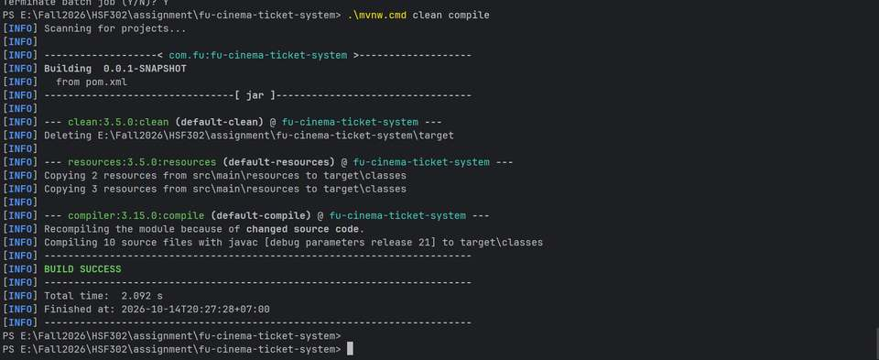

Kiểm thử kết nối Connection Pool (HikariPool) và khởi động máy chủ nhúng Tomcat
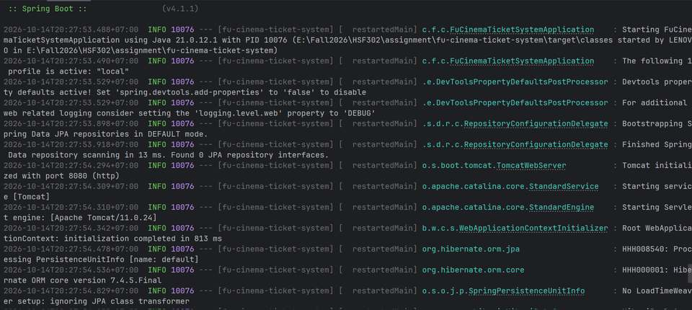
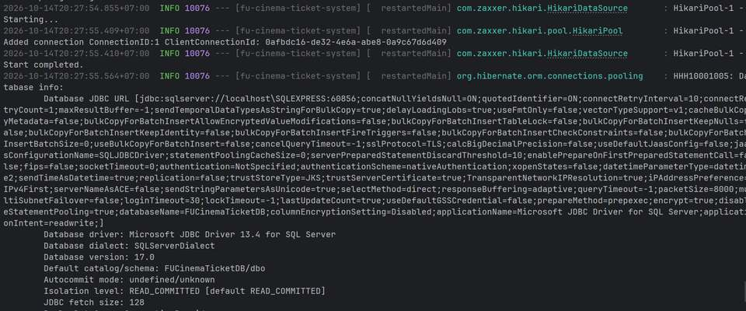

Quy trình nghiệm thu: Tạo Pull Request, Code Review và Squash merge vào nhánh develop
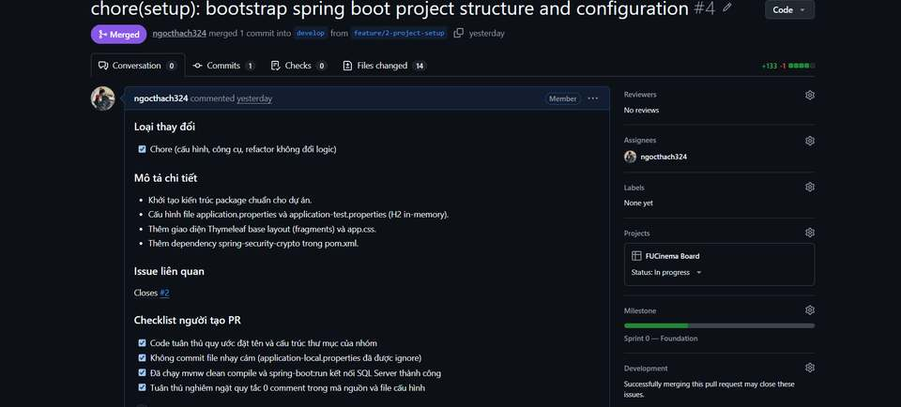

Tổng hợp Commit & Checklist hoàn thành (TODO 1–3)
- Commit: chore(setup): init spring boot project
- Commit: chore(setup): add issue/pr templates and codeowners (Refs #1)
- Commit: chore(setup): bootstrap spring boot project structure and configuration (Closes #2)
- Checklist: Đã hoàn thành 100% cấu hình pom.xml, application.properties (open-in-view=false), application-local.properties (.gitignore), 9 package chuẩn và layout.html.

Mô hình Thực thể (Entities), Enum và Repositories – TODO 4–7, 9, 10 — Nguyễn Ngọc Thạch (Role A)
Thành viên thực hiện: Nguyễn Ngọc Thạch (Role A — Leader), phối hợp Code Review cùng các thành viên phụ trách module (Issue #3 / #5, nhánh feature/5-entities-repositories).
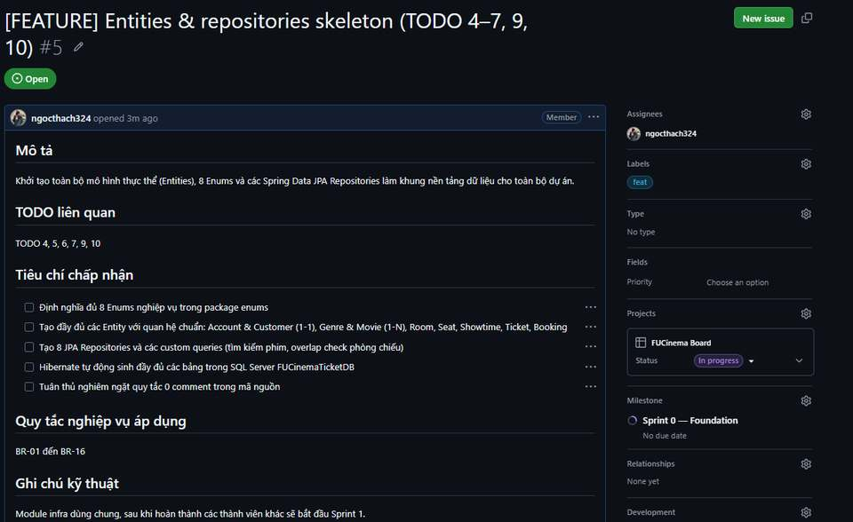

TODO 4 — Định nghĩa 8 Enum hệ thống và Thực thể Người dùng (Account, Customer)
Nội dung thiết kế & cài đặt:
- Trình bày 8 Enum nghiệp vụ (Role, AccountStatus, AgeRating, MovieStatus, RoomType, RoomStatus, ShowtimeStatus, BookingStatus).
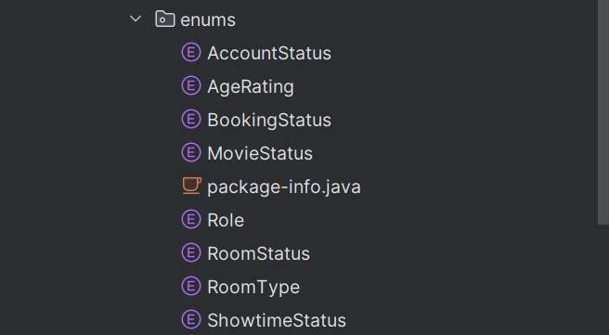
- Xây dựng quan hệ 1–1 giữa Account (chứa username, password mã hóa BCrypt) và Customer (chứa họ tên, email, SĐT, CCCD) thông qua @OneToOne và @JoinColumn(name = "account_id").
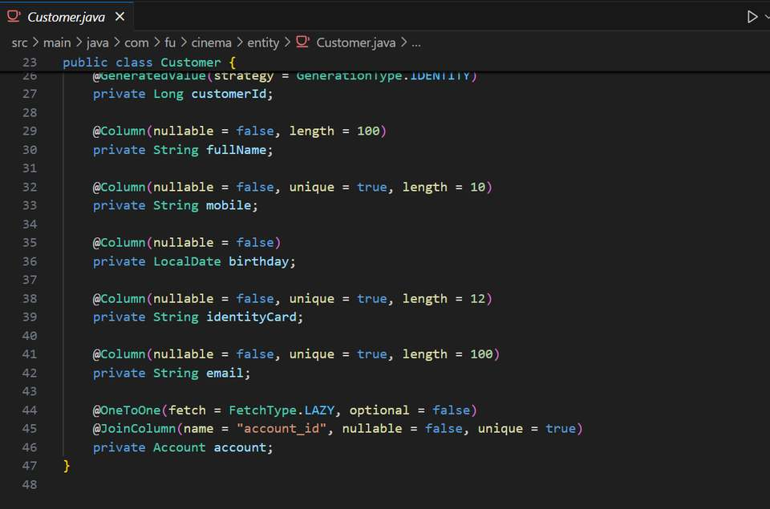

TODO 5 — Thực thể Thể loại (Genre) và Phim (Movie)
Nội dung thiết kế & cài đặt:
- Xây dựng quan hệ 1–N giữa Thể loại và Phim (Một Genre có nhiều Movie).
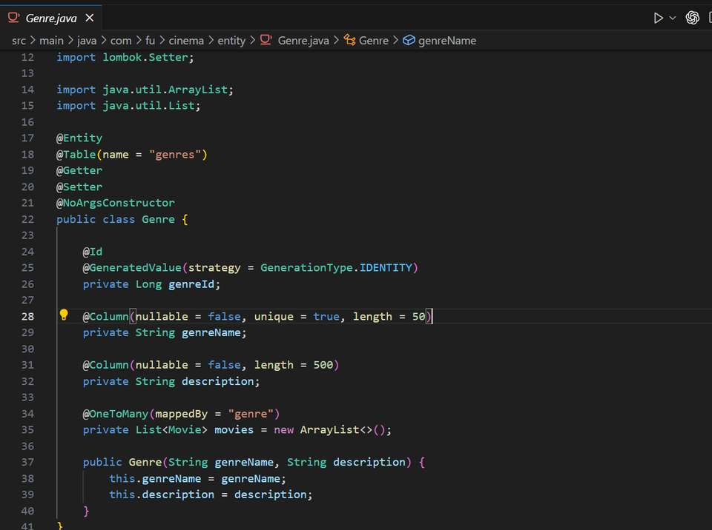
- Cấu hình cơ chế Xóa mềm (Soft Delete) bằng cờ boolean deleted = false để khi xóa phim không làm mất lịch sử vé đã bán.
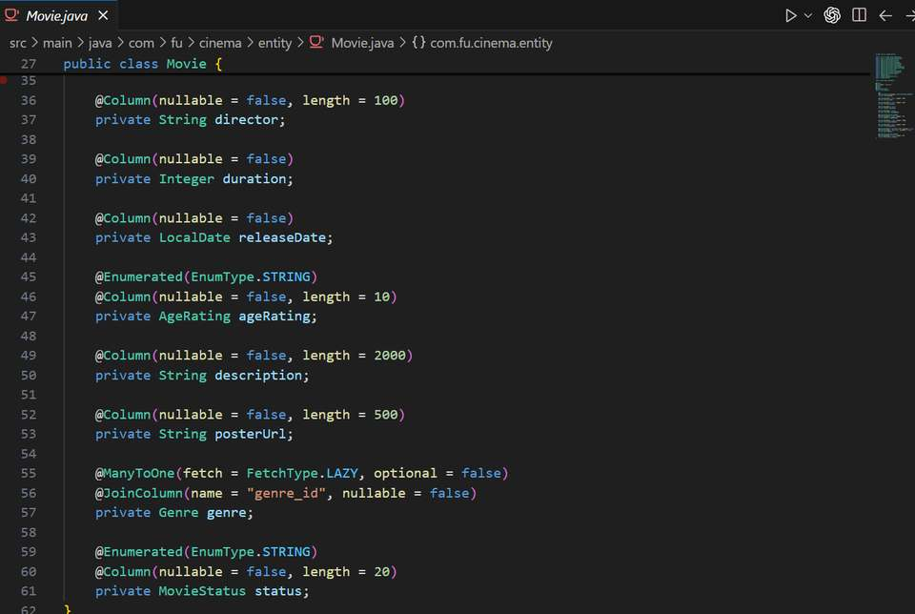

TODO 6 — Thực thể Phòng chiếu (Room), Ghế (Seat), Suất chiếu (Showtime) và Vé (Ticket)
Nội dung thiết kế & cài đặt:
- Quản lý cấu trúc rạp: Một Room chứa danh sách các Seat (theo hàng rowCode và số seatNumber).
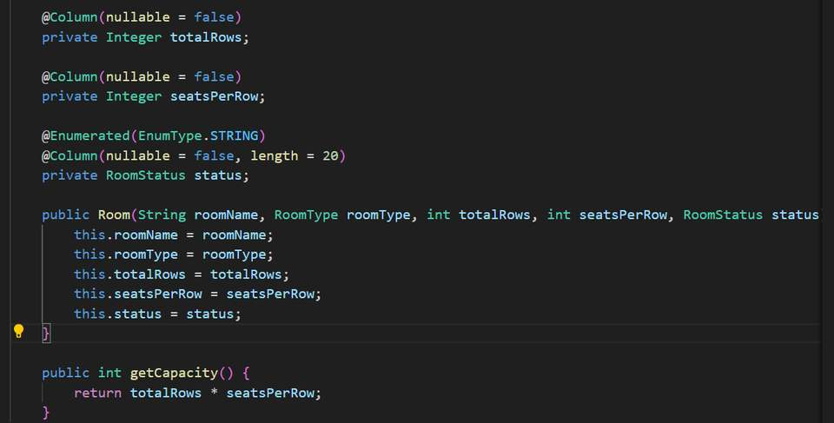
- Suất chiếu Showtime liên kết với Movie và Room (thời gian bắt đầu, kết thúc, giá vé).
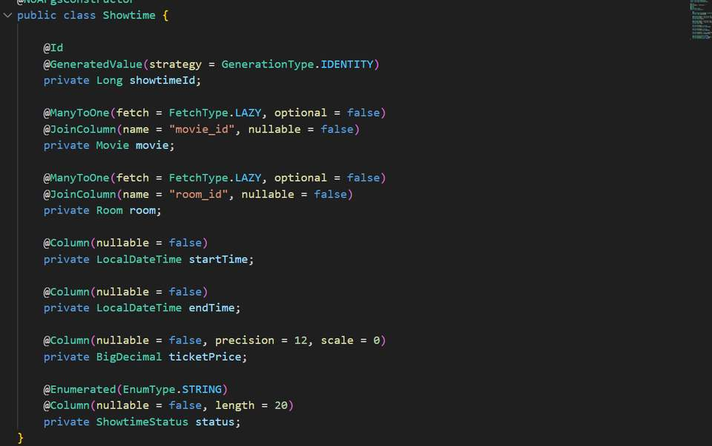

TODO 7 — Thực thể Đơn đặt vé (Booking), Vé (Ticket) và Đánh giá (Review)
Nội dung thiết kế & cài đặt:
- Booking (Đơn đặt vé): Quản lý giao dịch đặt vé của khách hàng (totalAmount, bookingDate, BookingStatus). Liên kết @ManyToOne với Customer và Showtime, quan hệ 1–N với danh sách Ticket với cơ chế CascadeType.ALL và orphanRemoval = true (lưu hoặc hủy đơn đặt vé sẽ tự động đồng bộ sang vé).
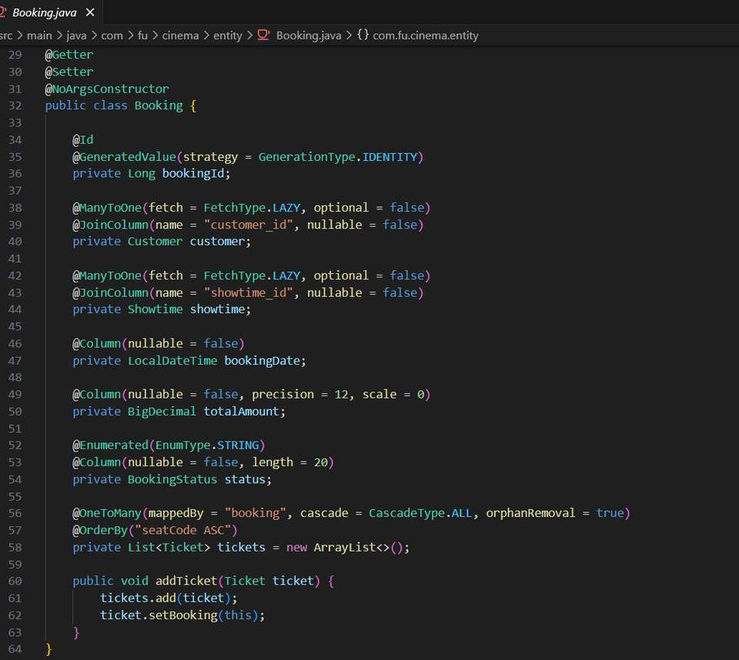
- Ticket (Vé xem phim): Lưu thông tin mã ghế (seatCode), giá vé thực tế lúc đặt (price), liên kết @ManyToOne tới Booking và Showtime.
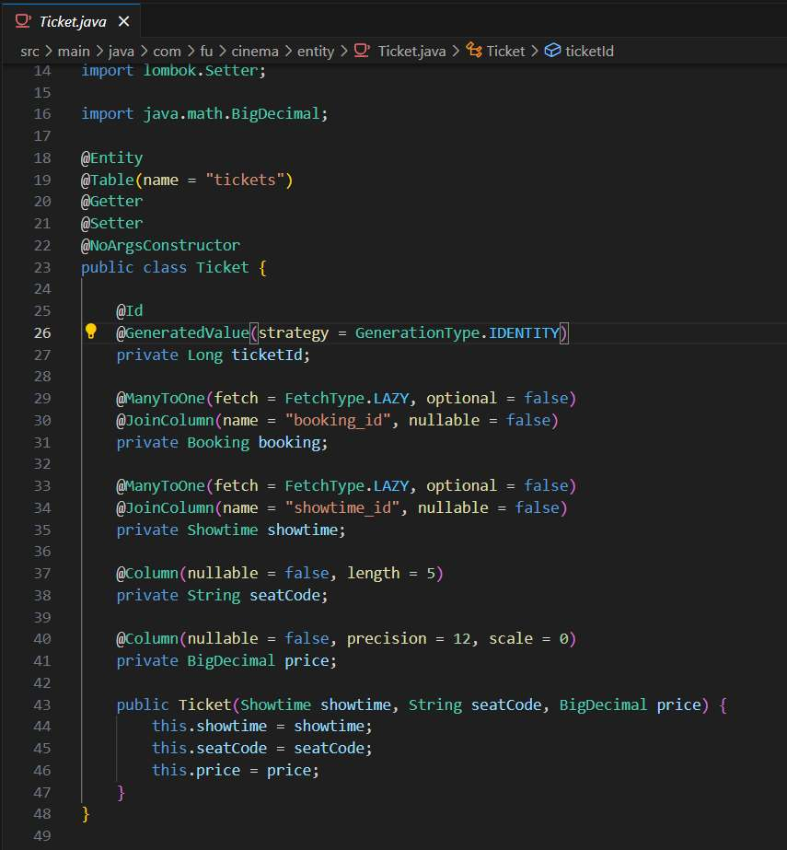
- ReviewId & Review (Đánh giá phim): Thiết kế mô hình Khóa chính kép (Composite Key) gồm customerId và movieId bằng cách sử dụng @EmbeddedId và @MapsId để đảm bảo mỗi khách hàng chỉ được đánh giá 1 lần cho mỗi bộ phim.
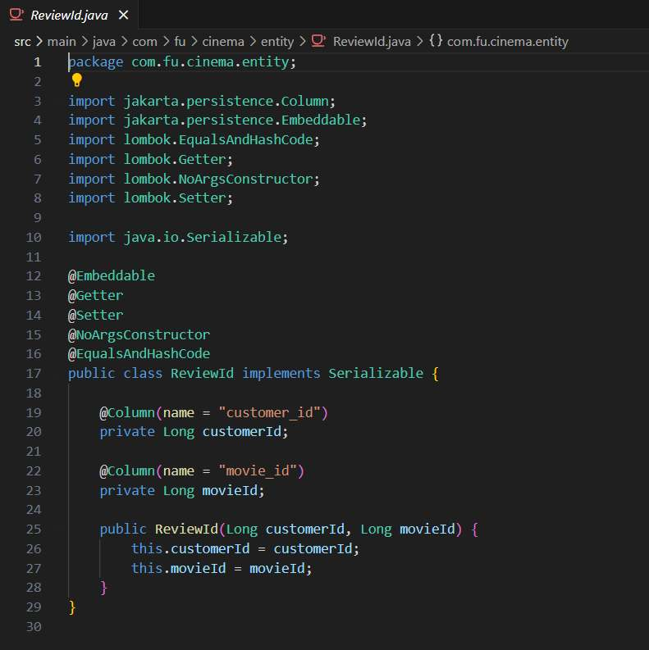

TODO 9 & 10 — Xây dựng 8 JPA Repositories và các Custom Query đặc thù
Nội dung thiết kế & cài đặt:
- Khởi tạo 8 interface kế thừa JpaRepository<Entity, ID> cho toàn bộ các thực thể.
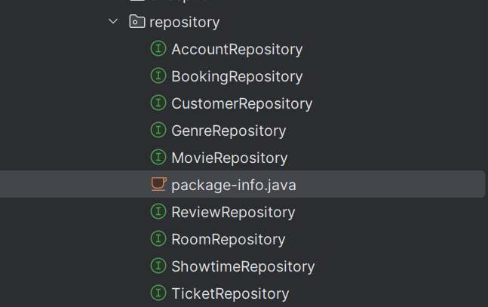
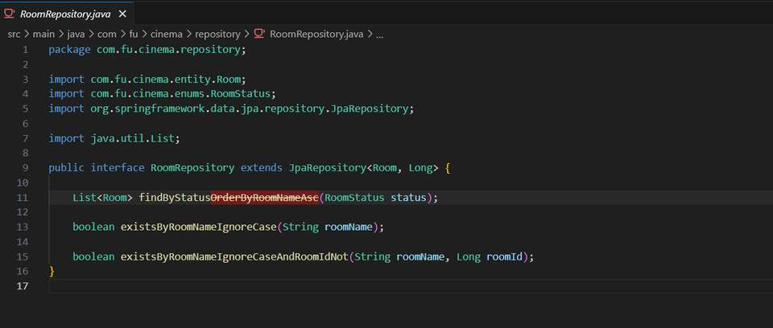
- Các câu truy vấn đặc thù: Tìm kiếm phim theo tiêu chí phân trang, truy vấn lịch sử vé theo khách hàng, và đặc biệt là thuật toán kiểm tra trùng lịch chiếu phòng (Overlap Check Query).
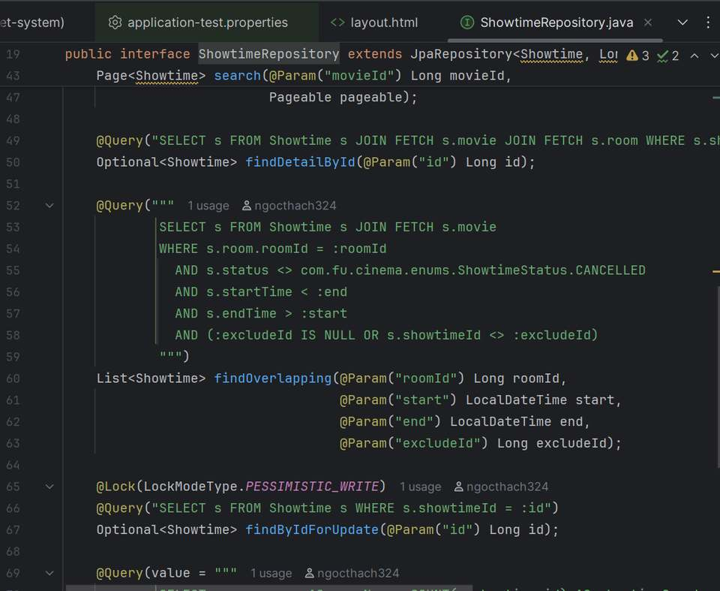

Kiểm thử tự động sinh bảng trong SQL Server và Nghiệm thu Issue #3
Nội dung thiết kế & cài đặt:
- Khởi động Spring Boot với cấu hình ddl-auto=update để Hibernate tự động sinh toàn bộ bảng cơ sở dữ liệu.
- Mở SQL Server Management Studio (SSMS) để nghiệm thu cấu trúc bảng thực tế.
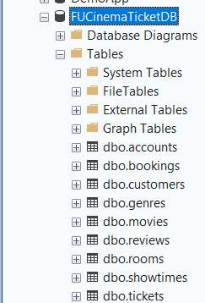
- Quy trình nghiệm thu: Tạo Pull Request từ nhánh feature/3-entities-repositories vào develop và Squash merge.
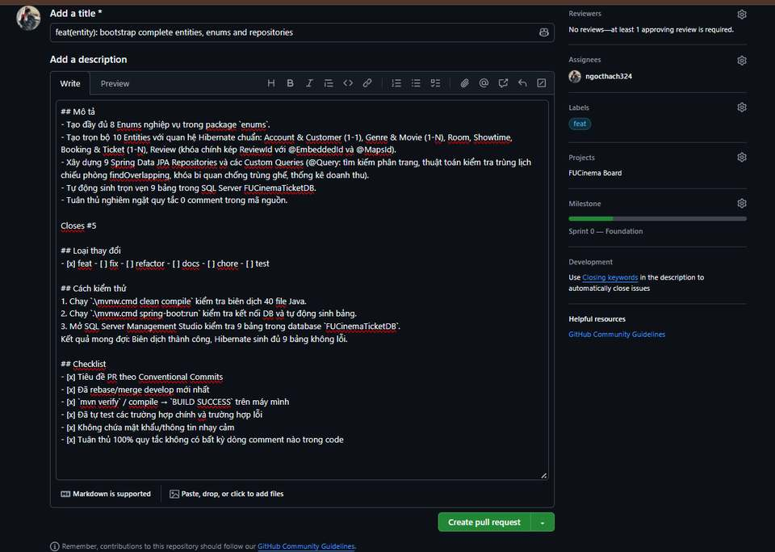
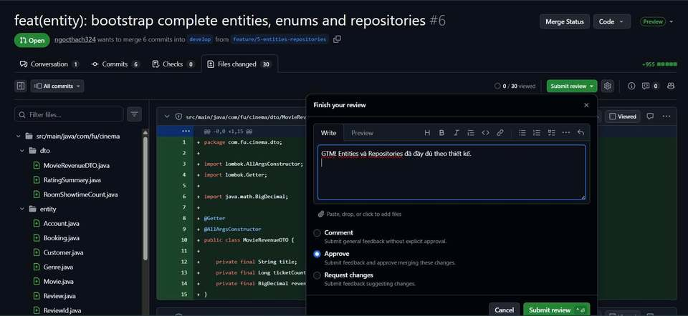
Thành viên Văn Viết Nhật (@vietnhatsun) thực hiện Code Review và Approve Pull Request #6 trên GitHub:
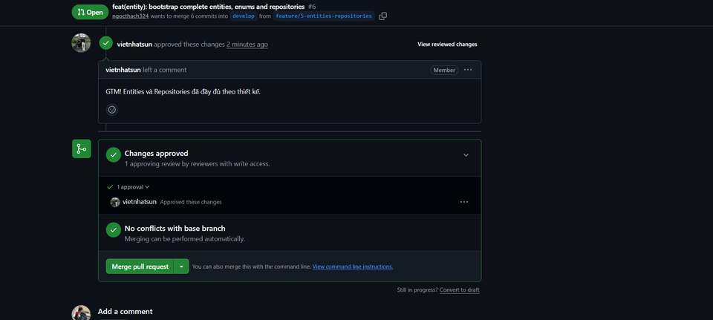

Cấu hình Mã hoá mật khẩu và Dữ liệu khởi tạo mẫu – TODO 8 — Nguyễn Ngọc Thạch (Role A)
Thành viên thực hiện: Nguyễn Ngọc Thạch (Role A — Leader). Triển khai tại Issue #7, nhánh feature/7-seed-data, Pull Request #8.
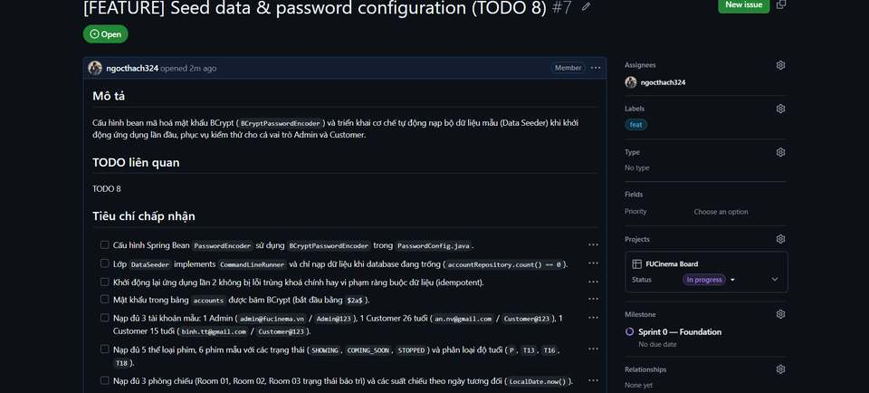

TODO 8.1 — Cấu hình mã hoá mật khẩu BCrypt (PasswordConfig)
Nội dung thiết kế & cài đặt:
- Nhằm đảm bảo an toàn bảo mật cho hệ thống theo tiêu chuẩn công nghiệp, mật khẩu người dùng tuyệt đối không được lưu dưới dạng văn bản thô (plain text). Thay vào đó, hệ thống sử dụng thuật toán băm một chiều kết hợp muối ngẫu nhiên (salt) bằng giải thuật BCrypt.
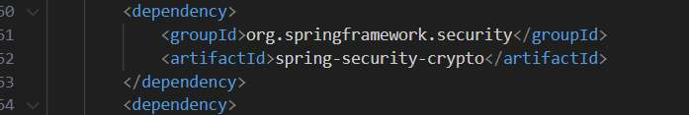
- Định nghĩa Spring Bean PasswordEncoder trả về BCryptPasswordEncoder (từ thư viện spring-security-crypto) bên trong lớp cấu hình PasswordConfig tại package com.fu.cinema.config.
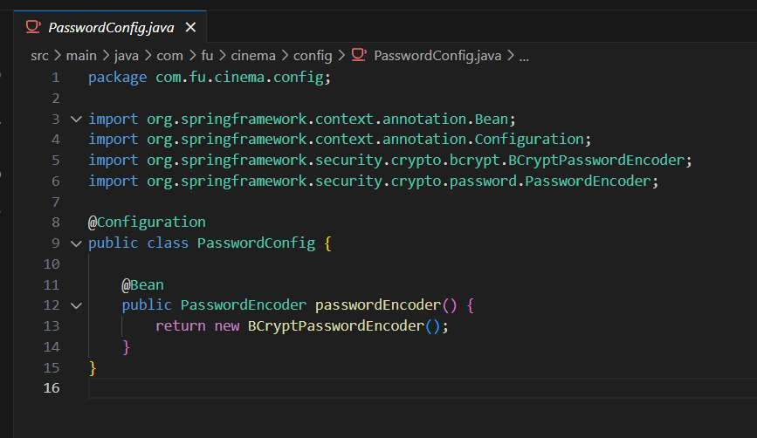
- Bean này đóng vai trò trung tâm, được tiêm (inject) vào DataSeeder (để tạo mật khẩu mẫu), và sẽ tái sử dụng ở các module tiếp theo như AuthService (đăng ký, đối soát đăng nhập bằng matches()) và CustomerService (đổi mật khẩu).
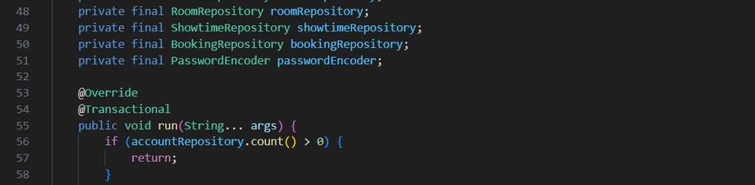

TODO 8.2 — Hiện thực cơ chế nạp dữ liệu mẫu tự động (DataSeeder)
Nội dung thiết kế & cài đặt:
- Lớp DataSeeder hiện thực interface CommandLineRunner của Spring Boot. Phương thức run() sẽ được framework tự động kích hoạt duy nhất một lần ngay khi ứng dụng khởi chạy và kết nối cơ sở dữ liệu thành công.
- Sử dụng các annotation @Component, @Slf4j và @RequiredArgsConstructor (Lombok) để inject toàn bộ các Spring Data JPA Repositories (AccountRepository, CustomerRepository, GenreRepository, MovieRepository, RoomRepository, ShowtimeRepository, BookingRepository) cùng bean PasswordEncoder.
- Bảo toàn dữ liệu (@Transactional): Toàn bộ tiến trình nạp dữ liệu liên chuỗi giữa các thực thể có quan hệ ràng buộc (Account ↔ Customer, Showtime ↔ Movie/Room, Booking ↔ Ticket) được thực thi trong một transaction duy nhất, đảm bảo không bị tình trạng dữ liệu mồ côi nếu xảy ra lỗi.
- Cơ chế chống nạp trùng (Idempotent): Kiểm tra điều kiện if (accountRepository.count() > 0) return; ngay đầu phương thức run(). Nếu cơ sở dữ liệu đã có dữ liệu, seeder sẽ tự động bỏ qua, ngăn ngừa hoàn toàn nguy cơ vi phạm ràng buộc khoá chính (Primary Key) hoặc trùng lặp dữ liệu (Unique Constraint) khi khởi động lại ứng dụng.
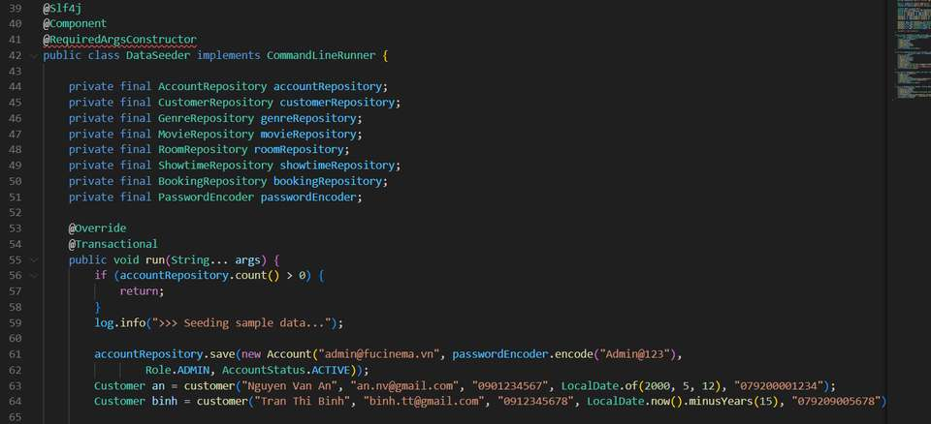

Đặc tả danh mục dữ liệu khởi tạo mẫu
Nội dung thiết kế & cài đặt:
- Dữ liệu các suất chiếu (Showtime) và đơn đặt vé (Booking) được tính toán tương đối dựa trên ngày thực tế chạy ứng dụng (LocalDate.now()). Nhờ vậy, ở bất kỳ thời điểm nào khi chạy thử dự án, hệ thống đều có cả suất chiếu quá khứ và tương lai để kiểm thử.
- Chi tiết toàn bộ dữ liệu mẫu khởi tạo gồm:

Tài khoản & Khách hàng (3 Accounts, 2 Customers)
- Dữ liệu khởi tạo:
- admin@fucinema.vn / Admin@123 (Vai trò Admin, trạng thái Active).
- an.nv@gmail.com / Customer@123 (Khách hàng Nguyễn Văn An, sinh năm 2000 — 26 tuổi, Active).
- binh.tt@gmail.com / Customer@123 (Khách hàng Trần Thị Bình, 15 tuổi, Active).
- Mục đích kiểm thử: Kiểm tra phân quyền truy cập giữa Admin và Customer; kiểm tra logic chặn mua vé xem phim dán nhãn T16/T18 đối với khách hàng vị thành niên (15 tuổi).

Thể loại phim (5 Genres)
- Dữ liệu khởi tạo: Hành động, Hoạt hình, Kinh dị, Tình cảm, Khoa học viễn tưởng.
- Mục đích kiểm thử: Phục vụ phân loại phim trên giao diện và kiểm thử chức năng tìm kiếm phim theo thể loại.

Phim mẫu (6 Movies)
- Dữ liệu khởi tạo:
- Biệt Đội Siêu Tốc (Phân loại T13, trạng thái Đang chiếu - SHOWING).
- Chú Mèo Phiêu Lưu (Phân loại P cho mọi lứa tuổi, trạng thái Đang chiếu - SHOWING).
- Ngôi Nhà Bí Ẩn (Phân loại T18, trạng thái Đang chiếu - SHOWING).
- Mùa Hè Năm Ấy (Phân loại T16, trạng thái Sắp chiếu - COMING_SOON).
- Vũ Trụ Song Song (Phân loại T13, trạng thái Sắp chiếu - COMING_SOON).
- Huyền Thoại Cũ (Phân loại P, trạng thái Ngừng chiếu - STOPPED).
- Mục đích kiểm thử: Kiểm tra bộ lọc phim theo trạng thái (SHOWING, COMING_SOON, STOPPED), kiểm tra ràng buộc độ tuổi và quy tắc soft-delete (chỉ đổi trạng thái sang STOPPED nếu phim đã có suất chiếu).

Phòng chiếu (3 Rooms)
- Dữ liệu khởi tạo:
- Room 01 (Loại phòng 2D, quy mô 8 hàng × 12 cột = 96 ghế, trạng thái Active).
- Room 02 (Loại phòng 3D, quy mô 10 hàng × 14 cột = 140 ghế, trạng thái Active).
- Room 03 (Loại phòng IMAX, quy mô 12 hàng × 16 cột = 192 ghế, trạng thái Bảo trì - MAINTENANCE).
- Mục đích kiểm thử: Kiểm tra thuật toán sinh ma trận sơ đồ chọn ghế động và kiểm tra ràng buộc không cho phép lên lịch chiếu ở phòng đang bảo trì.

Suất chiếu (8 Showtimes)
- Dữ liệu khởi tạo:
- 2 suất chiếu quá khứ (N−3 ngày và N−2 ngày) để kiểm thử dữ liệu lịch sử.
- 6 suất chiếu sắp tới (N+1, N+2, N+3 ngày) với các khung giờ sáng, chiều, tối tại Room 01 và Room 02.
- Trạng thái gồm cả suất đang mở bán (OPEN) và suất bị huỷ (CANCELLED).
- Mục đích kiểm thử: Kiểm tra thuật toán kiểm tra trùng lịch chiếu (Overlap Check Query) và hiển thị lịch phim ngoài trang chủ.

Đơn đặt vé & Ghế (6 Bookings, 10 Tickets)
- Dữ liệu khởi tạo: Đầy đủ 3 trạng thái đơn: CONFIRMED (đã thanh toán), PENDING (chờ xử lý), CANCELLED (đã huỷ) kèm theo chi tiết các mã ghế cụ thể như C5, C6, D7, A1, A2, A3, E5, E6, F1, B4.
- Mục đích kiểm thử: Kiểm tra chức năng xem lịch sử đặt vé, huỷ vé của Customer và chức năng quản lý, duyệt đơn đặt vé của Admin.
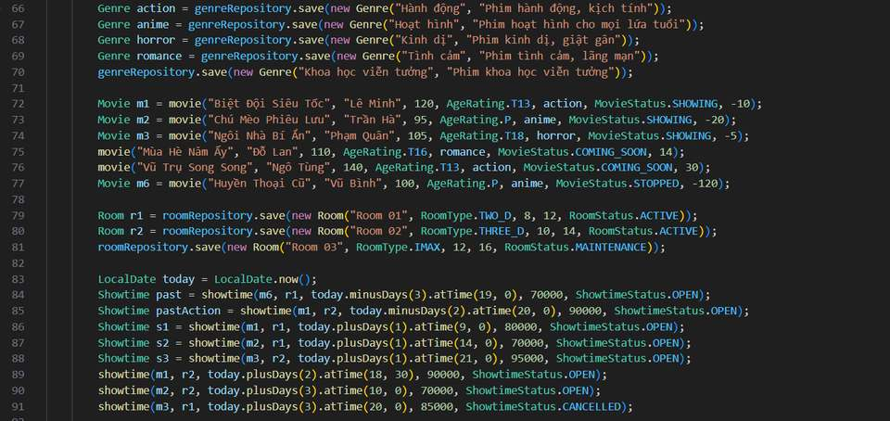
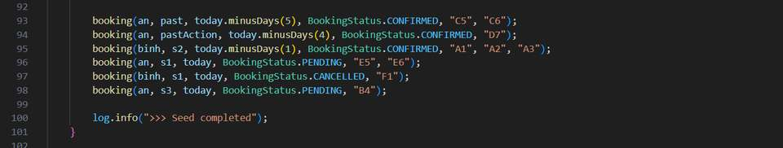

Kiểm thử nạp dữ liệu và hoàn tất Pull Request
Nội dung thiết kế & cài đặt:
- Ứng dụng khởi chạy thành công và ghi nhận log console: >>> Seeding sample data... và >>> Seed completed. Khởi động lại lần 2, hệ thống tự động bỏ qua seeder mà không phát sinh bất kỳ ngoại lệ nào.
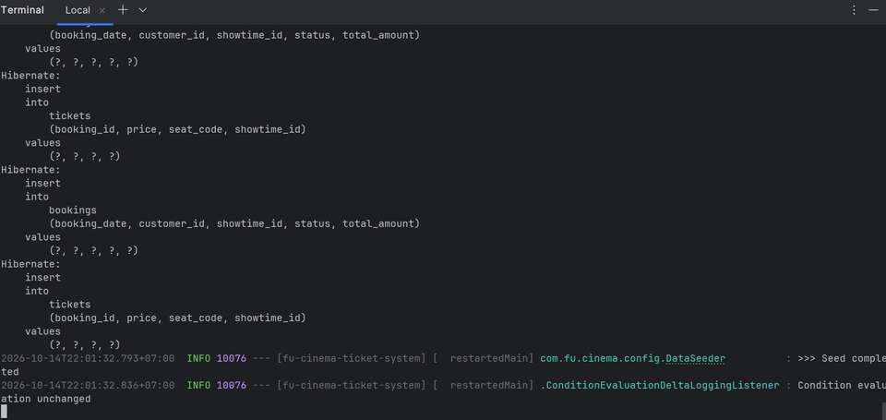
- Mở SQL Server Management Studio (SSMS) truy vấn bảng accounts để xác minh: mật khẩu của tất cả tài khoản đều đã được mã hoá BCrypt an toàn dạng chuỗi $2a$10$....
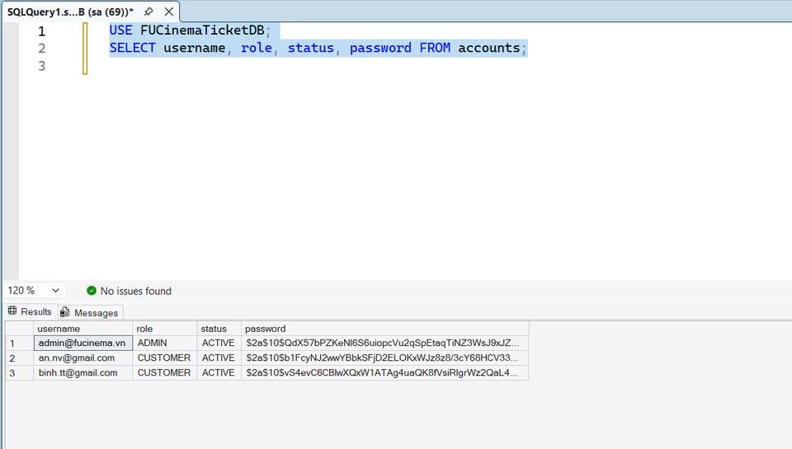
- Các bảng customers, genres, movies, rooms, showtimes, bookings, tickets đều có dữ liệu liên kết chính xác.
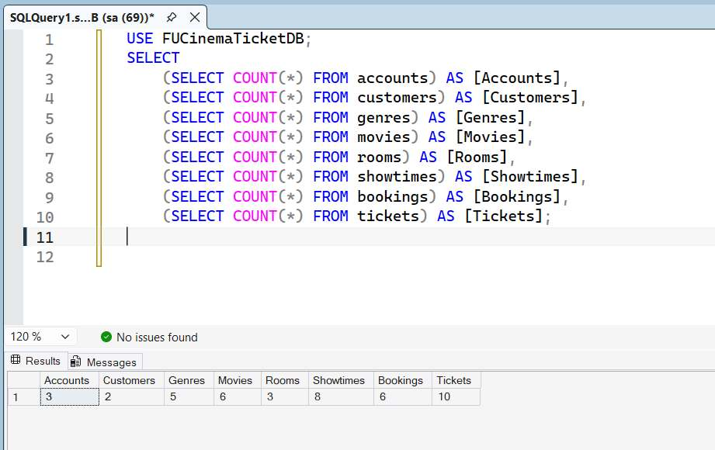
- Đẩy nhánh feature/7-seed-data lên GitHub, mở Pull Request liên kết Issue #7 (Closes #7), hoàn tất quy trình Review và Squash & Merge vào nhánh develop.
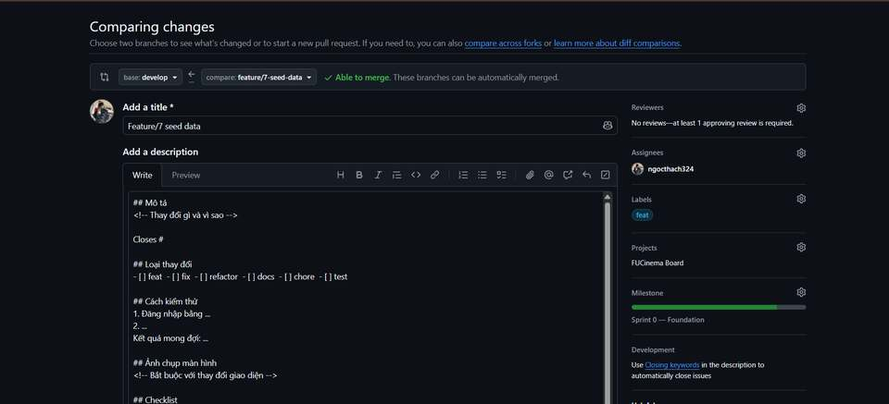
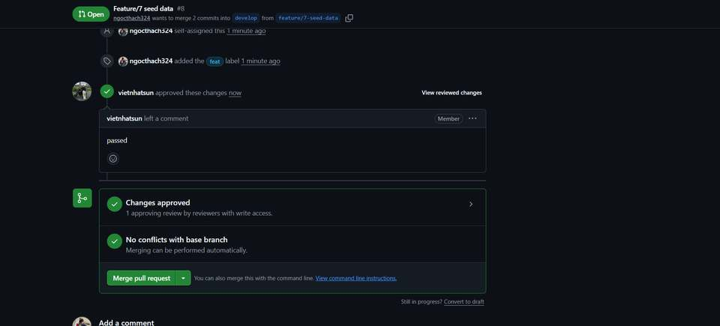

Khung Tầng Dịch vụ (Service Contracts) và Xử lý ngoại lệ toàn cục – TODO 11–12 — Nguyễn Ngọc Thạch (Role A)
Thành viên thực hiện: Nguyễn Ngọc Thạch (Role A — Leader). Triển khai tại Issue #9, nhánh feature/9-service-contracts-error-handling, Pull Request #10.
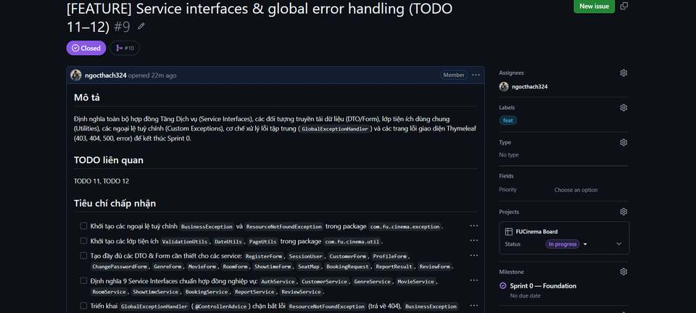

TODO 11.1 — Khởi tạo các ngoại lệ tùy chỉnh và lớp tiện ích (Exceptions & Utilities)

Xây dựng các ngoại lệ tuỳ chỉnh (Custom Exceptions)
- BusinessException: Kế thừa RuntimeException, được dùng để ném ra khi người dùng hoặc hệ thống vi phạm các quy tắc nghiệp vụ (từ BR-01 đến BR-12, ví dụ: khách hàng 15 tuổi mua vé phim T18, ghế đã có người đặt, phòng đang bảo trì...). Ngoại lệ này mang theo thông điệp tiếng Việt thân thiện để hiển thị trực tiếp cho người dùng.
- ResourceNotFoundException: Kế thừa RuntimeException, được kích hoạt khi tìm kiếm một thực thể theo định danh (ID) nhưng không tồn tại trong cơ sở dữ liệu (ví dụ: phim không tồn tại, suất chiếu đã bị xoá), giúp tự động điều hướng sang trang lỗi 404.

Xây dựng các lớp tiện ích dùng chung (Utility Classes)
- ValidationUtils: Cung cấp phương thức blankToNull() (chuẩn hoá chuỗi rỗng thành null trước khi lưu vào DB) và phương thức age(LocalDate birthday) (tính toán chính xác độ tuổi của khách hàng dựa trên ngày sinh để kiểm tra phân loại khán giả).
- DateUtils: Định dạng ngày giờ chuẩn dd/MM/yyyy HH:mm phục vụ việc hiển thị nhất quán trên giao diện Thymeleaf.
- PageUtils: Hỗ trợ tái cấu trúc URL giữ nguyên các tiêu chí tìm kiếm/lọc và loại bỏ tham số page, phục vụ thanh điều hướng phân trang linh hoạt.
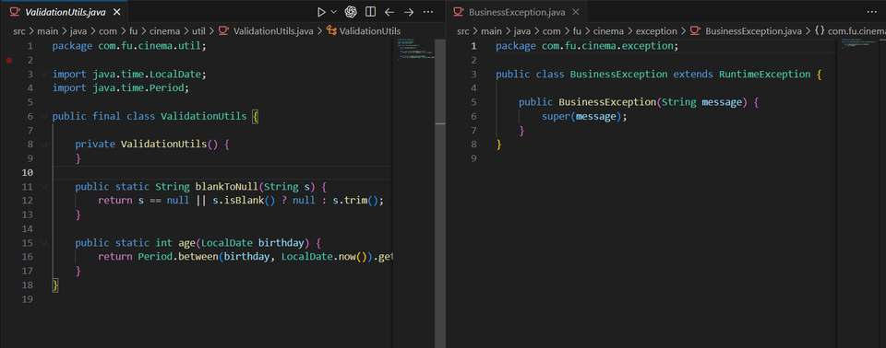

TODO 11.2 — Thiết kế hợp đồng Tầng Dịch vụ (Service Interfaces) và Data Transfer Objects (DTO)

Nguyên lý kiến trúc phân tầng (Tiered Architecture) & Dependency Inversion
- Tuân thủ quy tắc phân tách trách nhiệm (Separation of Concerns): Tầng Controller tuyệt đối không được gọi trực tiếp tầng Repository mà bắt buộc phải giao tiếp thông qua Tầng Dịch vụ (Service Layer).
- Áp dụng nguyên lý Đảo ngược phụ thuộc (chữ D trong SOLID): Định nghĩa các Service Interface trước để đóng vai trò làm "hợp đồng kỹ thuật" (Contract) thống nhất toàn dự án. Nhờ vậy, từng thành viên trong nhóm (B, C, D, E) có thể độc lập viết mã nguồn thực thi (ServiceImpl) trong các feature branch của mình mà không bao giờ giẫm chân nhau hay bị xung đột chữ ký phương thức.

Danh sách các Service Interface và DTO tương ứng
- AuthService: Đảm nhiệm hợp đồng Đăng nhập (SessionUser) và Đăng ký khách hàng mới (RegisterForm).
- CustomerService: Quản lý danh sách khách hàng cho Admin (CustomerForm, tìm kiếm phân trang) và quản lý hồ sơ cá nhân (ProfileForm, ChangePasswordForm).
- GenreService & MovieService: Quản lý danh mục thể loại và phim (MovieForm, tìm kiếm phân trang theo nhiều tiêu chí, kiểm tra ràng buộc xoá mềm).
- RoomService & ShowtimeService: Quản lý phòng chiếu, lịch chiếu (ShowtimeForm), sơ đồ ghế động (SeatMap) và đếm số suất chiếu trong ngày.
- BookingService: Quản trị đơn đặt vé phía Admin và quy trình đặt vé (BookingRequest), xem lịch sử, huỷ vé phía Customer.
- ReportService & ReviewService: Thống kê doanh thu theo khoảng thời gian (ReportResult) và chức năng đánh giá phim (ReviewForm, tóm tắt điểm sao).
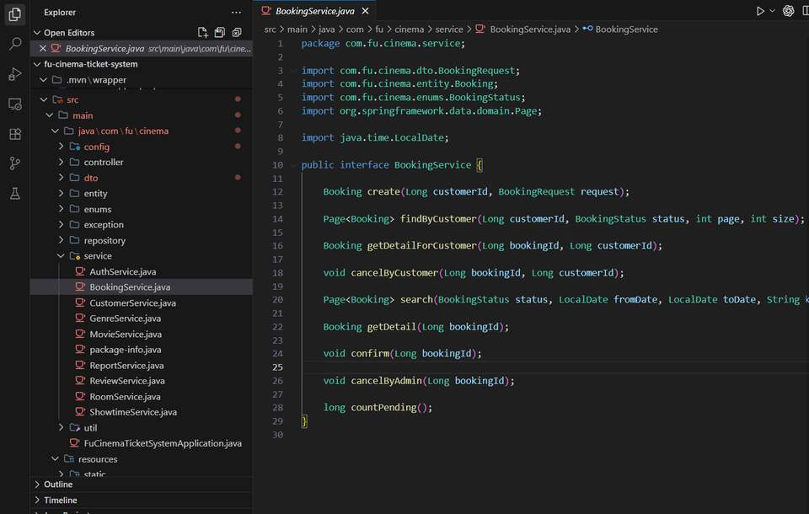

TODO 12 — Xử lý lỗi tập trung (Global Exception Handling) và trang lỗi tuỳ biến

Cơ chế xử lý lỗi tập trung (GlobalExceptionHandler)
- Lớp GlobalExceptionHandler được đánh dấu annotation @ControllerAdvice của Spring MVC, cho phép chặn bắt và xử lý tập trung mọi ngoại lệ phát sinh từ tất cả các Controller trên toàn hệ thống.
- Bắt ResourceNotFoundException, NoResourceFoundException, MethodArgumentTypeMismatchException: Trả về mã trạng thái HTTP 404 và điều hướng người dùng tới trang thông báo error/404.
- Bắt BusinessException: Sử dụng RedirectAttributes (Flash Attribute error) lưu thông điệp lỗi nghiệp vụ và tự động chuyển hướng người dùng quay trở về trang thao tác trước đó (Referer), giúp bảo toàn dữ liệu nhập liệu trên form mà không gây gián đoạn trải nghiệm.
- Bắt các ngoại lệ hệ thống chưa lường trước (Exception.class): Ghi log chi tiết lỗi vào terminal qua @Slf4j và trả về mã HTTP 500 cùng view error/500, bảo đảm an toàn thông tin tuyệt đối bằng cách ẩn toàn bộ dấu vết kỹ thuật (stack trace) khỏi người dùng.

Xây dựng các trang giao diện lỗi chuẩn Thymeleaf
- Kế thừa hoàn toàn khung giao diện chuẩn layout.html (header, navbar, footer):
- templates/error/403.html: Thông báo từ chối truy cập do không đủ thẩm quyền (Forbidden).
- templates/error/404.html: Thông báo không tìm thấy đường dẫn hoặc tài nguyên yêu cầu (Not Found).
- templates/error/500.html: Thông báo lỗi máy chủ nội bộ thân thiện (Internal Server Error).
- templates/error/error.html: Trang xử lý lỗi dự phòng mặc định của Spring Boot.
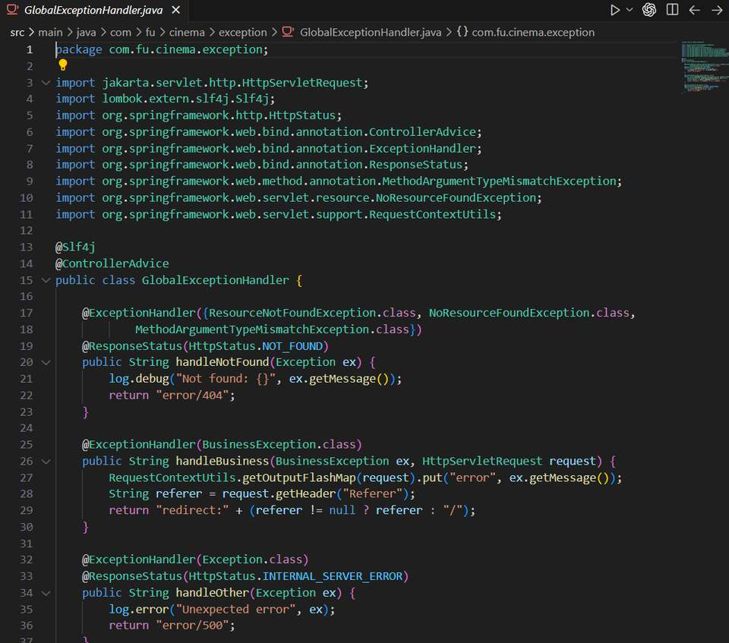
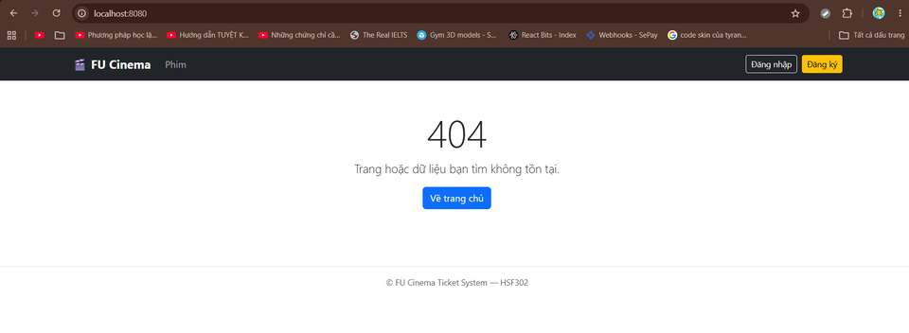

Kiểm thử hoàn tất Sprint 0 và bàn giao nhiệm vụ Sprint 1
- Thực hiện biên dịch kiểm thử toàn bộ dự án bằng lệnh mvn test-compile, xác nhận tất cả các Entity, Repository, DTO, Service Interface và Exception Handler liên kết đồng bộ, không phát sinh bất kỳ lỗi cú pháp nào.
- Đẩy nhánh tính năng lên GitHub, tạo Pull Request liên kết Issue tương ứng, thực hiện Code Review và Squash and Merge thành công vào nhánh develop.
- Chính thức kết thúc Sprint 0 (Foundation): Toàn bộ nền tảng cốt lõi của dự án đã sẵn sàng 100%. Các thành viên nhóm (B, C, D, E) thực hiện kéo nhánh develop mới nhất về máy cục bộ để bắt đầu phân nhánh và phát triển song song các chức năng của Sprint 1 (Admin Core).
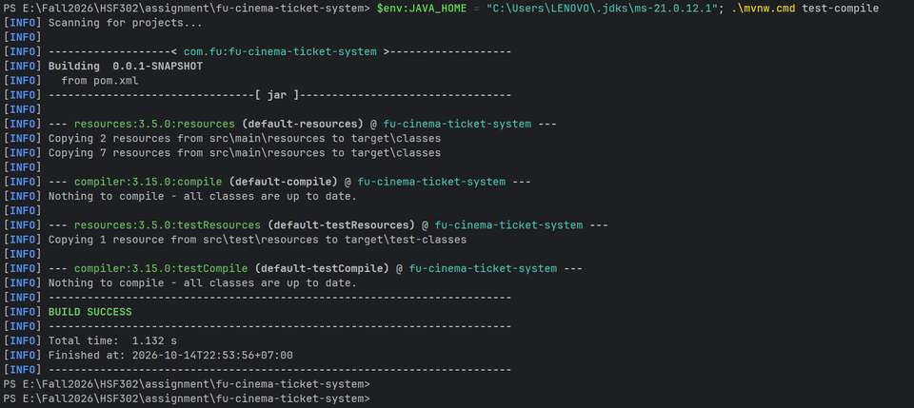
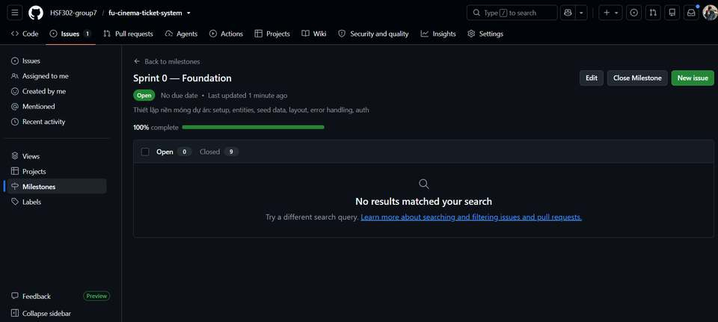
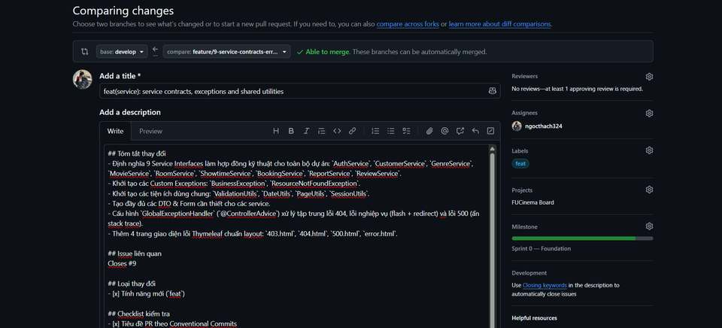
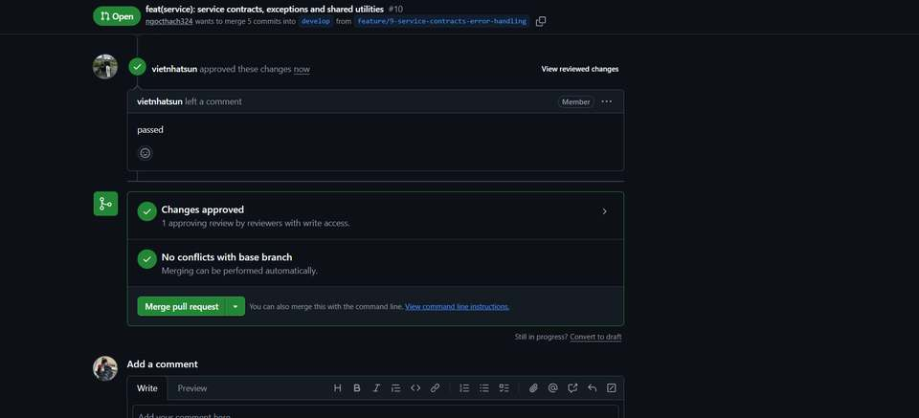

Xác thực, Phân quyền và Quản lý phiên đăng nhập – TODO 13–15 — Nguyễn Ngọc Thạch (Role A)
Thành viên thực hiện: Nguyễn Ngọc Thạch (Role A — Leader). Triển khai tại Issue #12, nhánh feature/12-auth, Pull Request #19.

TODO 13 — Chức năng Đăng nhập, Đăng xuất và Bảo vệ phiên (AuthService & AuthController)

Cơ chế xác thực tài khoản (Authentication)
- Phương thức login() trong AuthServiceImpl tiếp nhận thông tin tên đăng nhập (email) và mật khẩu thô từ LoginForm.
- Truy vấn tài khoản trong cơ sở dữ liệu qua accountRepository.findByUsername(). Nếu không tìm thấy hoặc mật khẩu không khớp khi đối soát qua hàm passwordEncoder.matches(rawPassword, encodedPassword) thì hệ thống ném ra BusinessException với thông điệp: "Tên đăng nhập hoặc mật khẩu không chính xác".
- Kiểm tra trạng thái tài khoản theo quy tắc nghiệp vụ BR-03: Nếu tài khoản đang ở trạng thái AccountStatus.LOCKED (bị khoá bởi quản trị viên), hệ thống lập tức từ chối đăng nhập và ném thông báo: "Tài khoản của bạn đã bị khoá. Vui lòng liên hệ quản trị viên.".

Quản lý phiên làm việc an toàn (Session Management & Phòng chống Session Fixation)
- Khởi tạo đối tượng SessionUser chứa các thông tin định danh cần thiết (accountId, customerId, displayName, role) và tuyệt đối không lưu trữ trường mật khẩu nhằm bảo đảm an toàn bộ nhớ.
- Sau khi xác thực thành công, hệ thống thực hiện huỷ phiên làm việc cũ bằng session.invalidate() và khởi tạo một phiên mới thông qua request.getSession(true) trước khi lưu SessionUser. Kỹ thuật này triệt tiêu hoàn toàn lỗ hổng tấn công cố định phiên (Session Fixation Attack).

Điều hướng thông minh sau đăng nhập và chức năng Đăng xuất
- Sau khi đăng nhập thành công: Nếu người dùng có vai trò ADMIN, hệ thống tự động chuyển hướng vào khu vực quản trị (/admin/movies); nếu là CUSTOMER, chuyển hướng về trang chủ (/) hoặc trang người dùng đang thao tác dở dang.
- Chức năng Đăng xuất (POST /logout): Xoá bỏ toàn bộ thuộc tính người dùng trong HttpSession, huỷ phiên làm việc và chuyển hướng về trang chủ kèm thông báo thành công.
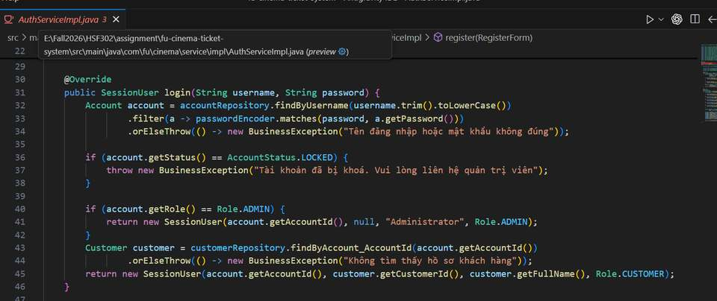
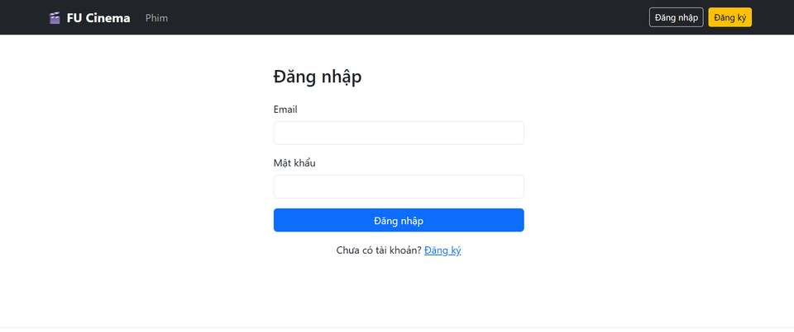

TODO 14 — Quy trình Đăng ký tài khoản khách hàng (RegisterForm & Validation)

Kiểm tra tính hợp lệ dữ liệu nhập liệu (Form Validation)
- Áp dụng Jakarta Bean Validation trên lớp RegisterForm: Kiểm tra định dạng email chuẩn @Email, số điện thoại bắt buộc 10 chữ số bắt đầu bằng số 0 qua biểu thức chính quy @Pattern(regexp = "^0\\d{9}$"), căn cước công dân đúng 12 chữ số @Pattern(regexp = "^\\d{12}$"), và ngày sinh phải ở quá khứ @Past.
- Kiểm tra độ phức tạp của mật khẩu: Bắt buộc tối thiểu 8 ký tự, phải bao gồm ít nhất một chữ hoa, một chữ thường và một chữ số (^(?=.*[a-z])(?=.*[A-Z])(?=.*\\d).{8,}$).

Kiểm soát ràng buộc duy nhất trong cơ sở dữ liệu (Business Rule Validation)
- Phương thức register() kiểm tra sự trùng lặp trước khi lưu: Nếu email đã tồn tại (accountRepository.existsByUsername()), số điện thoại đã tồn tại (customerRepository.existsByMobile()) hoặc CCCD đã được đăng ký (customerRepository.existsByIdentityCard()) thì hệ thống lập tức ném ngoại lệ nghiệp vụ thông báo chi tiết cho người dùng.
- Kiểm tra đối khớp mật khẩu: Mật khẩu xác nhận (confirmPassword) bắt buộc phải trùng khớp hoàn toàn với mật khẩu đã nhập.

Lưu trữ liên kết thực thể (Data Persistence)
- Mật khẩu người dùng được băm an toàn bằng passwordEncoder.encode() trước khi lưu vào bảng accounts với vai trò mặc định Role.CUSTOMER và trạng thái AccountStatus.ACTIVE.
- Đồng thời tạo mới bản ghi thông tin khách hàng trong bảng customers liên kết trực tiếp với tài khoản vừa tạo qua quan hệ 1-1 (@OneToOne).
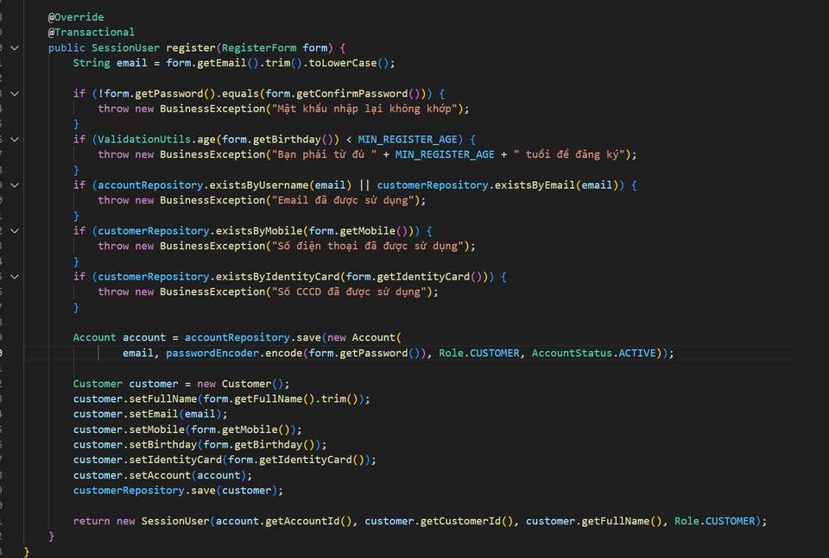
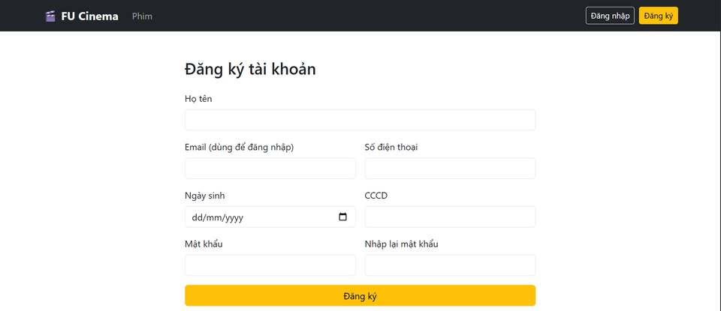

TODO 15 — Phân quyền truy cập hệ thống (AuthInterceptor & GlobalModelAttributes)

Cơ chế chặn bắt và kiểm soát quyền truy cập (AuthInterceptor)
- Lớp AuthInterceptor hiện thực interface HandlerInterceptor của Spring MVC, chặn bắt mọi HTTP Request trước khi đến Controller (phương thức preHandle).
- Kiểm tra đăng nhập: Với các tuyến đường (routes) yêu cầu quyền thành viên (như /profile/**, /bookings/**, /admin/**), nếu người dùng chưa đăng nhập (sessionUser == null), hệ thống sẽ lưu lại URL đang truy cập vào session và chuyển hướng ngay về /login kèm thông báo flash: "Vui lòng đăng nhập để tiếp tục".
- Phân quyền vai trò Quản trị viên (RBAC - Role-Based Access Control): Với các tuyến đường bắt đầu bằng /admin/**, nếu người dùng đã đăng nhập nhưng không có vai trò Role.ADMIN, hệ thống lập tức từ chối quyền truy cập và chuyển tiếp sang trang thông báo lỗi 403 Forbidden (error/403.html).

Cấu hình định tuyến trong Spring MVC (WebMvcConfig)
- Lớp WebMvcConfig hiện thực WebMvcConfigurer, đăng ký AuthInterceptor vào hệ thống và thiết lập danh sách các tài nguyên tĩnh cùng các trang công khai được phép truy cập tự do (như /css/**, /js/**, /images/**, /login, /register, /, /movies/**, /error/**).

Cung cấp dữ liệu phiên cho toàn bộ giao diện (GlobalModelAttributes)
- Sử dụng lớp GlobalModelAttributes được đánh dấu @ControllerAdvice kết hợp với @ModelAttribute("currentUser").
- Cơ chế này tự động tiêm đối tượng SessionUser vào model của tất cả các Controller trên toàn ứng dụng. Nhờ đó, file layout.html có thể tự động ẩn/hiện các nút bấm trên thanh điều hướng một cách liền mạch: khách vãng lai thấy nút Đăng nhập / Đăng ký, khách hàng thấy Tên cá nhân / Lịch sử đặt vé, và quản trị viên thấy menu Quản trị hệ thống.
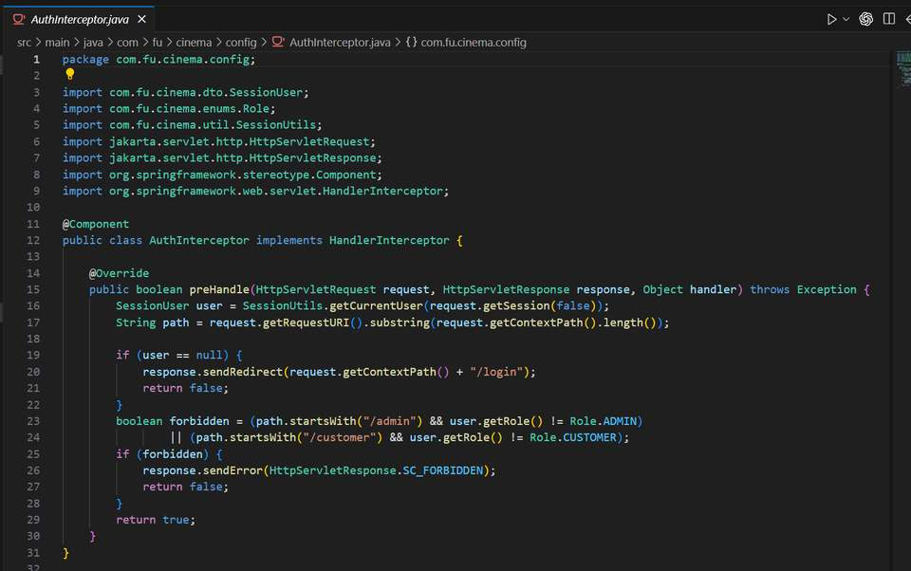
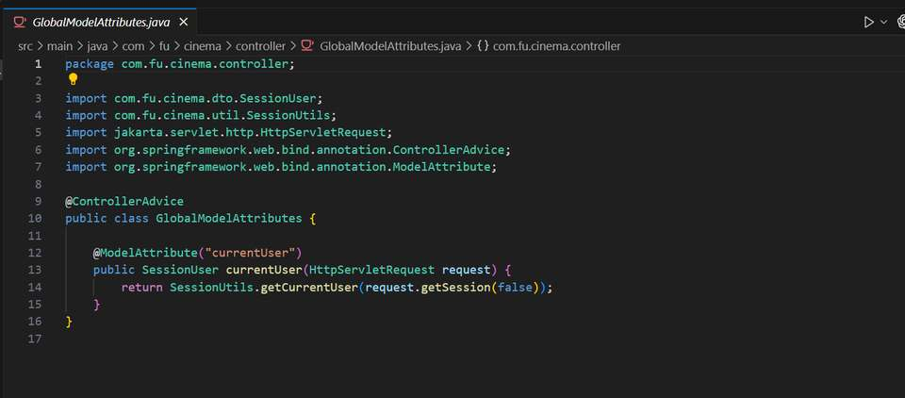

Kiểm thử chức năng xác thực và hoàn tất Pull Request Sprint 1
- Thực hiện kiểm thử kịch bản đăng nhập với tài khoản Quản trị viên admin@fucinema.vn / Admin@123: Hệ thống chuyển hướng thành công vào giao diện quản trị, thanh điều hướng hiển thị menu Admin.
- Kiểm thử kịch bản đăng nhập với tài khoản Khách hàng an.nv@gmail.com / Customer@123: Hệ thống hiển thị tên "Nguyễn Văn An" trên góc phải thanh điều hướng.
- Kiểm thử kịch bản tài khoản bị khoá: Cập nhật trạng thái tài khoản thành LOCKED, đăng nhập bị chặn lại và hiển thị thông báo lỗi màu đỏ.
- Kiểm thử phân quyền: Khách hàng cố tình gõ link /admin/movies trên thanh địa chỉ trình duyệt, hệ thống tự động chặn lại và hiển thị giao diện lỗi 403 Forbidden.
- Đẩy nhánh feature/<issue>-auth lên GitHub, mở Pull Request gắn Closes #<issue>, thực hiện Review và Squash and Merge thành công vào nhánh develop.
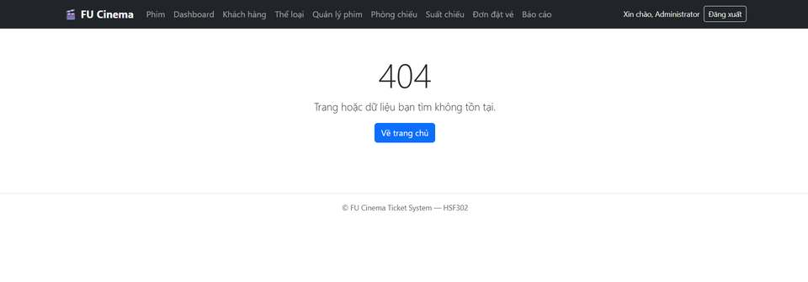
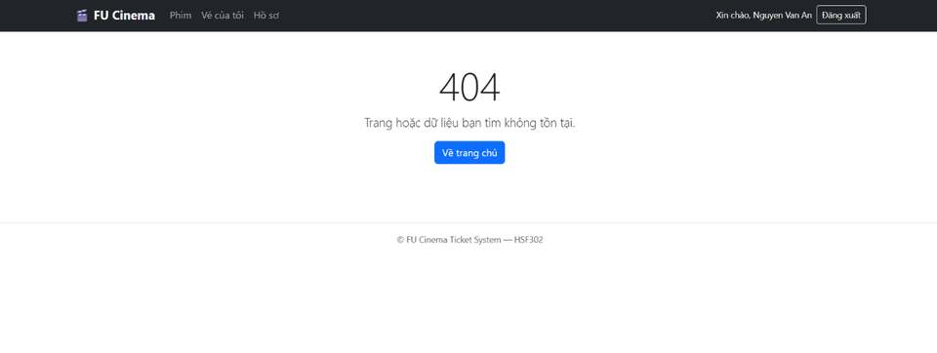
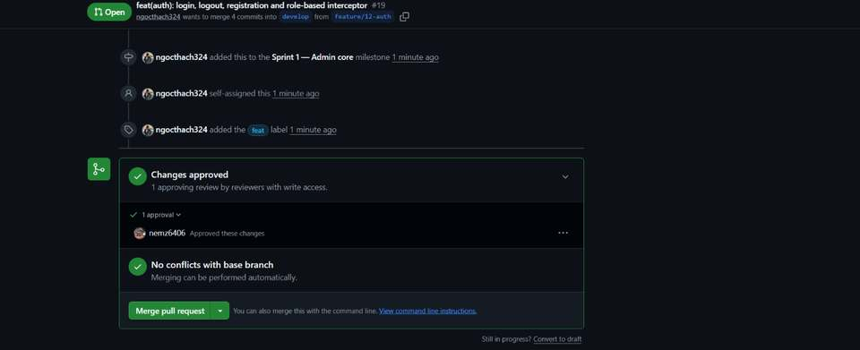

Quản lý Khách hàng (Admin) – TODO 16–17 — Văn Viết Nhật (Role B)
Thành viên thực hiện: Văn Viết Nhật (MSSV: DE200475 — Vai trò: Role B). Triển khai tại Issue #7 (#15), nhánh feature/7-customer-admin, Pull Request #34.

TODO 16 — Danh sách & tìm kiếm khách hàng (Admin)

Giai đoạn 1 — GitHub Board & tạo nhánh local
- Vào GitHub repo của nhóm → tab Projects → FUCinema Board.
- Tìm thẻ Issue #7 → kéo sang “In progress”, gán cho chính mình.
- Mở PowerShell tại thư mục fu-cinema-ticket-system, chạy:
git switch develop
git pull origin develop
git switch -c feature/7-customer-admin

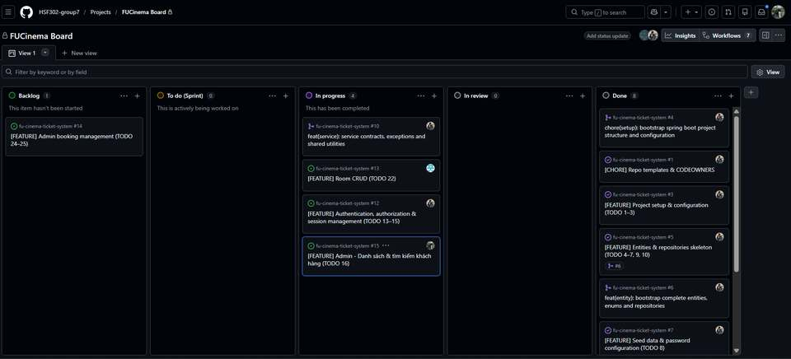
ẢNH 1 — GitHub Board — thẻ Issue #7 ở cột In progress

Giai đoạn 2 — Viết code trong IDE (0 comment)
- PageUtils.java, CustomerService(.Impl), AdminCustomerController.java, templates/admin/customers/list.html
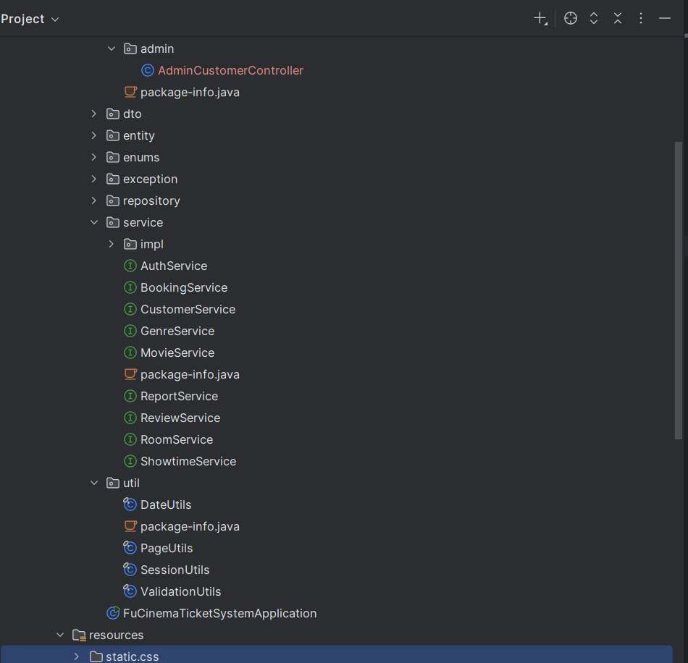
ẢNH 2- Cây thử mục IDE-code TODO 16

Giai đoạn 3 — Biên dịch code
.\mvnw.cmd clean compile

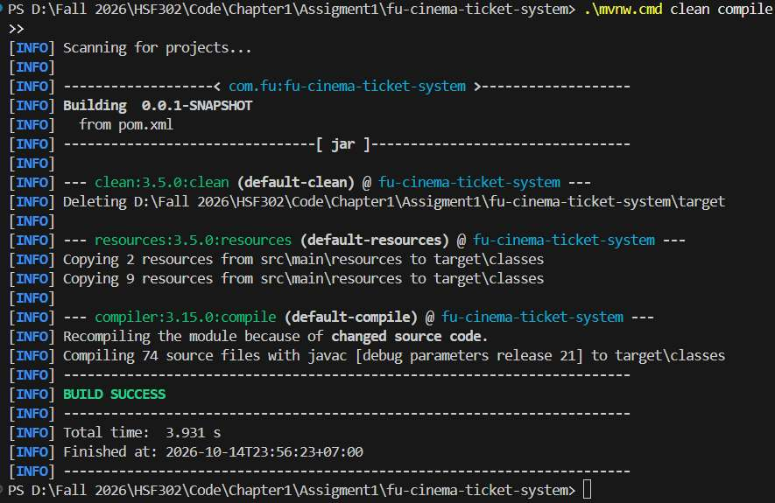
ẢNH 3 — Terminal BUILD SUCCESS

Giai đoạn 4 — Chạy web & kiểm thử trên trình duyệt
- Truy cập http://localhost:8080/admin/customers — bảng tổng quan.
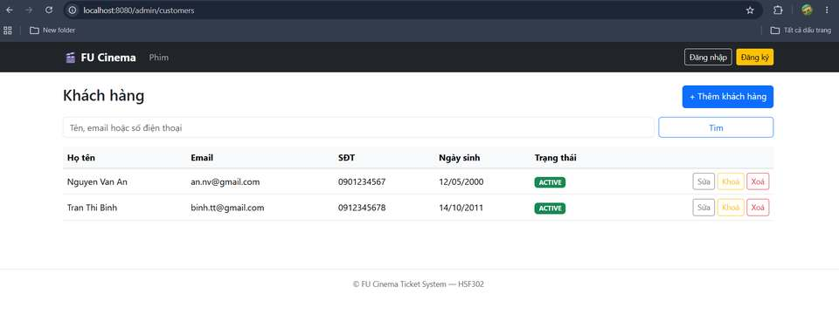
ẢNH 4 — Bảng danh sách khách hàng
- Test tìm theo tên “nguyen”.
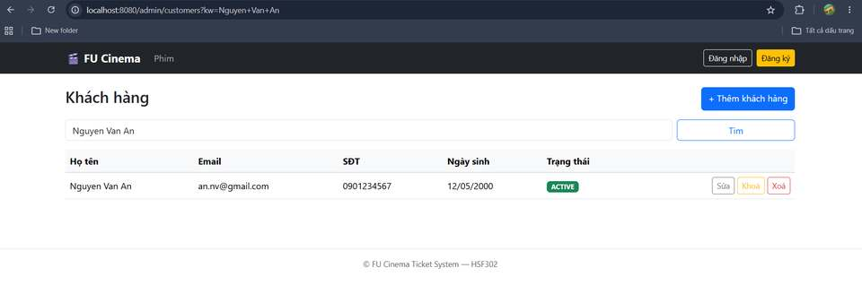
ẢNH 5 — Kết quả tìm theo tên
- Test tìm theo SĐT “0912”.
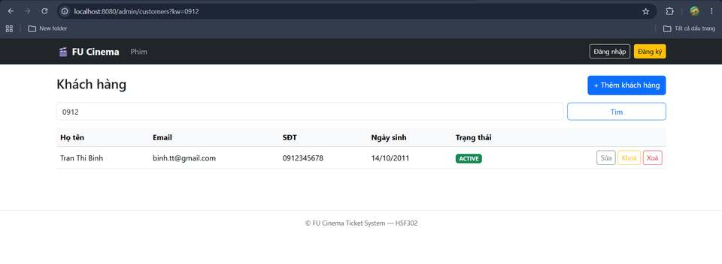
ẢNH 6 — Kết quả tìm theo SĐT
- Test không phân biệt hoa/thường “GMAIL”.
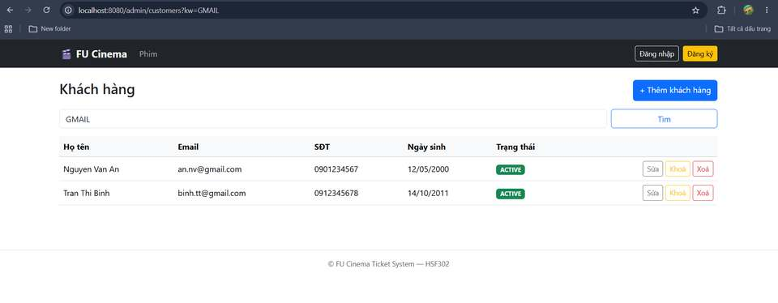
ẢNH 7 — Kết quả tìm không phân biệt hoa/thường
- Test phân trang giữ nguyên từ khoá: bấm sang trang 2 (hoặc nút »), kiểm tra URL dạng ?kw=nguyen&page=1.
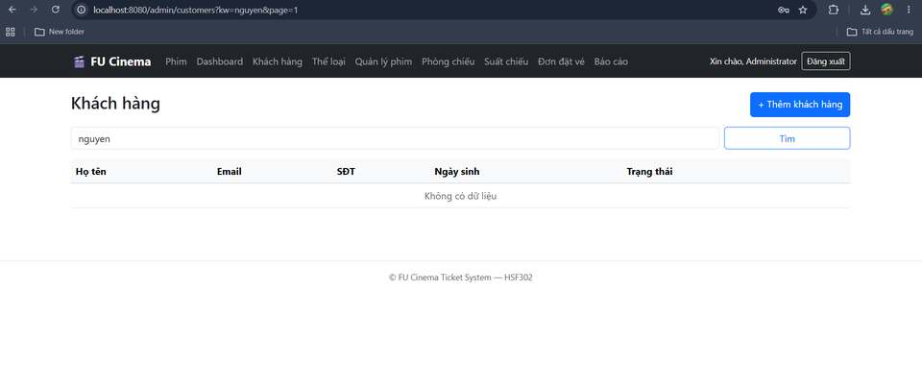
ẢNH 8 —Thanh địa chỉ URL giữ từ khoá khi phân trang

Giai đoạn 5 — Commit & Push
git commit -m "feat(customer): add customer search query with pagination" -m "Refs #7"

git commit -m "feat(customer): add admin customer list page" -m "Refs #7"

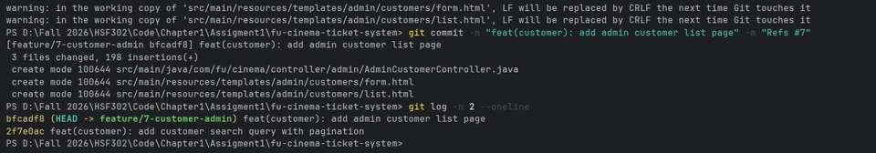
ẢNH 9 — git log — 2 commit TODO 16
git push -u origin feature/7-customer-admin

Giai đoạn 6 — Pull Request
- Base: develop ← Compare: feature/7-customer-admin. Title: feat(customer): admin customer management.
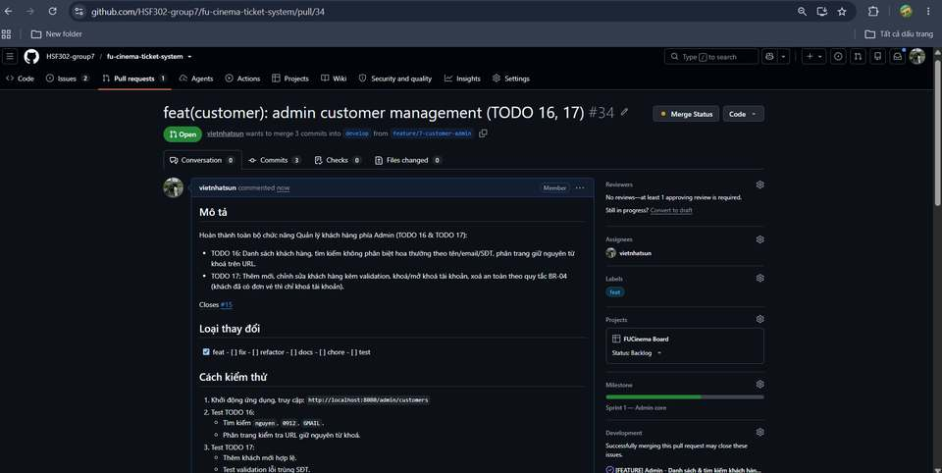
ẢNH 10 — Pull Request (TODO 16, 17) — dùng lại ảnh PR vì cùng 1 PR cho cả issue #7

Checklist hoàn thành TODO 16
- ☑ Issue #7 đã Assign, nhánh feature/7-customer-admin đúng từ develop mới nhất
- ☑ mvn clean compile → BUILD SUCCESS
- ☑ Bảng danh sách + tìm kiếm tên/SĐT/không phân biệt hoa thường đều đúng
- ☑ Phân trang giữ nguyên từ khoá trên URL
- ☑ 2 commit đúng chuẩn, có Refs #7
- ☑ Đã push & tạo Pull Request base: develop

TODO 17 — Thêm / Sửa / Khoá / Xoá khách hàng (Admin)
Làm tiếp trong CÙNG nhánh feature/7-customer-admin, CÙNG issue #7.

Giai đoạn 1 — Viết code trong IDE
ẢNH 11 — Cây thư mục IDE (ảnh dùng lại từ TODO 16)

Giai đoạn 2 — Biên dịch
.\mvnw.cmd clean compile

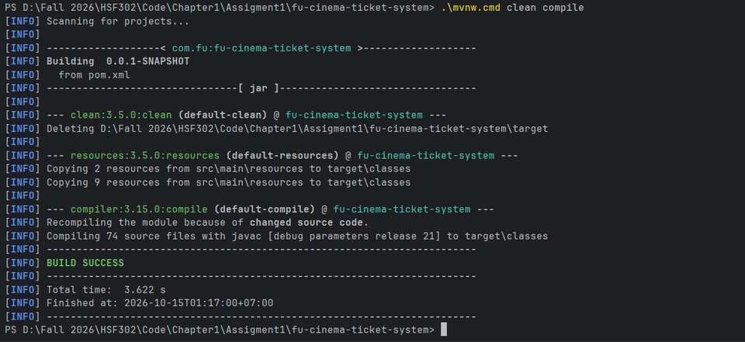
ẢNH 12 — Terminal BUILD SUCCESS

Giai đoạn 3 — Kiểm thử trên trình duyệt
- Thêm khách hàng mới → lưu thành công.
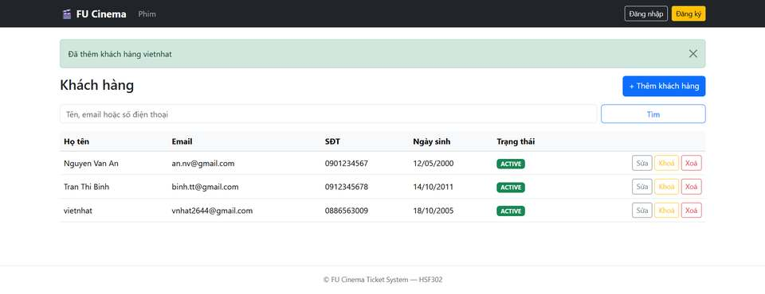
ẢNH 13 — Thêm khách hàng thành công
- Sửa khách hàng, đổi email trùng với khách khác → báo lỗi trùng.
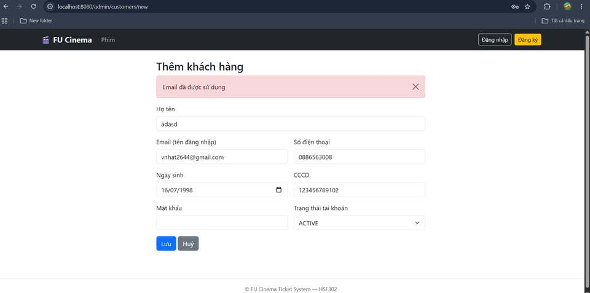
ẢNH 14 — Lỗi trùng email khi sửa
- Khoá tài khoản → chuyển LOCKED.
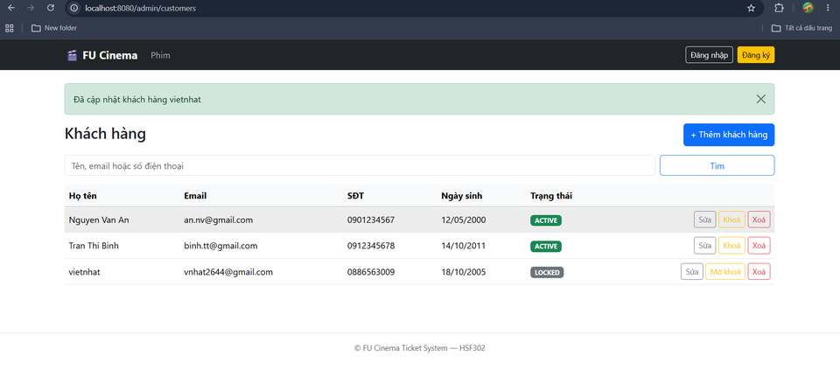
ẢNH 15 — Trạng thái chuyển LOCKED
- Xoá khách CHƯA có đơn → xác nhận → xoá cứng.
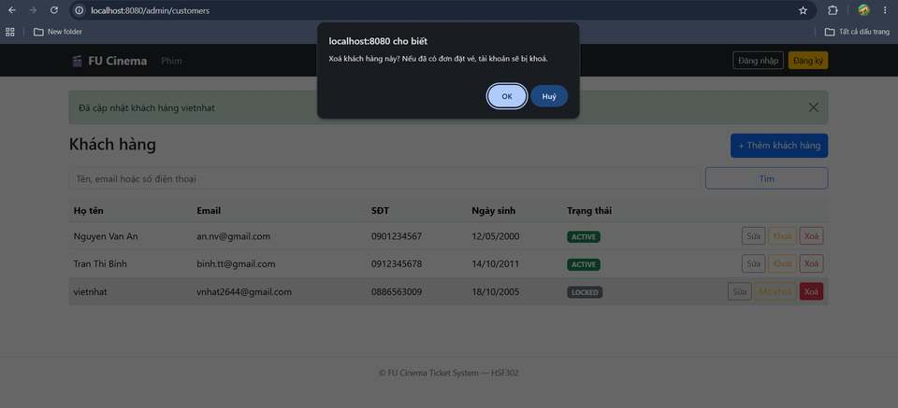
ẢNH 16a — Hộp xác nhận xoá
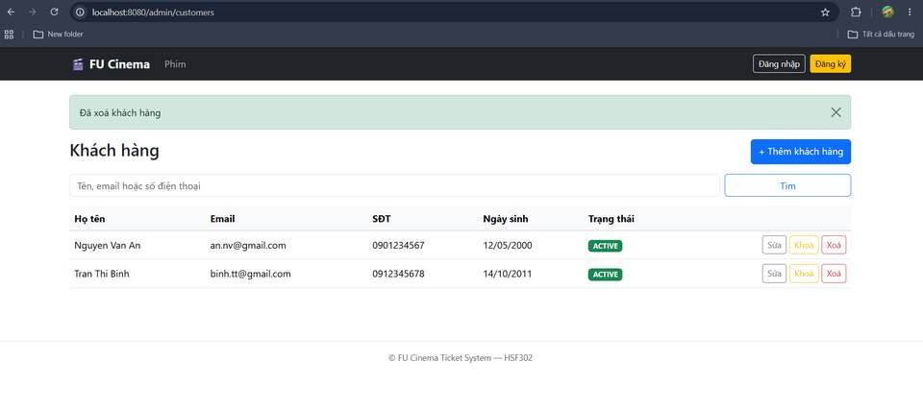
ẢNH 16b — Kết quả: khách hàng đã bị xoá khỏi danh sách
- Xoá khách hàng ĐÃ có đơn đặt vé (rule BR-04): hệ thống phải tự chuyển LOCKED thay vì xoá cứng, tài khoản đó không đăng nhập được nữa.
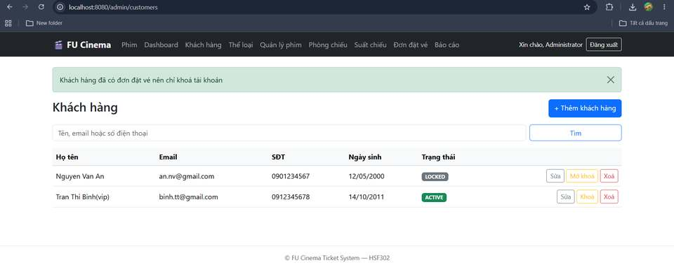
ẢNH 17 — Kết quả: Khách hàng đã có đơn chuyển sang trạng thái LOCKED thay vì bị xoá (Rule BR-04)

Giai đoạn 4 — Commit & Push
feat(customer): add create and edit customer form

feat(customer): lock and unlock customer account

feat(customer): delete customer or lock when bookings exist

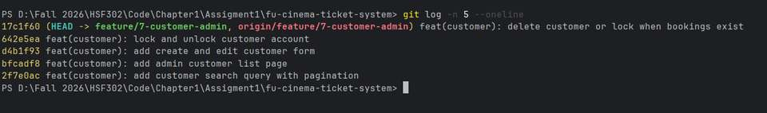
ẢNH 18 — git log — 3 commit TODO 17
git push

Giai đoạn 5 — Hoàn tất Pull Request
- Cập nhật PR (Ready for review), ghi Closes #7, gán Reviewer.
ẢNH 19 — Pull Request #34 (TODO 16, 17) — đã review, approved

Giai đoạn 6 — Merge
- Squash and merge → Delete branch.
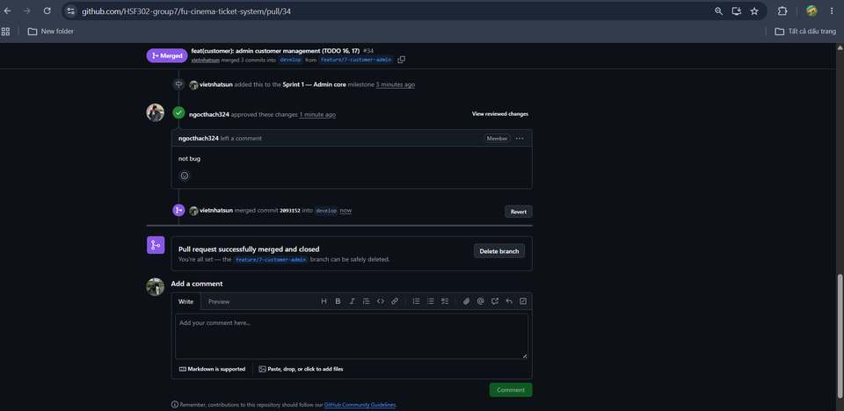
ẢNH 20 — Pull Request #34 — Merged & Closed

Checklist hoàn thành TODO 17
- ☑ Form thêm/sửa hoạt động đúng, validate trùng email/SĐT/CCCD
- ☑ Khoá/Mở khoá hoạt động đúng, dùng POST
- ☑ Xoá khách chưa có đơn → xoá cứng khỏi DB
- ☑ Xoá khách đã có đơn → chuyển LOCKED (rule BR-04)
- ☑ Commit đúng chuẩn, có Refs #7 / Closes #7
- ☑ PR đã Squash and merge, nhánh đã xoá

Quản lý Thể loại & Phim (Admin) – TODO 18–21 — Hoàng Nhật Nam (Role C)
Thành viên thực hiện: Hoàng Nhật Nam (MSSV: DE200319 — Vai trò: Role C). Phụ trách Module Quản lý Thể loại phim (TODO 18), Quản lý Phim & Xoá mềm (TODO 19–21), Trang chủ & Chi tiết phim (TODO 27) và Đánh giá phim Bonus (TODO 31).

Tổng quan phạm vi, Quy tắc nghiệp vụ (BR-05, BR-06, BR-16) & Kiến trúc Module

Phạm vi chức năng và nhiệm vụ được phân công
- Trong dự án FU Cinema Ticket System, vai trò Role C (Member C) chịu trách nhiệm độc lập về Module Quản lý Thể loại và Phim cho Admin, xây dựng Trang chủ & Chi tiết phim cho Khách hàng/Khách vãng lai, và tính năng nâng cao (Bonus) Đánh giá phim.
- Bảng phân công công việc chi tiết theo Sprint và Issue:
Sprint | Issue | Nhánh chuẩn (Branch) | Nhiệm vụ (TODO) | Chức năng cụ thể
Sprint 1 | #8 | feature/8-genre-crud | TODO 18 | CRUD Thể loại phim (Genre): Xem danh sách, thêm, sửa, xoá thể loại (tuân thủ quy tắc BR-05).
Sprint 1 | #9 | feature/9-movie-crud | TODO 19–21 | Quản lý Phim (Movie):  • TODO 19: Tìm kiếm, lọc theo thể loại/trạng thái, phân trang, sắp xếp.  • TODO 20: Thêm mới, chỉnh sửa thông tin phim.  • TODO 21: Xoá phim / Xoá mềm (Soft delete) theo BR-06.
Sprint 2 | #13 | feature/13-home-movie-detail | TODO 27 | Trang chủ & Chi tiết phim: Khách chưa đăng nhập xem danh sách phim đang chiếu/sắp chiếu (ẩn phim STOPPED), xem chi tiết phim và các suất chiếu sắp tới.
Sprint 3 | #18 | feature/18-movie-review | TODO 31 (Bonus) | Đánh giá phim: Khách hàng đã xem phim được gửi/sửa đánh giá và bình luận; tính điểm trung bình (BR-16).

Mối quan hệ và luồng phụ thuộc giữa các Module
- Phụ thuộc vào Sprint 0 (Leader A): Role C sử dụng nền tảng Entity (Genre, Movie, Review), Repository khung, DTO/Form và layout chung do Leader thiết lập.
- Thứ tự nội bộ: TODO 18 (Genre) phải được hoàn thành và merge trước TODO 19–21 (Movie) vì form thêm/sửa phim và bộ lọc phim yêu cầu danh sách thể loại từ cơ sở dữ liệu.
Quan hệ với Role D (Phòng & Suất chiếu):
- Role D cần phim từ Role C để tạo suất chiếu (chỉ chọn phim có trạng thái khác STOPPED).
- Khi xoá phim ở TODO 21, Role C kiểm tra qua ShowtimeRepository.existsByMovie_MovieId (do Role D quản lý dữ liệu) để quyết định xoá hẳn hay xoá mềm.
Quan hệ với Role E (Đơn đặt vé & Đánh giá):
- TODO 31 kiểm tra điều kiện đánh giá qua đơn đặt vé của khách hàng (phải có trạng thái CONFIRMED và suất chiếu đã kết thúc).
- 2. ĐẶC TẢ YÊU CẦU NGHIỆP VỤ (BUSINESS RULES)
- Là người phát triển Module Phim và Thể loại, Role C phải đảm bảo tuân thủ nghiêm ngặt các quy tắc nghiệp vụ sau tại tầng Service:

Quy tắc BR-05 — Ràng buộc khi xoá Thể loại
- Nội dung: Chỉ được phép xoá thể loại khi không còn bất kỳ bộ phim nào thuộc thể loại đó trong hệ thống.
- Cài đặt kỹ thuật: Trước khi xoá thể loại có ID genreId, gọi movieRepository.existsByGenre_GenreId(genreId). Nếu trả về true, ném ngoại lệ BusinessException("Không thể xoá: vẫn còn phim thuộc thể loại \"...\"").
- Ràng buộc tên: Tên thể loại là duy nhất (không phân biệt chữ hoa, chữ thường). Khi thêm mới kiểm tra existsByGenreNameIgnoreCase, khi sửa kiểm tra existsByGenreNameIgnoreCaseAndGenreIdNot.

Quy tắc BR-06 — Xoá phim và Xoá mềm (Soft Delete)
- Nội dung:
- Nếu bộ phim chưa từng có suất chiếu nào trong hệ thống: Thực hiện xoá vĩnh viễn (Hard delete) bản ghi phim khỏi cơ sở dữ liệu.
- Nếu bộ phim đã có ít nhất một suất chiếu (kể cả suất chiếu cũ hay đã huỷ): Không được xoá hẳn mà chỉ cập nhật trạng thái của phim sang STOPPED (Dừng chiếu).
- Ràng buộc hiển thị: Phim ở trạng thái STOPPED không được hiển thị cho khách hàng tại Trang chủ và danh sách phim, đồng thời không được xuất hiện trong danh sách dropdown chọn phim khi Admin tạo suất chiếu mới.

Quy tắc BR-16 — Đánh giá và bình luận phim (Bonus)
- Nội dung:
- Chỉ khách hàng đã thực sự xem phim (có đơn đặt vé ở trạng thái CONFIRMED và thời gian kết thúc của suất chiếu đó nhỏ hơn thời điểm hiện tại showtime.endTime < LocalDateTime.now()) mới có quyền đánh giá.
- Mỗi khách hàng chỉ được đánh giá mỗi bộ phim duy nhất một lần (sử dụng khoá chính kép ReviewId(customerId, movieId)). Nếu đã đánh giá, hệ thống cho phép sửa lại đánh giá cũ.
- Thang điểm đánh giá: Số nguyên từ 1 đến 5 sao.

Quy tắc Validation dữ liệu đầu vào
- Tên phim / Tên thể loại: Bắt buộc nhập, không được để trống hoặc chỉ chứa khoảng trắng.
- Thời lượng phim (Duration): Số nguyên nằm trong khoảng từ 30 đến 300 phút.
- Độ tuổi giới hạn (AgeRating): Thuộc tập giá trị hợp lệ {P, T13, T16, T18}.
- Trạng thái phim (MovieStatus): {COMING_SOON, SHOWING, STOPPED}.
- 3. THIẾT KẾ KIẾN TRÚC VÀ CƠ SỞ DỮ LIỆU CỦA MODULE
- Ứng dụng tuân thủ nghiêm ngặt Kiến trúc 3 lớp (3-Layer Architecture) kết hợp Repository Pattern:
[Client / Browser]
│
▼
[Controller] (AdminGenreController, AdminMovieController, HomeController, MovieController)
│
▼
[Service] (GenreService / GenreServiceImpl, MovieService / MovieServiceImpl)
│
▼
[Repository] (GenreRepository, MovieRepository, ReviewRepository)
│
▼
[Database] (SQL Server: FUCinemaTicketDB)

- Nguyên tắc vàng: Controller chỉ làm việc với Service (thông qua interface), tuyệt đối không tiêm (inject) hoặc gọi trực tiếp Repository.

Thiết kế Cơ sở dữ liệu & Entity
3.1.1. Bảng genres (Entity Genre)
- genreId (Long, PK, Auto Increment)
- genreName (NVARCHAR(50), NOT NULL, UNIQUE)
- description (NVARCHAR(500), NOT NULL)
- Quan hệ: 1 — N với Movie (@OneToMany(mappedBy = "genre"))
3.1.2. Bảng movies (Entity Movie)
- movieId (Long, PK, Auto Increment)
- title (NVARCHAR(200), NOT NULL)
- director (NVARCHAR(100), NOT NULL)
- duration (INT, NOT NULL, CHECK: 30 <= duration <= 300)
- releaseDate (DATE, NOT NULL)
- ageRating (VARCHAR(10), NOT NULL, Enum: P, T13, T16, T18)
- description (NVARCHAR(MAX), NOT NULL)
- posterUrl (VARCHAR(500), NOT NULL)
- genre_id (Long, FK tham chiếu đến genres.genreId, NOT NULL)
- status (VARCHAR(20), NOT NULL, Enum: COMING_SOON, SHOWING, STOPPED)
- Quan hệ: N — 1 với Genre (@ManyToOne(fetch = FetchType.LAZY)), 1 — N với Showtime
3.1.3. Bảng reviews (Entity Review - Khoá chính kép)
- @EmbeddedId ReviewId id: Gồm customerId (Long) và movieId (Long)
- rating (INT, NOT NULL, CHECK: 1 <= rating <= 5)
- comment (NVARCHAR(1000), NOT NULL)
- reviewDate (DATETIME2, NOT NULL)
- @MapsId("customerId") @ManyToOne Customer customer
- @MapsId("movieId") @ManyToOne Movie movie

Thiết kế tầng DTO (Data Transfer Object)
- GenreForm: Đóng gói dữ liệu nhập từ form thêm/sửa thể loại (genreId, @NotBlank genreName, @NotBlank description).
- MovieForm: Đóng gói dữ liệu form phim (movieId, title, director, @Min(30) @Max(300) duration, releaseDate, ageRating, description, posterUrl, genreId, status).
- ReviewForm: Form gửi đánh giá (rating, comment).
- RatingSummary: DTO chứa kết quả tổng hợp điểm trung bình (avgRating) và tổng số đánh giá (totalReviews).

Thiết kế tầng Repository (Data Access Layer)
GenreRepository:
- findAllByOrderByGenreNameAsc(): Lấy danh sách thể loại sắp xếp theo tên.
- existsByGenreNameIgnoreCase(String name): Kiểm tra trùng tên khi thêm.
- existsByGenreNameIgnoreCaseAndGenreIdNot(String name, Long id): Kiểm tra trùng tên khi cập nhật.
MovieRepository:
- existsByGenre_GenreId(Long genreId): Kiểm tra còn phim thuộc thể loại hay không (phục vụ BR-05).
- search(String kw, Long genreId, Collection<MovieStatus> statuses, Pageable pageable): Custom Query JPQL thực hiện tìm kiếm đa tiêu chí, kết hợp lọc và phân trang (Q2).
- findByStatusNotOrderByTitleAsc(MovieStatus status): Lấy phim chưa dừng chiếu để phục vụ chọn phim tạo suất chiếu.

TODO 18 — Quản lý Thể loại phim (Genre CRUD)
- Issue: #8 · Nhánh Git: feature/8-genre-crud
- Mục tiêu: Thực hiện toàn diện các thao tác Xem danh sách, Thêm, Sửa và Xoá thể loại phim; đảm bảo thực thi đúng quy tắc BR-05.

Cài đặt kỹ thuật
Service (GenreServiceImpl):
- Phương thức findAll() trả về danh sách thể loại đã sắp xếp thứ tự chữ cái.
- Phương thức create() kiểm tra trùng tên không phân biệt hoa thường trước khi lưu.
- Phương thức update() tìm bản ghi theo ID, kiểm tra trùng tên với các bản ghi khác và lưu thông tin mới.
- Phương thức delete() kiểm tra movieRepository.existsByGenre_GenreId(genreId), nếu có phim ném BusinessException.
Controller (AdminGenreController):
- @GetMapping("/admin/genres"): Trả về view admin/genres/list.html.
- @GetMapping("/admin/genres/new") & @PostMapping("/admin/genres/new"): Xử lý form thêm mới với Bean Validation @Valid.
- @GetMapping("/admin/genres/{id}/edit") & @PostMapping("/admin/genres/{id}/edit"): Xử lý form chỉnh sửa.
- @PostMapping("/admin/genres/{id}/delete"): Xử lý xoá thể loại, chuyển hướng theo chuẩn PRG.

Hình ảnh minh chứng kết quả (Screenshots)
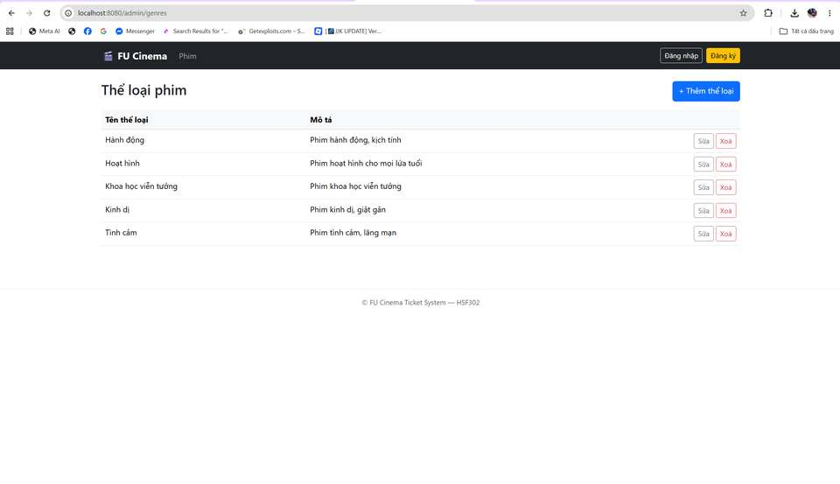
Hình minh chứng: Ảnh chụp Giao diện Danh sách thể loại phim (/admin/genres)
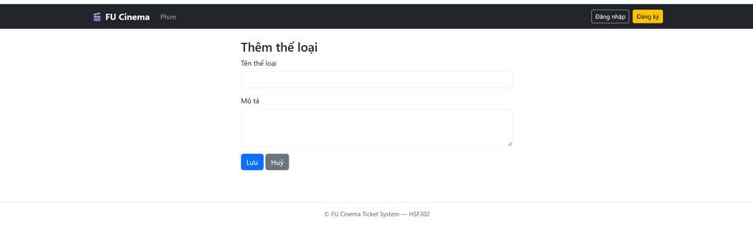
Hình minh chứng: Ảnh chụp Form Thêm mới thể loại (/admin/genres/new)
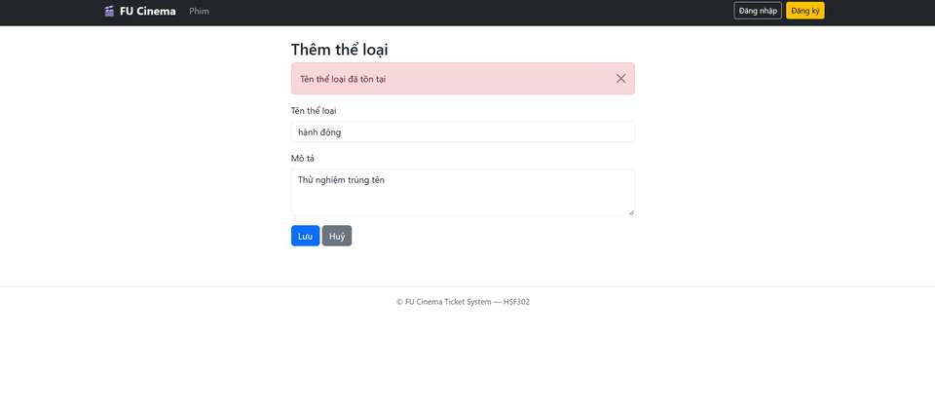
Hình minh chứng: Ảnh chụp Bắt lỗi Validate khi nhập trùng tên thể loại đã có
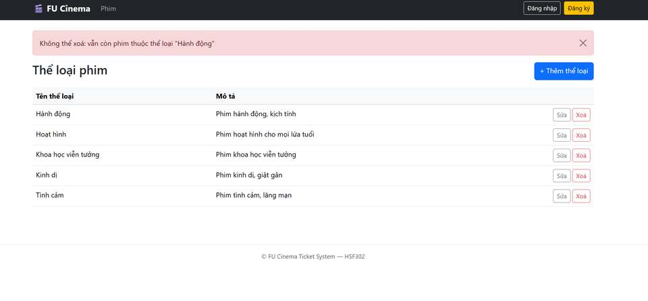
Hình minh chứng: Ảnh chụp Thử nghiệm xoá thể loại có chứa phim vi phạm BR-05
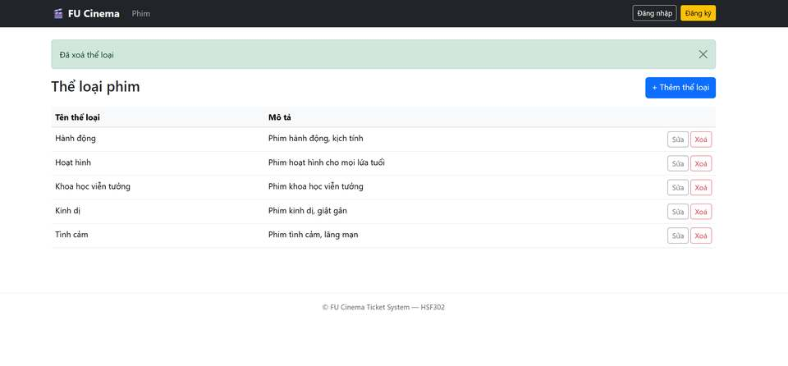
Hình minh chứng: Ảnh chụp Thử nghiệm xoá thành công thể loại không có phim

TODO 19 — Danh sách phim: Tìm kiếm, Lọc kết hợp, Phân trang và Sắp xếp
- Issue: #9 · Nhánh Git: feature/9-movie-crud
- Mục tiêu: Xây dựng trang danh sách quản lý phim cho Admin với đầy đủ công cụ lọc nâng cao.

Cài đặt kỹ thuật
Sử dụng Custom Query Q2 trong MovieRepository:
SELECT m FROM Movie m JOIN FETCH m.genre g
WHERE (:kw IS NULL OR LOWER(m.title) LIKE LOWER(CONCAT('%', :kw, '%')))
AND (:genreId IS NULL OR g.genreId = :genreId)
AND m.status IN :statuses

- Kết hợp với đối tượng Pageable để phân trang (mặc định 10 dòng/trang) và sắp xếp linh hoạt (theo ngày phát hành releaseDate giảm dần hoặc theo tên phim).
- Tại Controller, duy trì trạng thái các tham số tìm kiếm (kw, genreId, status) khi người dùng chuyển trang bằng cách dùng tiện ích PageUtils.

Hình ảnh minh chứng kết quả (Screenshots)
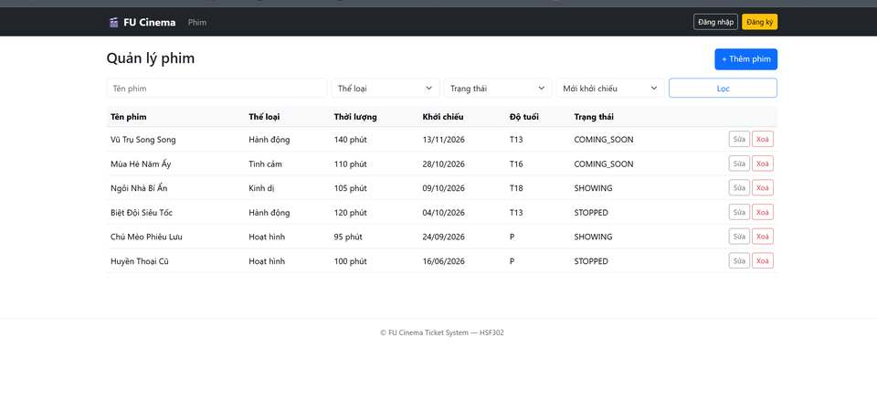
Hình minh chứng: Ảnh chụp Trang danh sách quản lý phim của Admin (/admin/movies)
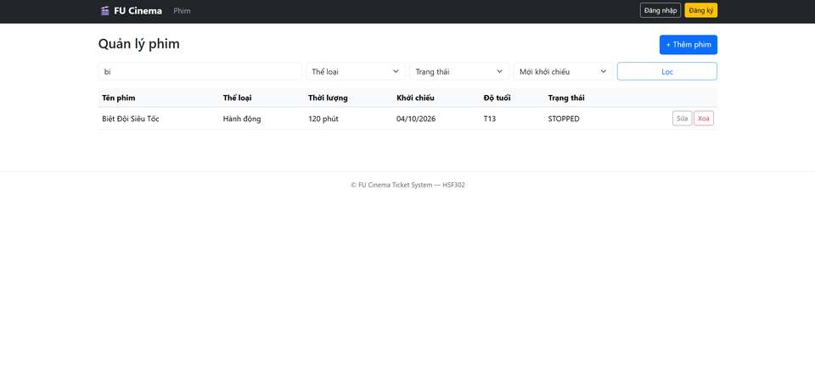
Hình minh chứng: Ảnh chụp Thử nghiệm Tìm kiếm phim theo từ khoá
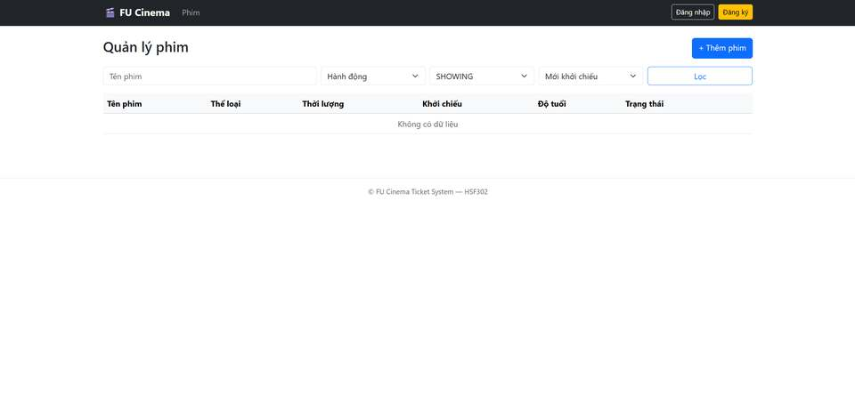
Hình minh chứng: Ảnh chụp Thử nghiệm Lọc phim kết hợp theo Thể loại và Trạng thái
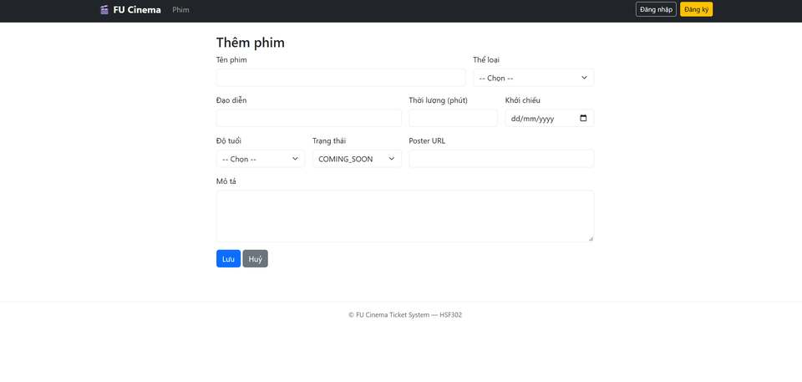
Hình minh chứng: Ảnh chụp Chức năng phân trang giữ nguyên bộ lọc

TODO 20 — Thêm mới và Chỉnh sửa thông tin phim
- Issue: #9 · Nhánh Git: feature/9-movie-crud
- Mục tiêu: Cung cấp biểu mẫu thêm/sửa phim hoàn chỉnh, có validate dữ liệu chặt chẽ và chọn thể loại từ cơ sở dữ liệu.

Cài đặt kỹ thuật
- Tải danh sách thể loại từ GenreService.findAll() để đưa vào dropdown <select>.
- Đưa các danh sách enum AgeRating.values() và MovieStatus.values() vào form.
- Kiểm tra tính hợp lệ bằng Bean Validation: @NotBlank cho tên phim/đạo diễn/mô tả/URL poster, @Min(30) @Max(300) cho thời lượng, @NotNull cho ngày khởi chiếu và thể loại.
- Hiển thị thông báo lỗi cụ thể bên dưới từng ô nhập liệu bị sai thông qua thẻ Thymeleaf th:errors.

Hình ảnh minh chứng kết quả (Screenshots)
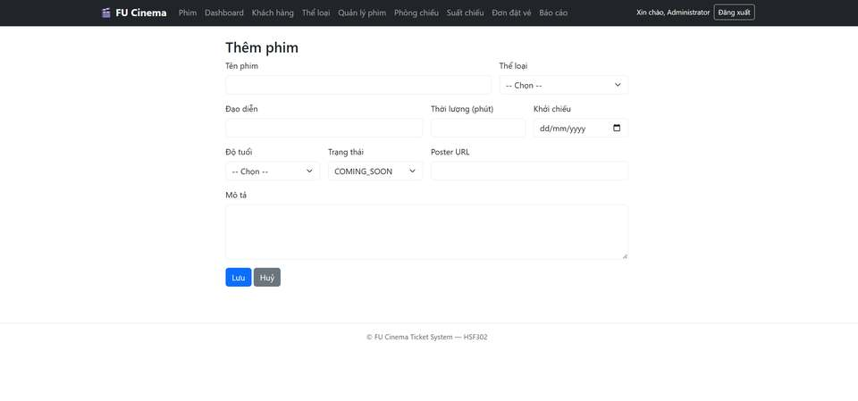
Hình minh chứng: Ảnh chụp Form Thêm mới phim (/admin/movies/new)
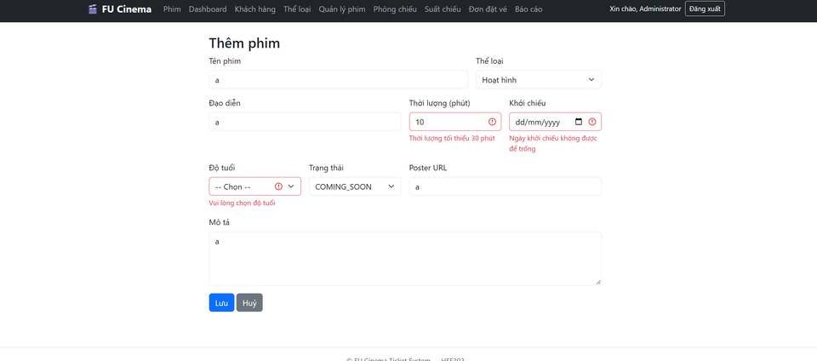
Hình minh chứng: Ảnh chụp Bắt lỗi Validation khi nhập sai dữ liệu form phim
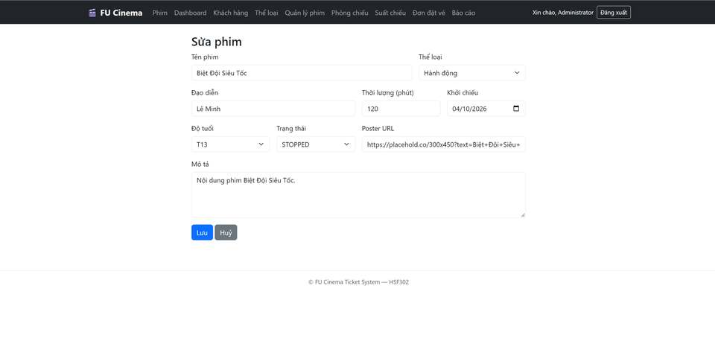
Hình minh chứng: Ảnh chụp Form Chỉnh sửa phim (/admin/movies/{id}/edit)

TODO 21 — Xoá phim và Xoá mềm (Soft Delete) theo BR-06
- Issue: #9 · Nhánh Git: feature/9-movie-crud
- Mục tiêu: Xử lý xoá phim an toàn để không làm hỏng tính toàn vẹn dữ liệu của các suất chiếu và vé đã bán.

Cài đặt kỹ thuật
Tại MovieServiceImpl.delete(Long movieId):
Movie movie = find(movieId);
if (showtimeRepository.existsByMovie_MovieId(movieId)) {
movie.setStatus(MovieStatus.STOPPED);
return "Phim đã có suất chiếu, đã chuyển trạng thái sang Dừng chiếu (STOPPED)";
} else {
movieRepository.delete(movie);
return "Đã xoá phim thành công";
}

- Dùng phương thức HTTP POST để thực hiện xoá nhằm ngăn chặn tấn công CSRF qua link GET.

Hình ảnh minh chứng kết quả (Screenshots)
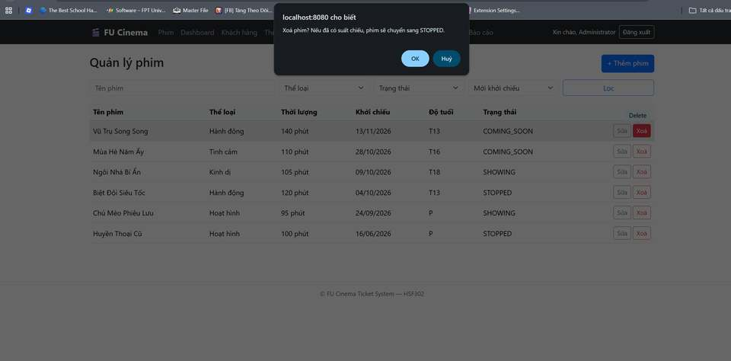
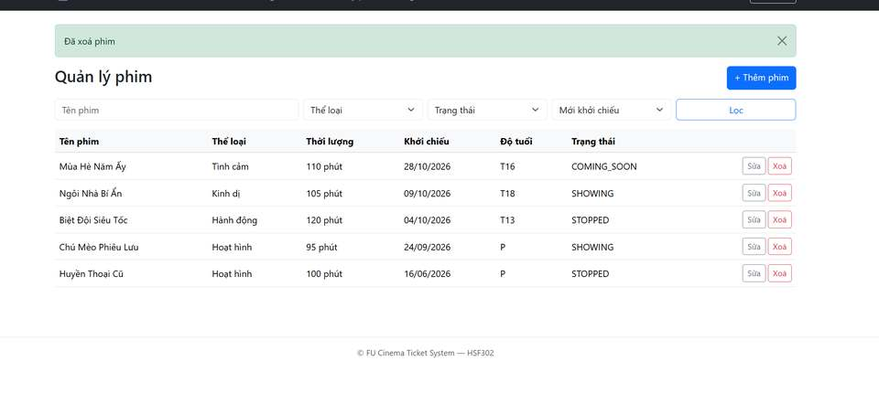
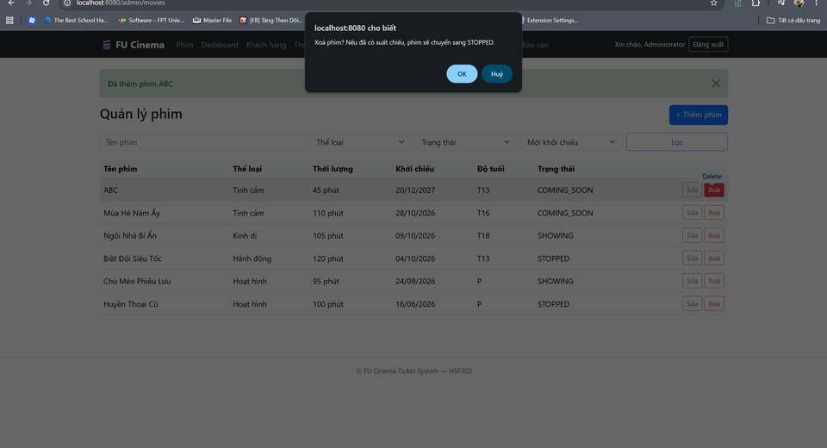
Hình minh chứng: Ảnh chụp Xoá hẳn phim chưa có suất chiếu (Hard Delete)
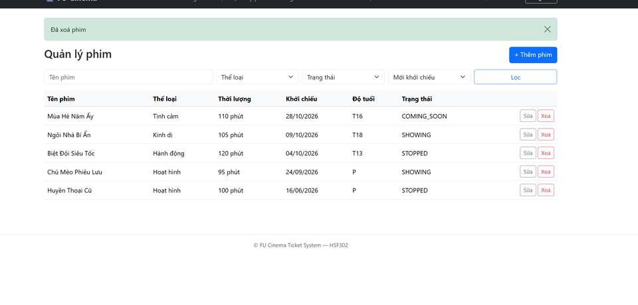

Quản lý Phòng chiếu & Suất chiếu (Admin) – TODO 22–23 — Trần Bảo Long (Role D)
Thành viên thực hiện: Trần Bảo Long (Vai trò: Role D — GitHub: @longdev1616). Phụ trách Quản lý Phòng chiếu (TODO 22 — Issue #13, PR #22/#36) và Quản lý Suất chiếu & Kiểm tra trùng lịch (TODO 23 — Issue #32, PR #45).

TODO 22 — Quản lý Phòng chiếu (Room CRUD)

Mô tả yêu cầu & Quy tắc nghiệp vụ
Yêu cầu chức năng
TODO 22 (CRUD phòng chiếu — Admin):
- Hiển thị danh sách phòng chiếu: tên phòng, loại phòng (2D / 3D / IMAX), sơ đồ (số hàng × số ghế mỗi hàng), sức chứa = TotalRows × SeatsPerRow và trạng thái (ACTIVE / MAINTENANCE).
- Thêm mới và chỉnh sửa phòng chiếu bằng form (RoomForm), có validate và hiển thị lỗi ngay trên giao diện.
- Xoá phòng chiếu: phòng chưa có suất chiếu thì xoá hẳn; phòng đã có suất chiếu thì không xoá cứng mà chuyển sang trạng thái MAINTENANCE.
Quy tắc nghiệp vụ áp dụng
- Tên phòng duy nhất, không phân biệt hoa thường. Vi phạm: "Tên phòng đã tồn tại".
- Ràng buộc dữ liệu: số hàng TotalRows ∈ [1, 26]; số ghế mỗi hàng SeatsPerRow ∈ [1, 30]; RoomType ∈ {TWO_D, THREE_D, IMAX}; Status ∈ {ACTIVE, MAINTENANCE}.
- Không đổi sơ đồ ghế của phòng đã có suất chiếu (đổi số hàng hoặc số ghế mỗi hàng). Vi phạm: "Không thể đổi sơ đồ ghế của phòng đã có suất chiếu", nhằm bảo toàn mã ghế của các vé đã bán.
- Không xoá phòng đã có suất chiếu: hệ thống tự chuyển phòng sang MAINTENANCE. Phòng MAINTENANCE không xuất hiện trong danh sách chọn phòng khi tạo suất chiếu (BR-07, TODO 23).
- Thao tác thay đổi dữ liệu (thêm / sửa / xoá) dùng POST và áp dụng mẫu Post/Redirect/Get.

Quy trình làm việc nhóm trên Git & GitHub
Thực hiện theo quy chuẩn Git Flow và Conventional Commits của nhóm:
Khởi tạo Issue trên GitHub
Tạo Issue #13 với tiêu đề [FEATURE] Room management (TODO 22), gắn nhãn type: feature, module: showtime và milestone Sprint 1 — Admin core.
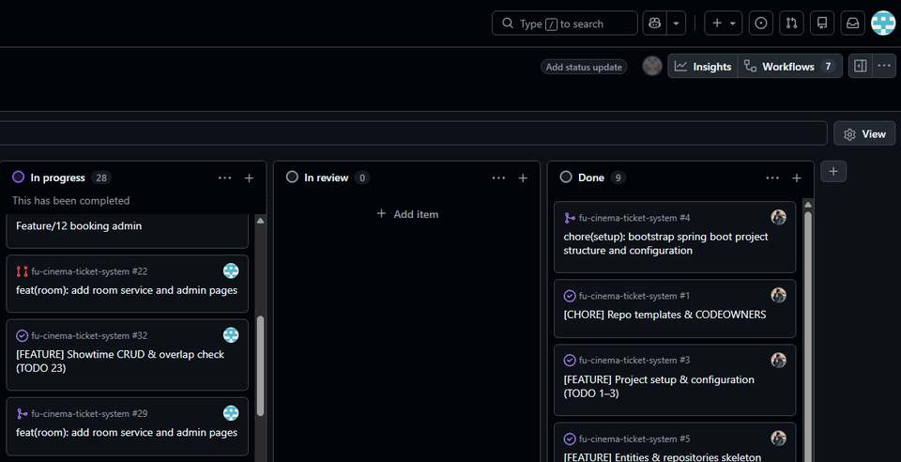
Hình I.1 — Issue #13 — Room management (TODO 22)
Tạo nhánh và đồng bộ code
Cập nhật code mới nhất từ nhánh develop và tạo nhánh làm việc độc lập feature/13-room-crud:
git switch develop
git pull origin develop
git switch -c feature/13-room-crud

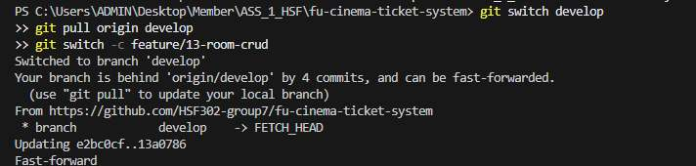
Hình I.2 — Tạo nhánh feature/13-room-crud từ develop

Thiết kế và cài đặt hệ thống (3-Layer Architecture)
Đã cài đặt đầy đủ theo mô hình 3 lớp chuẩn (Controller → Service → Repository), Controller không gọi Repository trực tiếp.
Lớp Service (service.impl.RoomServiceImpl)
Cài đặt interface RoomService; gắn @Transactional(readOnly = true) ở cấp class và @Transactional ở các phương thức ghi (TECH-04):
- findAll(), findActive(), getForm(roomId): lấy danh sách phòng (sắp xếp theo tên), danh sách phòng ACTIVE và dữ liệu đổ lên form sửa.
- create(form): kiểm tra trùng tên bằng existsByRoomNameIgnoreCase, nếu trùng ném BusinessException "Tên phòng đã tồn tại".
- update(roomId, form): kiểm tra trùng tên với phòng khác (existsByRoomNameIgnoreCaseAndRoomIdNot); nếu có đổi số hàng / số ghế mỗi hàng mà phòng đã có suất chiếu (ShowtimeRepository.existsByRoom_RoomId) thì ném lỗi nghiệp vụ.
- delete(roomId): nếu phòng đã có suất chiếu thì đặt Status = MAINTENANCE và trả về false; ngược lại xoá khỏi CSDL và trả về true để Controller chọn đúng thông báo.
Lớp Controller (controller.admin.AdminRoomController)
Xử lý các request dưới /admin/rooms theo mô hình Post/Redirect/Get, thông báo kết quả bằng flash message:
- GET /admin/rooms: danh sách phòng chiếu.
- GET /admin/rooms/new, POST /admin/rooms/new: form và xử lý thêm phòng (validate bằng @Valid RoomForm).
- GET /admin/rooms/{id}/edit, POST /admin/rooms/{id}/edit: form và xử lý cập nhật phòng.
- POST /admin/rooms/{id}/delete: xoá phòng (xoá hẳn hoặc chuyển MAINTENANCE).
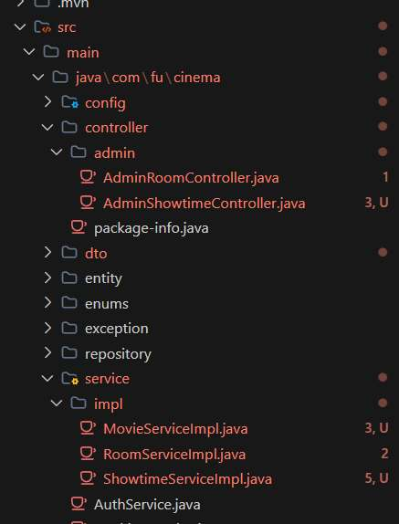
Hình I.3 — Cấu trúc mã nguồn: controller/admin/AdminRoomController.java
Lớp View (Thymeleaf Templates)
- admin/rooms/list.html: bảng danh sách phòng (tên, loại, sơ đồ, sức chứa, trạng thái), nút Sửa / Xoá; nút Xoá có hộp thoại xác nhận.
- admin/rooms/form.html: form dùng chung cho thêm / sửa, lỗi validate hiển thị trên giao diện.
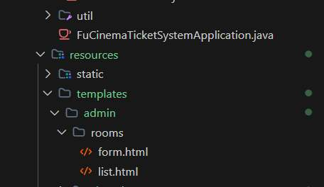
Hình I.4 — Cấu trúc thư mục view: templates/admin/rooms (form.html, list.html)

Kết quả kiểm thử chức năng (Testing & Demo)
Biên dịch và khởi chạy ứng dụng (Build & Run)
Chạy lệnh .\mvnw.cmd clean compile trên terminal:
- Kết quả: BUILD SUCCESS (biên dịch 77 file nguồn với Java 21, tổng thời gian 5.583 s).
- Ứng dụng Spring Boot khởi chạy thành công, kết nối CSDL FUCinemaTicketDB, Tomcat chạy trên cổng 8080.
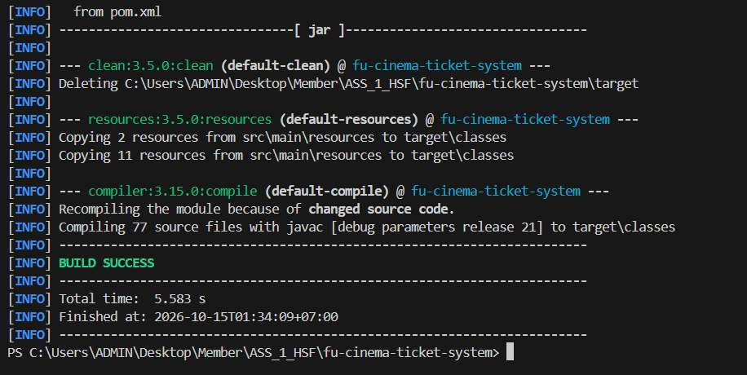
Hình I.5 — Kết quả biên dịch Maven: BUILD SUCCESS
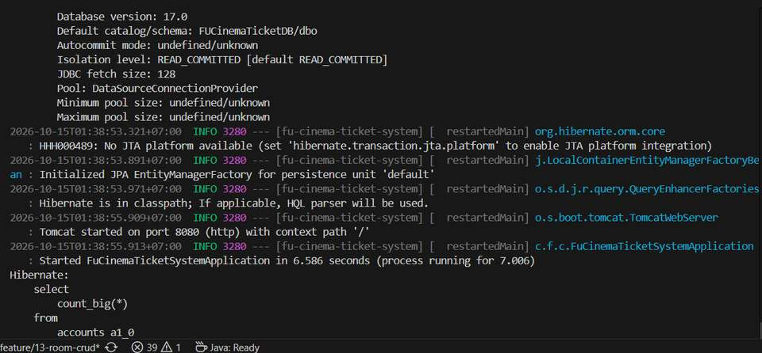
Hình I.6 — Ứng dụng khởi chạy: kết nối FUCinemaTicketDB, Tomcat started on port 8080
Kiểm thử chức năng trên giao diện Web
Kịch bản 1: Danh sách phòng chiếu và sức chứa
- Truy cập http://localhost:8080/admin/rooms.
- Hệ thống hiển thị danh sách phòng với cột Sức chứa = số hàng × số ghế mỗi hàng. Dữ liệu mẫu: Room 01 (2D, 8 × 12 = 96 ghế), Room 02 (3D, 10 × 14 = 140 ghế), Room 03 (IMAX, 12 × 16 = 192 ghế, MAINTENANCE).
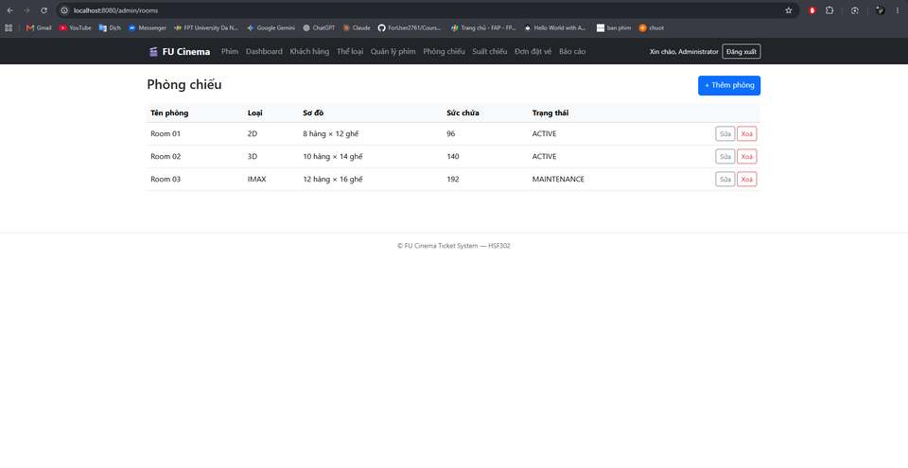
Hình I.7 — Danh sách phòng chiếu và sức chứa
Kịch bản 2: Thêm phòng chiếu mới
- Bấm "+ Thêm phòng", nhập tên phòng, chọn loại phòng, số hàng, số ghế mỗi hàng, trạng thái rồi bấm "Lưu".
- Hệ thống quay về danh sách, hiển thị thông báo "Đã thêm phòng …" và phòng mới xuất hiện trong bảng.
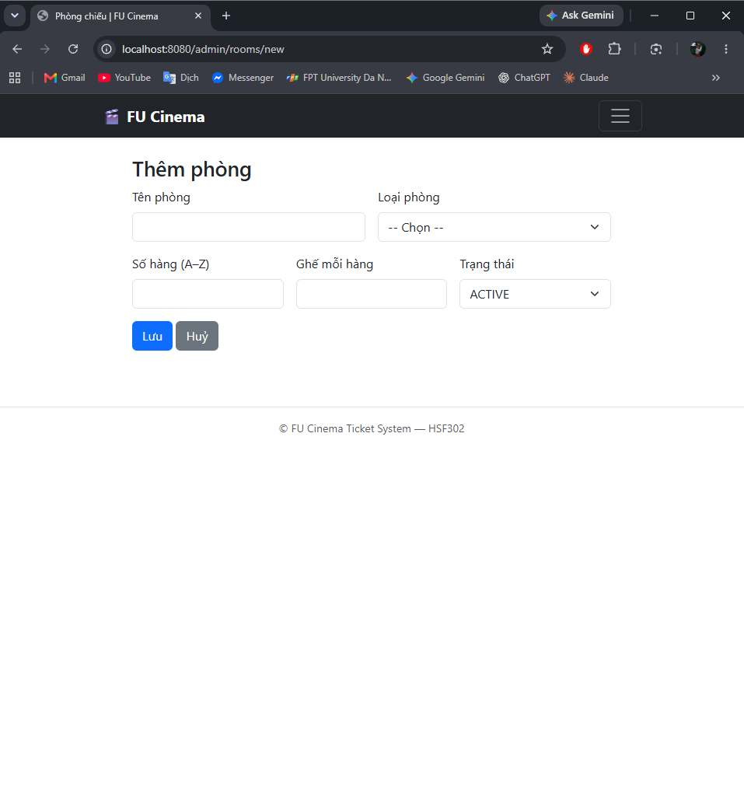
Hình I.8 — Form thêm phòng chiếu
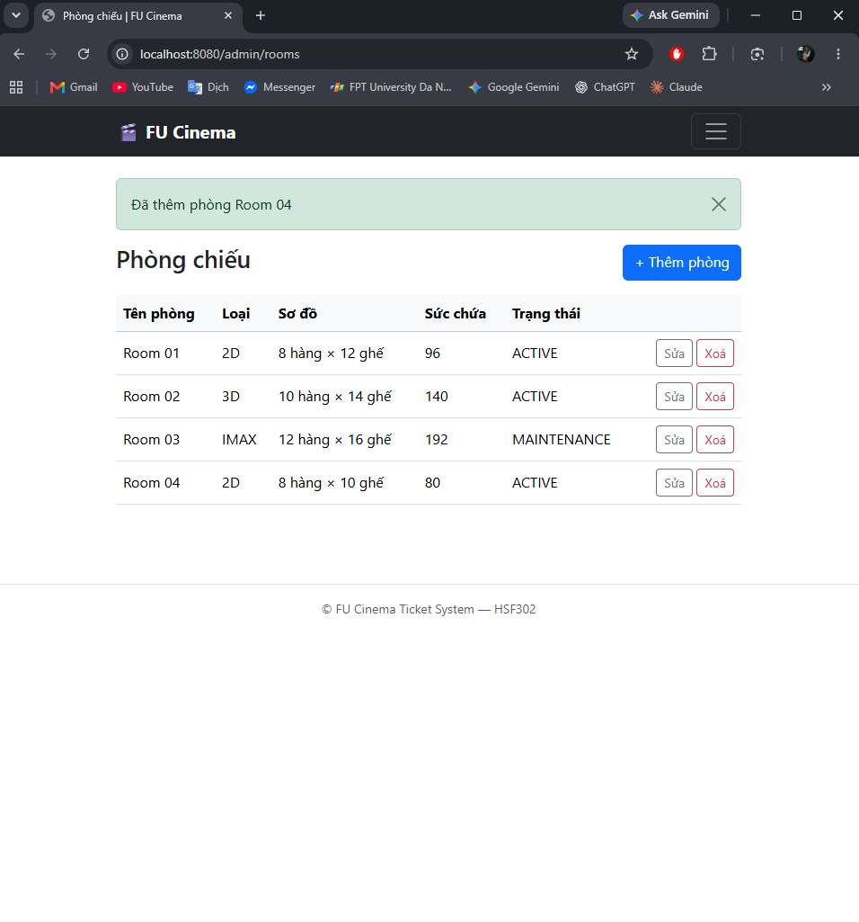
Hình I.9 — Thêm phòng thành công
Kịch bản 3: Kiểm tra validate khi thêm / sửa phòng
- Nhập tên phòng đã tồn tại (ví dụ "room 01", không phân biệt hoa thường): hiển thị "Tên phòng đã tồn tại".
- Nhập số hàng ngoài khoảng 1–26 hoặc số ghế mỗi hàng ngoài khoảng 1–30: hiển thị lỗi tương ứng cạnh trường nhập.
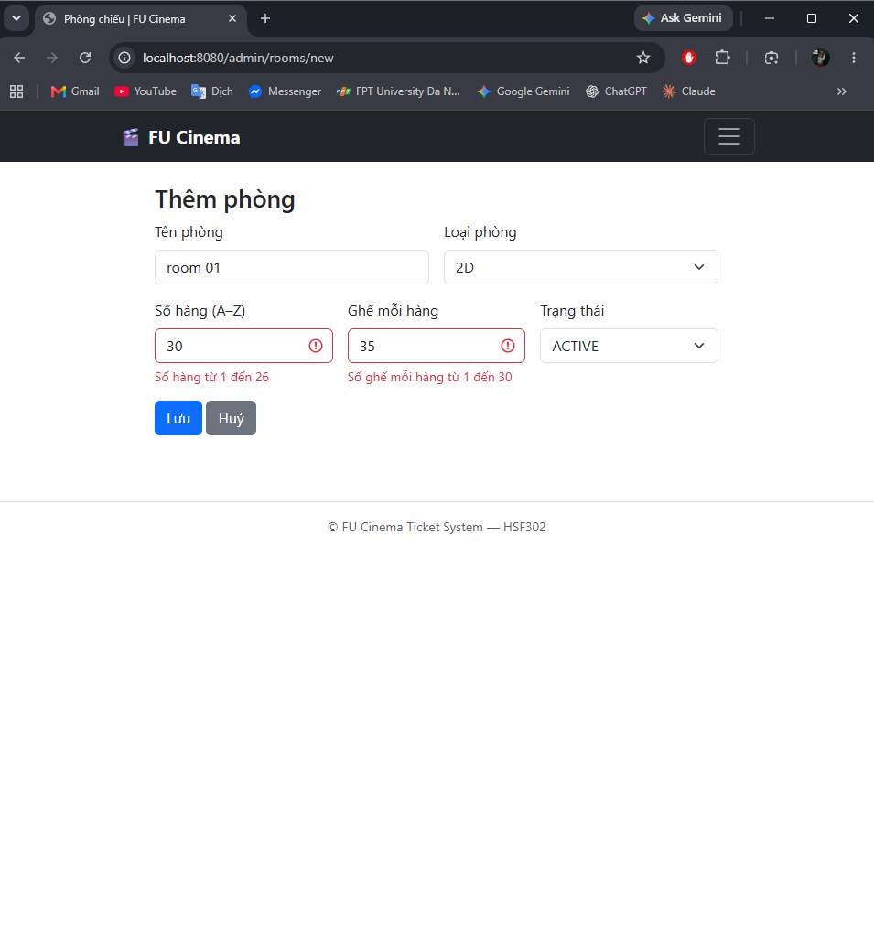
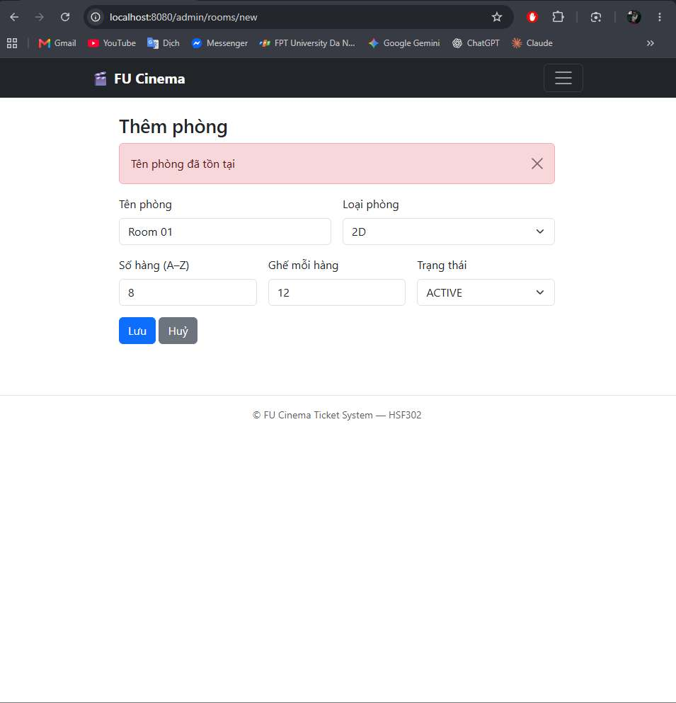
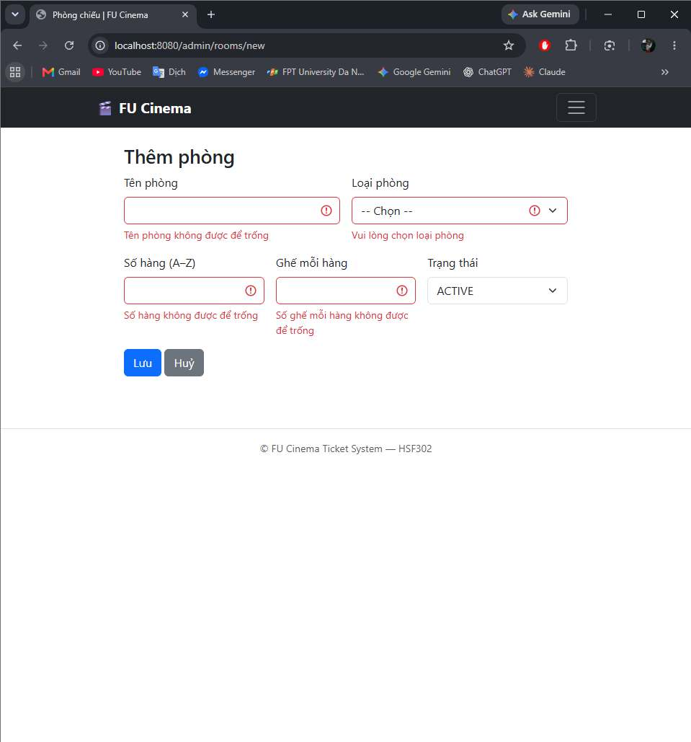
Hình I.10 — Validate form phòng chiếu
Kịch bản 4: Chặn đổi sơ đồ ghế của phòng đã có suất chiếu
- Mở form sửa Room 01 (đã có suất chiếu), đổi số hàng sang 11 rồi bấm "Lưu".
- Hệ thống từ chối và hiển thị cảnh báo màu đỏ: "Không thể đổi sơ đồ ghế của phòng đã có suất chiếu".
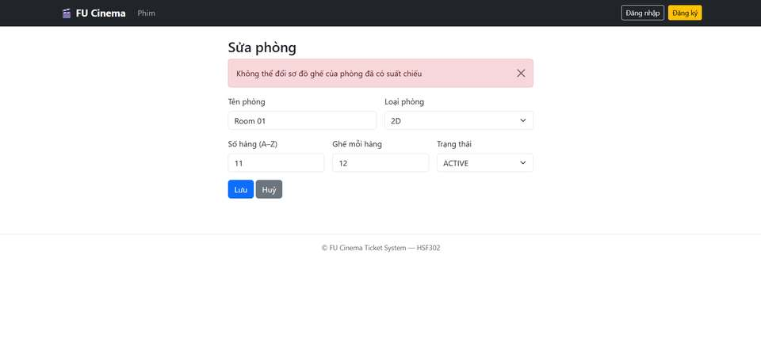
Hình I.11 — Cảnh báo khi sửa sơ đồ ghế của phòng đã có suất chiếu
Kịch bản 5: Xoá phòng đã có suất chiếu — chuyển sang MAINTENANCE
- Bấm "Xoá" tại Room 01; hộp thoại xác nhận Javascript hiện ra: "Xoá phòng? Nếu đã có suất chiếu, phòng sẽ chuyển sang MAINTENANCE.". Bấm OK.
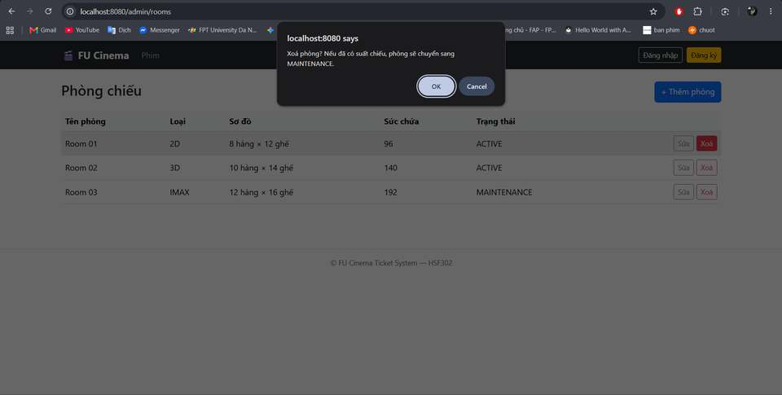
Hình I.12 — Hộp thoại xác nhận khi xoá phòng chiếu
- Hệ thống không xoá cứng khỏi CSDL, chuyển Room 01 sang MAINTENANCE và hiển thị thông báo "Phòng đã có suất chiếu nên được chuyển sang trạng thái MAINTENANCE".
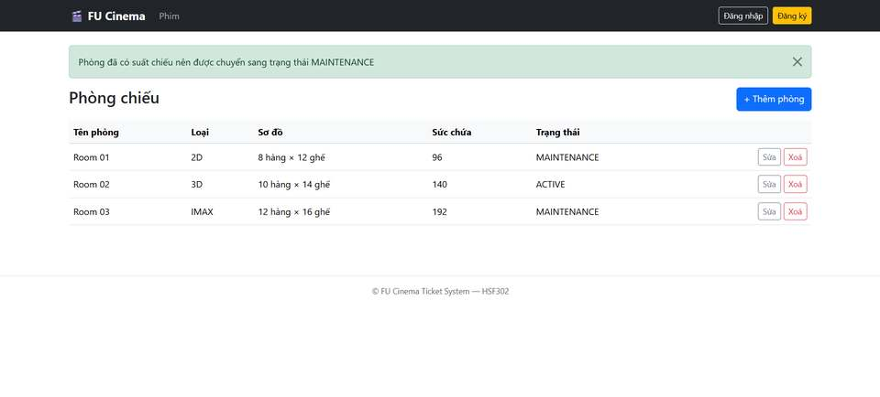
Hình I.13 — Room 01 chuyển sang MAINTENANCE sau khi xoá
Kịch bản 6: Xoá phòng chưa có suất chiếu — xoá hẳn
- Bấm "Xoá" tại một phòng chưa có suất chiếu (ví dụ Room 03 hoặc phòng vừa thêm ở Kịch bản 2) và xác nhận.
- Hệ thống xoá phòng khỏi CSDL và hiển thị thông báo "Đã xoá phòng"; phòng biến mất khỏi danh sách.
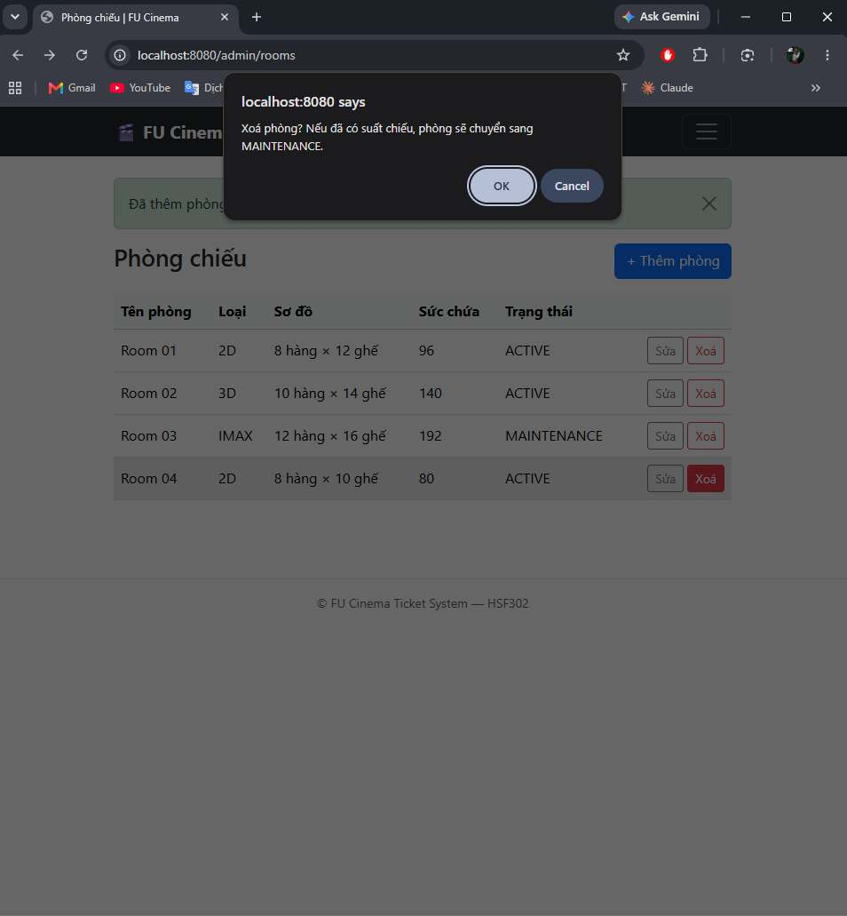
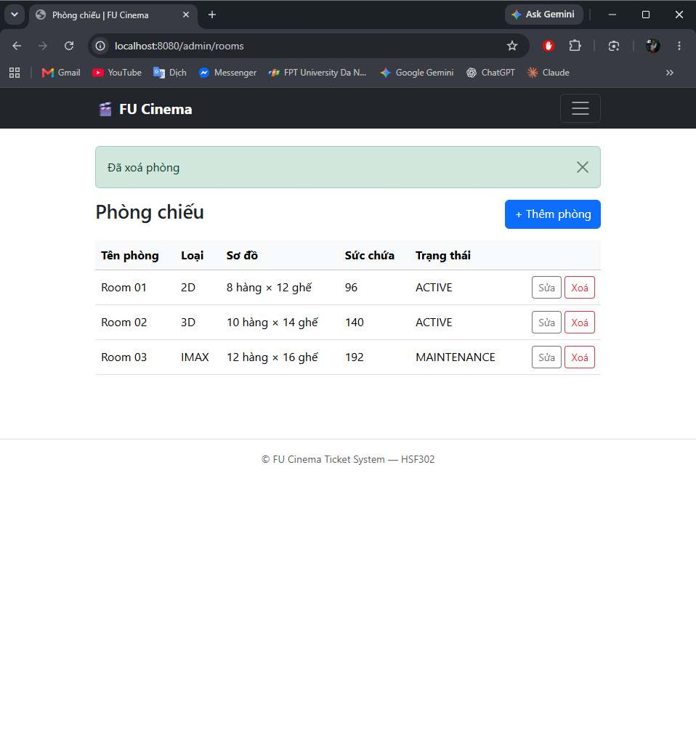
Hình I.14 — Xoá phòng chưa có suất chiếu

Kết quả Pull Request trên GitHub
Đẩy nhánh lên repository:
git push -u origin feature/13-room-crud

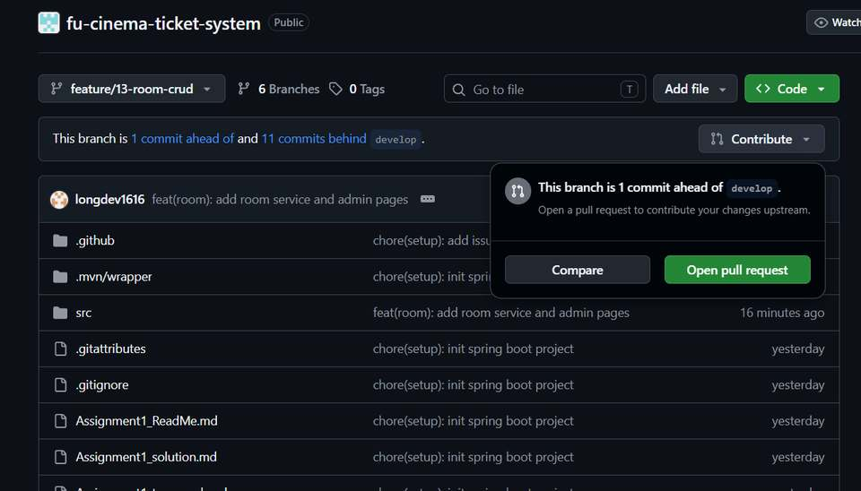
Hình I.15 — Nhánh feature/13-room-crud trên GitHub: 1 commit ahead của develop, sẵn sàng mở Pull Request
Mở Pull Request:
- Tiêu đề: feat(room): add room service and admin pages (Pull Request #22)
- Target branch: develop ← feature/13-room-crud; 1 commit, 4 file thay đổi (266 dòng thêm).
- Liên kết issue: #13.
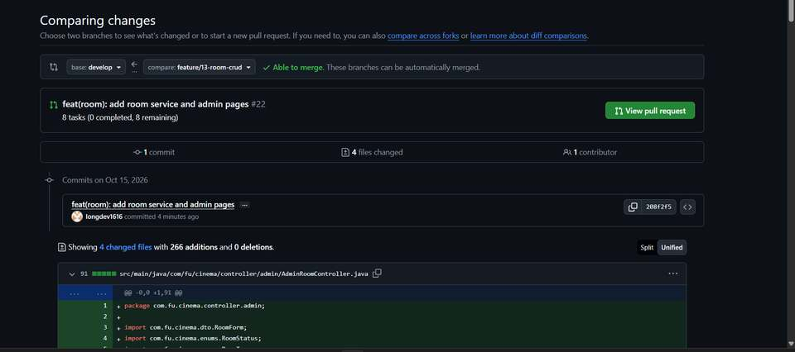
Hình I.16 — Pull Request #22: so sánh nhánh feature/13-room-crud với develop
Review, chấp thuận và merge:
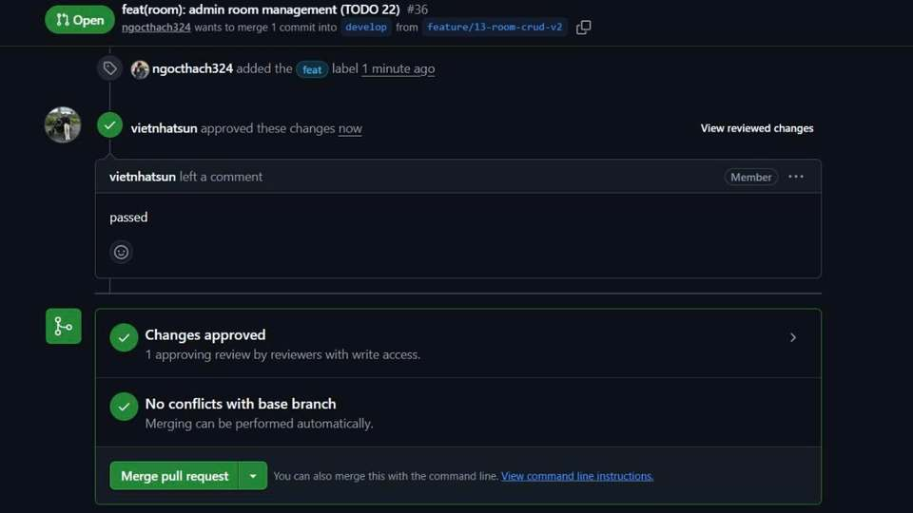
Hình I.18 — Squash and merge vào nhánh develop
Trạng thái thẻ công việc trên GitHub Board (FUCinema Board):
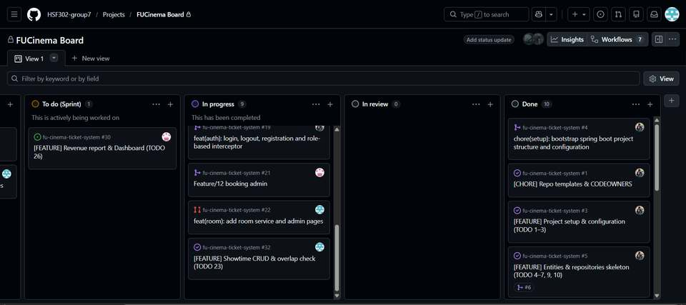
Hình I.19 — FUCinema Board: thẻ feat(room): add room service and admin pages (#22)

TODO 23 — Quản lý Suất chiếu & Kiểm tra trùng lịch (Showtime CRUD)

Mô tả yêu cầu & Quy tắc nghiệp vụ (TODO 23)
Yêu cầu chức năng
- Danh sách suất chiếu (/admin/showtimes): hiển thị phim, phòng, giờ bắt đầu, giờ kết thúc, giá vé, trạng thái (OPEN / CANCELLED); lọc theo ngày, phim, phòng (kết hợp được), sắp xếp suất mới nhất trước.
- Thêm / sửa suất chiếu: chọn phim, chọn phòng (chỉ phòng đang hoạt động), giờ bắt đầu, giá vé; nếu để trống giờ kết thúc thì hệ thống tự tính EndTime = StartTime + thời lượng phim + 15 phút.
- Xoá suất chiếu theo BR-09.
Quy tắc nghiệp vụ áp dụng
Quy tắc BR-07 (Điều kiện hợp lệ của suất chiếu):
- StartTime phải trước EndTime. Vi phạm: "Giờ bắt đầu phải trước giờ kết thúc".
- EndTime ≥ StartTime + thời lượng của phim.
- Phòng phải ở trạng thái ACTIVE; phim không được ở trạng thái STOPPED.
- Giá vé tối thiểu 1.000đ.
Quy tắc BR-08 (Không chồng giờ trong cùng phòng): hai suất chiếu cùng phòng không được giao nhau về khoảng thời gian (không xét suất CANCELLED). Điều kiện giao nhau: s.startTime < :end AND s.endTime > :start; khi sửa suất phải loại trừ chính nó (:excludeId). Thông báo lỗi chỉ rõ suất bị trùng (tên phim, giờ bắt đầu – kết thúc, phòng).
Quy tắc BR-09 (Xoá suất chiếu):
- Suất chiếu chưa có Booking → xoá hẳn khỏi CSDL.
- Suất chiếu đã có Booking → đổi Status = CANCELLED và huỷ toàn bộ đơn của suất đó bằng một câu lệnh @Modifying JPQL UPDATE (Q9, clearAutomatically = true).
- Ngoài ra: suất đã có người đặt vé thì không được đổi phim hoặc phòng.

Quy trình làm việc nhóm trên Git & GitHub (TODO 23)
Khởi tạo Issue trên GitHub
Tạo Issue #32 với tiêu đề [FEATURE] Showtime CRUD & overlap check (TODO 23), gắn nhãn feat và milestone Sprint 1 — Admin core.
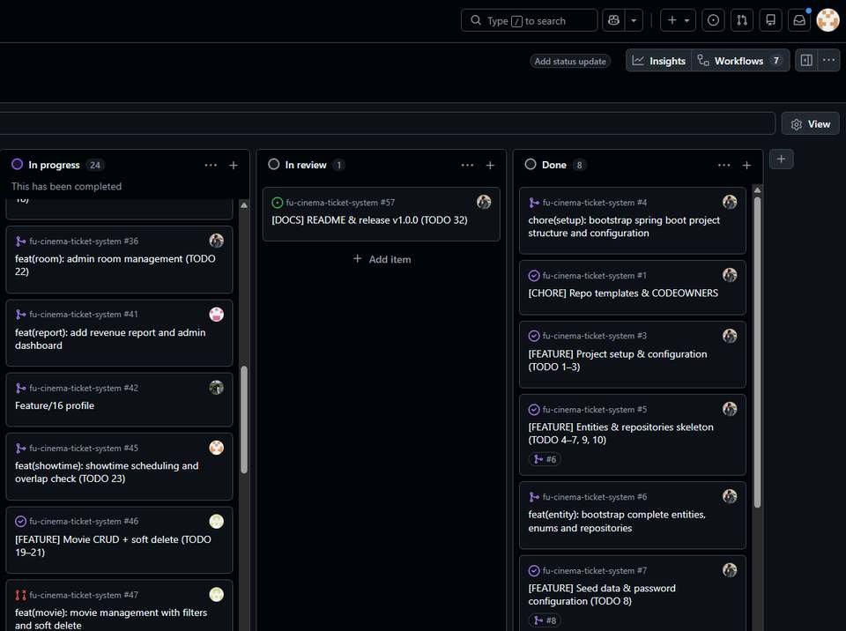
Hình II.1 — Issue #32 — Showtime CRUD & overlap check (TODO 23)
Tạo nhánh làm việc độc lập
Kéo code mới nhất từ nhánh develop về máy và tách nhánh feature/32-showtime-crud:
git switch develop
git pull origin develop
git switch -c feature/32-showtime-crud

Thiết kế và cài đặt hệ thống (3-Layer Architecture)
Lớp Service (service.impl.ShowtimeServiceImpl)
- search(movieId, roomId, date, page, size): đổi ngày được chọn thành khoảng nửa mở [date 00:00, date + 1 ngày 00:00), gọi ShowtimeRepository.search (JPQL JOIN FETCH phim và phòng, các tham số tuỳ chọn, phân trang, sắp xếp StartTime giảm dần).
- create(form) / update(id, form): cùng gọi phương thức kiểm tra apply() gồm: phim không STOPPED, phòng ACTIVE, tự tính EndTime khi để trống (thời lượng + 15 phút), kiểm tra BR-07, kiểm tra BR-08 bằng ShowtimeRepository.findOverlapping (Q3) rồi mới lưu.
- delete(id): nếu đã có Booking thì đặt CANCELLED và gọi BookingRepository.cancelAllByShowtime (Q9) để huỷ các đơn, trả về false; nếu chưa có thì xoá hẳn, trả về true.
Lớp Controller (controller.admin.AdminShowtimeController)
Xử lý các request dưới /admin/showtimes theo mô hình Post/Redirect/Get:
- GET /admin/showtimes?movieId=&roomId=&date=: danh sách và bộ lọc.
- GET /admin/showtimes/new, POST /admin/showtimes/new: form và xử lý thêm suất chiếu.
- GET /admin/showtimes/{id}/edit, POST /admin/showtimes/{id}/edit: form và xử lý cập nhật.
- POST /admin/showtimes/{id}/delete: xoá / huỷ suất chiếu kèm flash message tương ứng.
Khi BusinessException xảy ra (BR-07, BR-08…), Controller hiển thị lỗi ngay trên form và giữ lại dữ liệu đã nhập.
Lớp View (Thymeleaf Templates)
- admin/showtimes/list.html: bộ lọc ngày / phim / phòng và bảng danh sách suất chiếu, nút Sửa / Xoá.
- admin/showtimes/form.html: form chọn phim, phòng đang hoạt động, giờ bắt đầu / kết thúc (datetime-local), giá vé, trạng thái; nhãn gợi ý "để trống = thời lượng + 15 phút".

Kết quả kiểm thử chức năng (Testing & Demo)
Biên dịch và Kiểm thử tự động (Build & Test)
Chạy lệnh .\mvnw.cmd test trên terminal ở nhánh feature/32-showtime-crud:
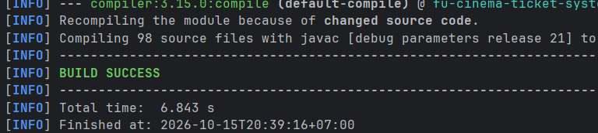
Hình II.3 — Kết quả Maven build & test (BUILD SUCCESS)
Kiểm thử chức năng trên giao diện Web
Kịch bản 1: Danh sách suất chiếu
- Truy cập http://localhost:8080/admin/showtimes.
- Hệ thống hiển thị danh sách suất chiếu từ dữ liệu mẫu với các cột Phim, Phòng, Bắt đầu, Kết thúc, Giá vé, Trạng thái (OPEN / CANCELLED), sắp xếp mới nhất trước.
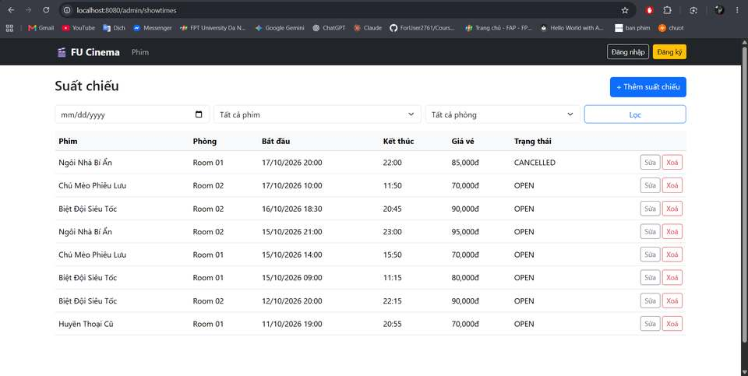
Hình II.4 — Danh sách suất chiếu (Admin)
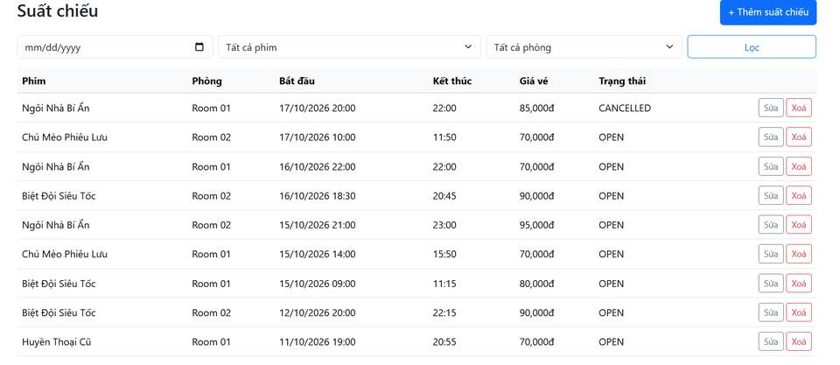
Hình II.5 — Danh sách suất chiếu — phần còn lại của bảng sau khi cuộn xuống
Kịch bản 2: Lọc danh sách suất chiếu
- Chọn ngày 15/10/2026 rồi bấm "Lọc": hệ thống chỉ hiển thị 3 suất chiếu trong ngày (Ngôi Nhà Bí Ẩn – Room 02 – 21:00, Chú Mèo Phiêu Lưu – Room 01 – 14:00, Biệt Đội Siêu Tốc – Room 01 – 09:00).
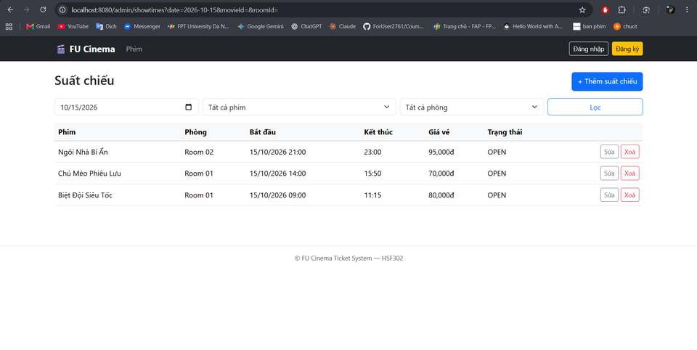
Hình II.6 — Lọc suất chiếu theo ngày 15/10/2026
- Chọn một phim hoặc một phòng cụ thể rồi bấm "Lọc": danh sách chỉ còn các suất của phim / phòng đó; có thể kết hợp với bộ lọc ngày.
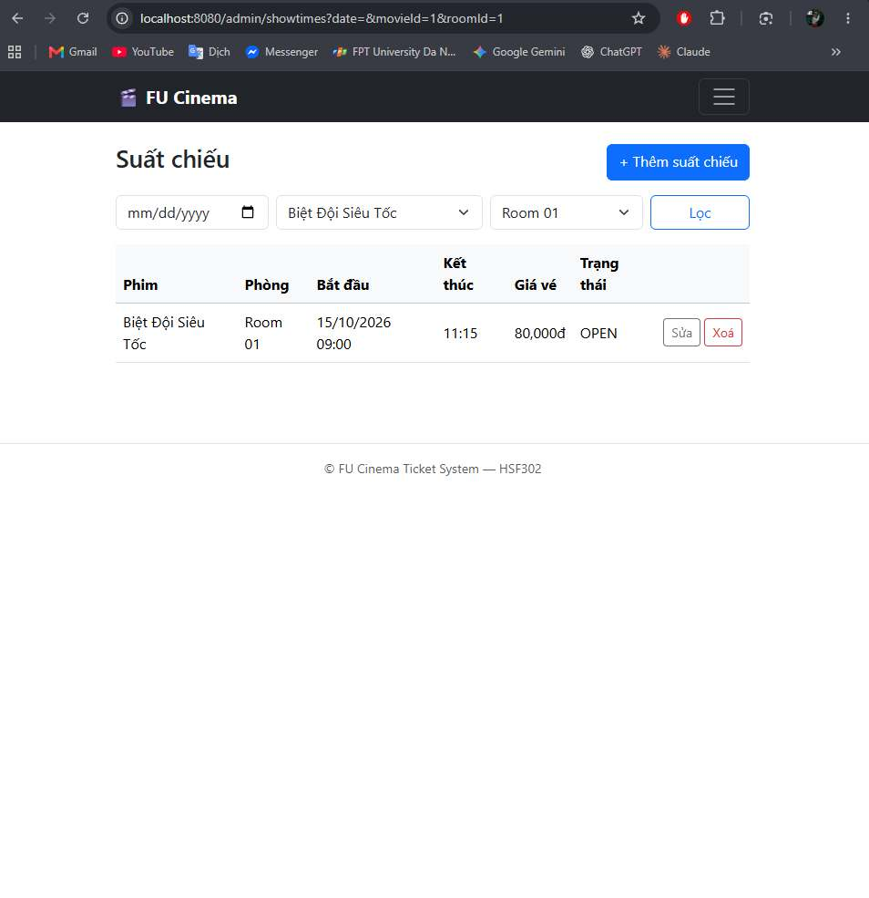
Hình II.7 — Lọc suất chiếu theo phim và phòng
Kịch bản 3: Mở form thêm suất chiếu mới
- Bấm "+ Thêm suất chiếu": form hiển thị dropdown Phim, dropdown Phòng (đang hoạt động), Bắt đầu, Kết thúc (nhãn gợi ý "để trống = thời lượng + 15 phút"), Giá vé và Trạng thái.
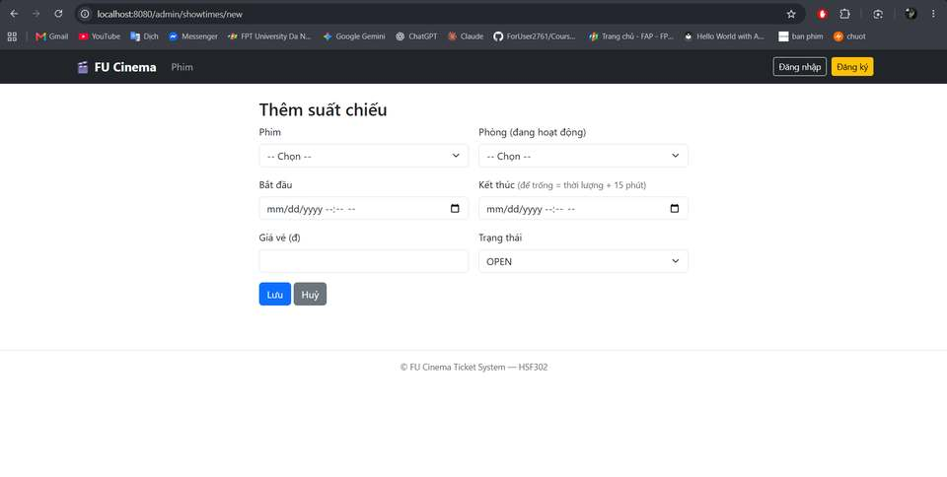
Hình II.8 — Form thêm suất chiếu (Admin)
Kịch bản 4: Thêm suất chiếu thành công, tự gợi ý giờ kết thúc
- Chọn phim, phòng đang hoạt động, giờ bắt đầu hợp lệ, để trống giờ kết thúc, nhập giá vé rồi bấm "Lưu".
- Hệ thống tự tính EndTime = StartTime + thời lượng phim + 15 phút, lưu suất chiếu và hiển thị thông báo "Đã thêm suất chiếu".
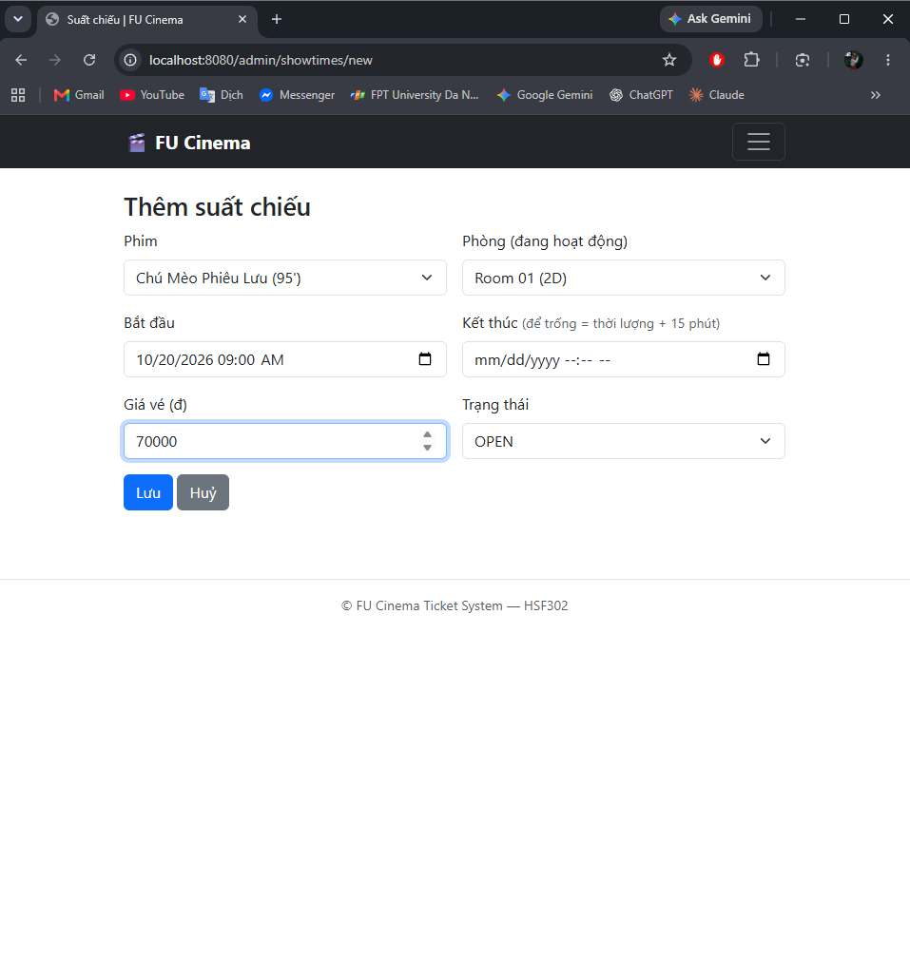
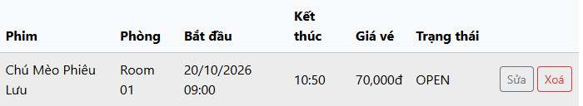
Hình II.9 — Thêm suất chiếu thành công (EndTime tự động)
Kịch bản 5: Kiểm tra BR-07 — giờ bắt đầu phải trước giờ kết thúc
- Chọn phim Biệt Đội Siêu Tốc, Room 02 (3D), bắt đầu 16/10/2026 18:30 nhưng nhập giờ kết thúc 16:30 cùng ngày, giá vé 80000, bấm "Lưu".
- Hệ thống chặn và hiển thị alert màu đỏ: "Giờ bắt đầu phải trước giờ kết thúc", dữ liệu đã nhập được giữ lại trên form.
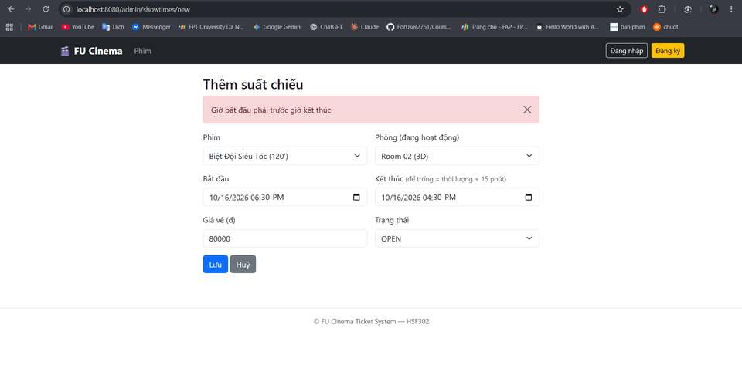
Hình II.10 — Lỗi BR-07: giờ bắt đầu không trước giờ kết thúc
Kịch bản 6: Kiểm tra BR-08 — chặn trùng lịch chiếu cùng phòng
- Tạo suất Biệt Đội Siêu Tốc tại Room 02, ngày 16/10/2026 từ 18:30 đến 20:45 trong khi phòng này đã có suất cùng khung giờ.
- Hệ thống phát hiện chồng giờ và báo lỗi chỉ rõ suất bị trùng: "Trùng lịch với suất "Biệt Đội Siêu Tốc" (16/10/2026 18:30 – 16/10/2026 20:45) tại Room 02".
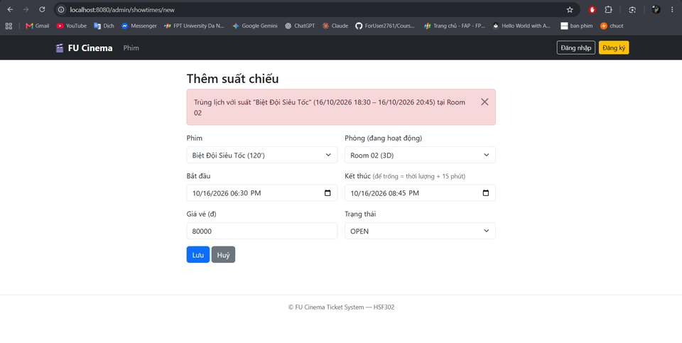
Hình II.11 — Lỗi BR-08: trùng lịch chiếu với suất đã có trong cùng phòng
Kịch bản 7: Sửa suất chiếu
- Bấm "Sửa" ở một suất chiếu, đổi giờ hoặc giá vé rồi bấm "Lưu": hệ thống hiển thị "Đã cập nhật suất chiếu". Khi sửa, suất chiếu không bị tính là trùng với chính nó.
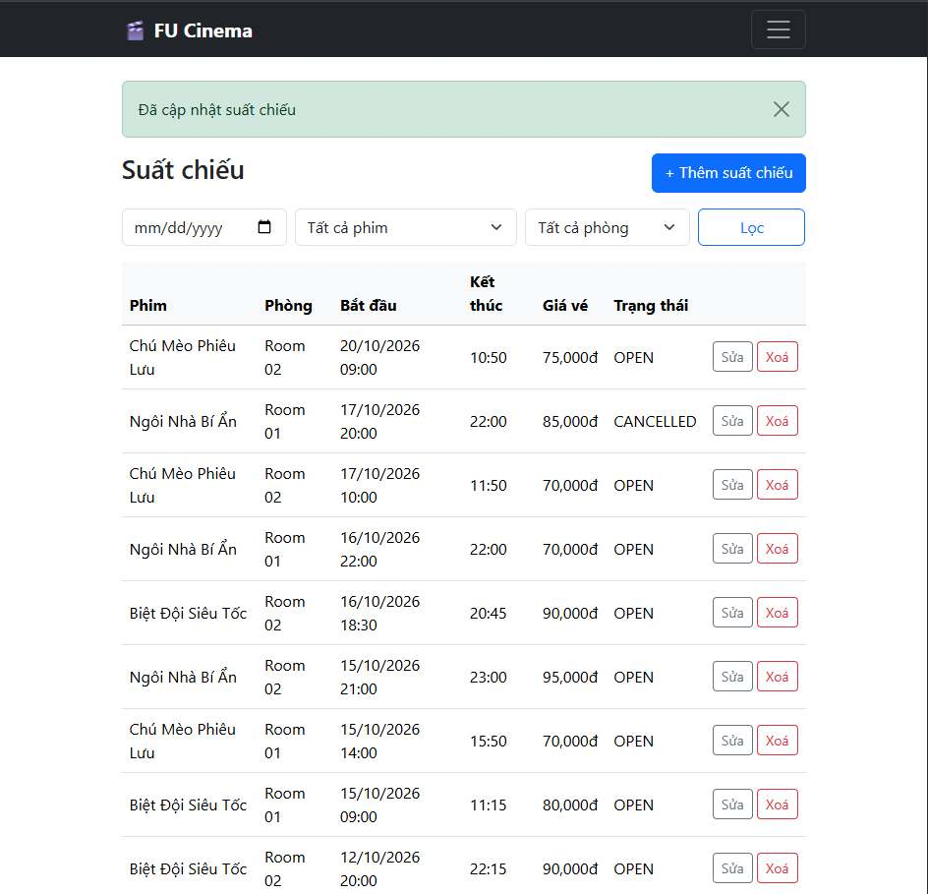
Hình II.12 — Sửa suất chiếu thành công
Kịch bản 8: Xoá suất chiếu theo BR-09
- Suất chưa có đơn đặt vé (ví dụ Chú Mèo Phiêu Lưu ngày N+3 10:00): bấm "Xoá" → "Đã xoá suất chiếu", suất biến mất khỏi danh sách.
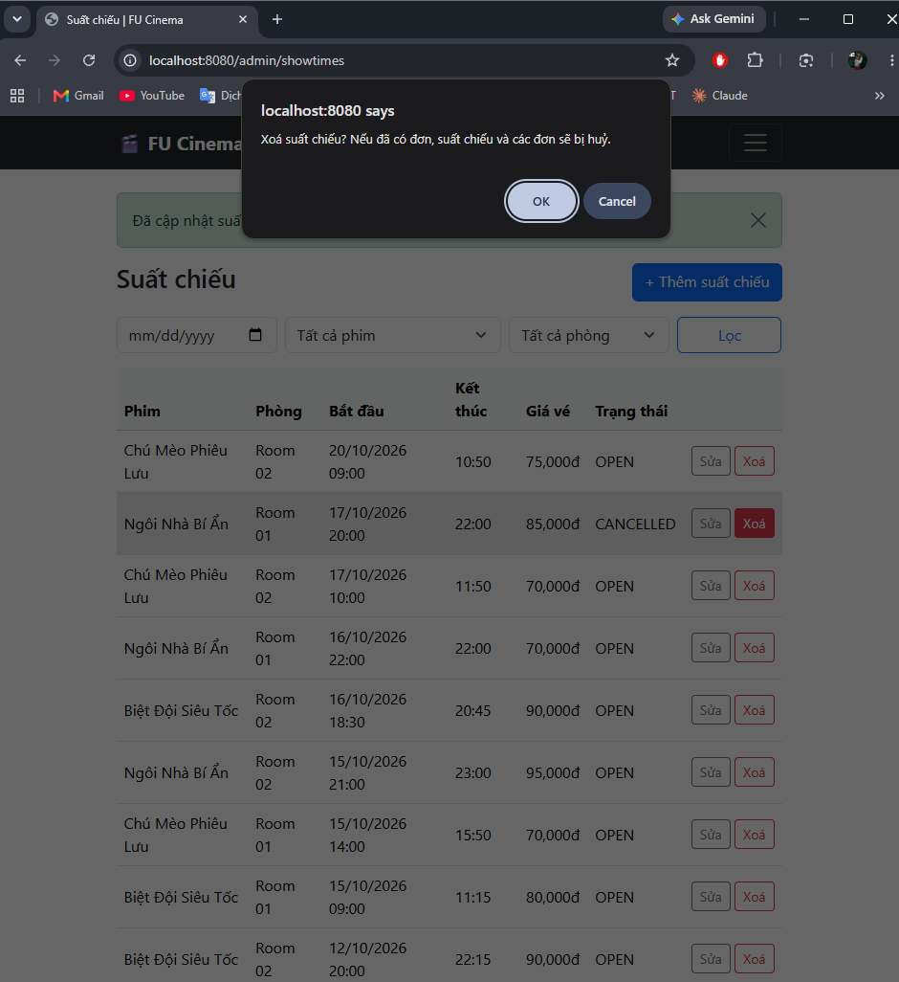
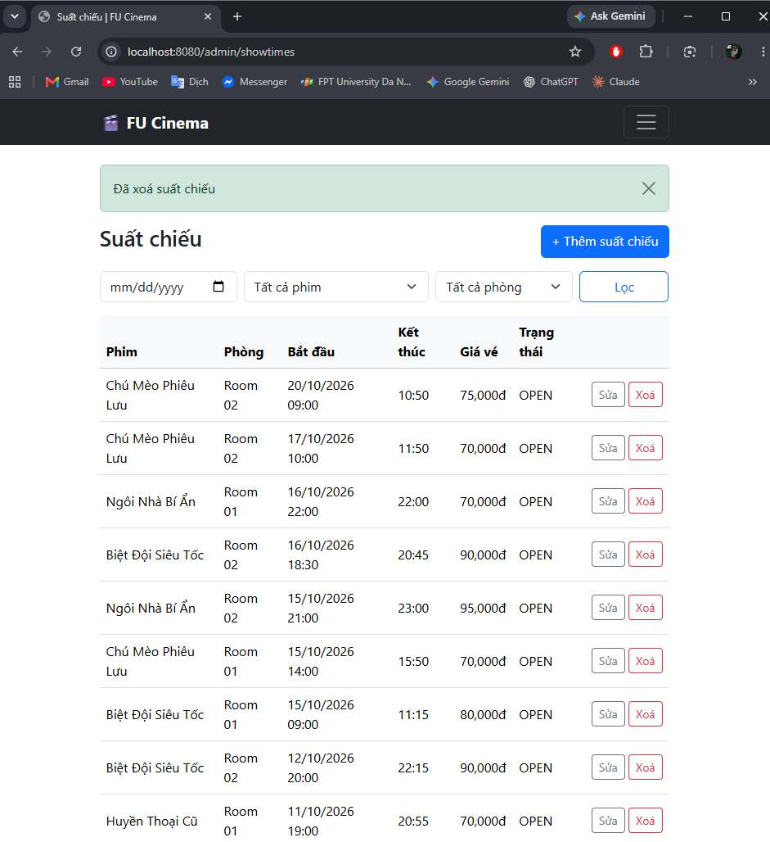
Hình II.13 — Xoá suất chiếu chưa có đơn đặt vé
- Suất đã có đơn đặt vé (ví dụ Biệt Đội Siêu Tốc ngày N+1 09:00): bấm "Xoá" → thông báo "Suất chiếu đã có đơn đặt vé: đã huỷ suất chiếu và toàn bộ đơn liên quan"; suất chuyển CANCELLED và các đơn của suất chuyển CANCELLED (kiểm tra tại /admin/bookings).
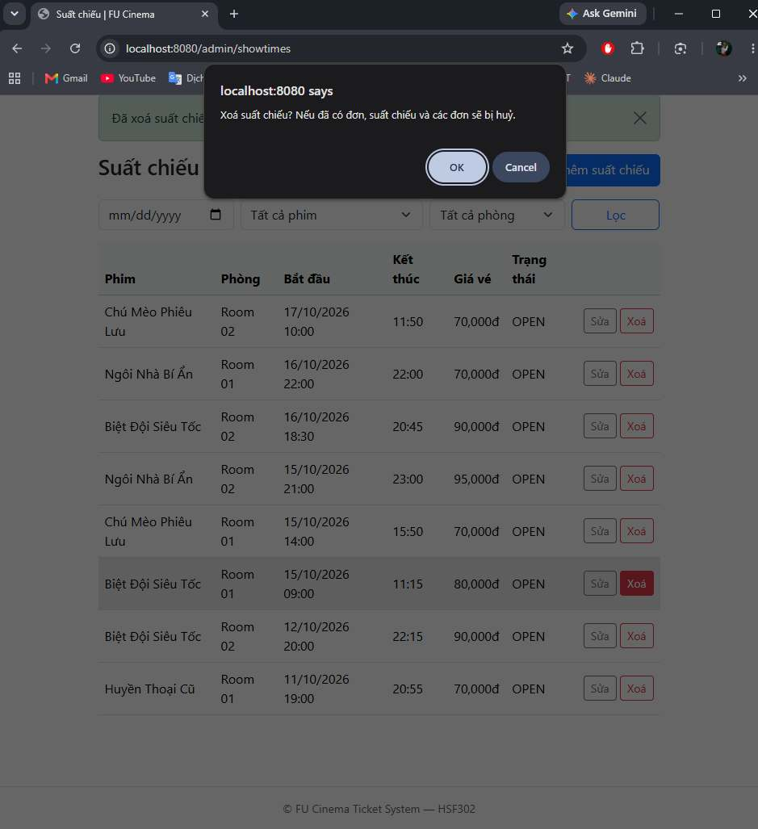
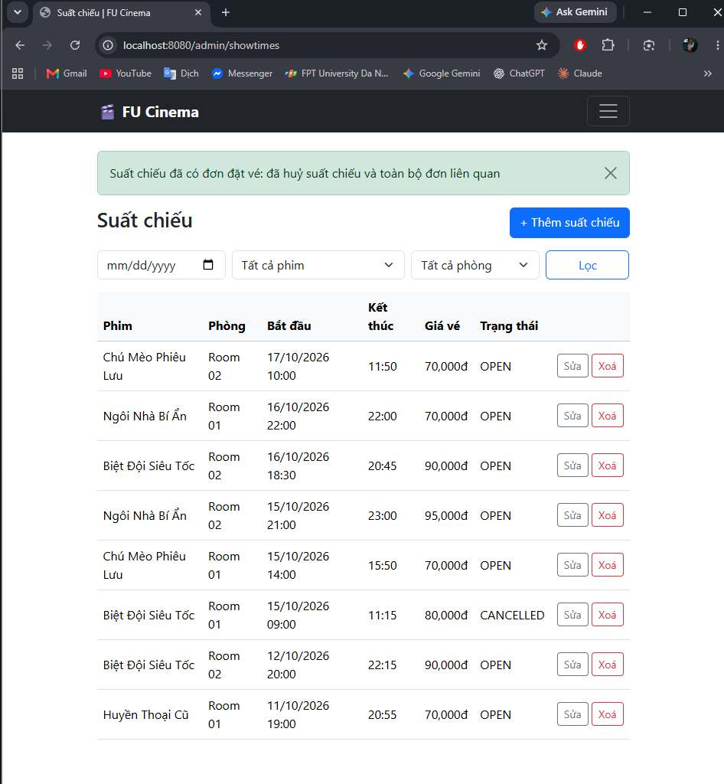
Hình II.14 — Xoá suất chiếu đã có đơn: suất và các đơn chuyển CANCELLED

Kết quả Pull Request trên GitHub (TODO 23)
Thực hiện commit theo Conventional Commits và đẩy nhánh lên GitHub:
git push -u origin feature/32-showtime-crud

Mở Pull Request #45 trên GitHub:
- Base: develop ← Compare: feature/32-showtime-crud; 1 commit, 5 file thay đổi.
- Tiêu đề: feat(showtime): showtime scheduling and overlap check (TODO 23)
- Liên kết issue: #32; milestone Sprint 1 — Admin core; gán Reviewer là Code Owner.
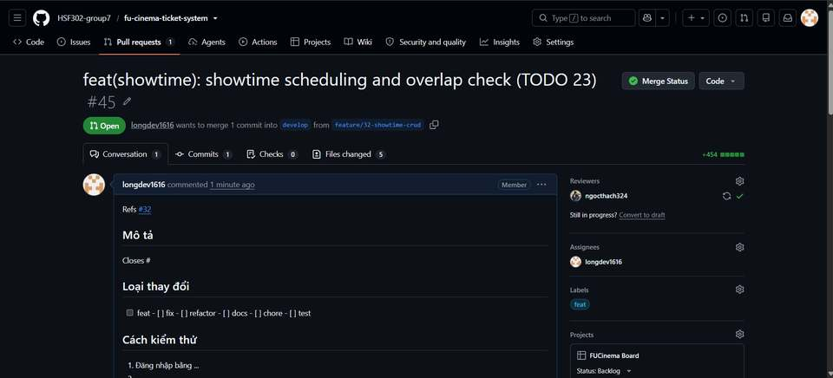
Hình II.16 — Pull Request #45: feat(showtime): showtime scheduling and overlap check (TODO 23)
Review & Approve: Code Owner được yêu cầu review, đã Approve với nhận xét "pass".
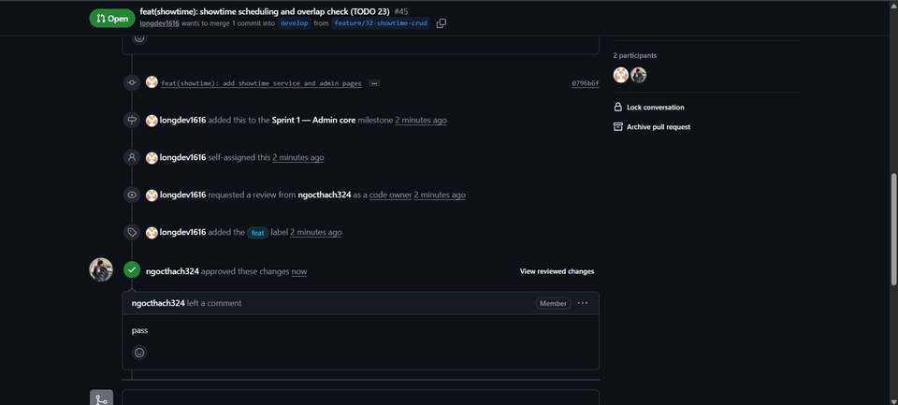
Hình II.17 — Pull Request #45 được Code Owner (ngocthach324) approve
Trạng thái thẻ công việc trên GitHub Board (FUCinema Board):
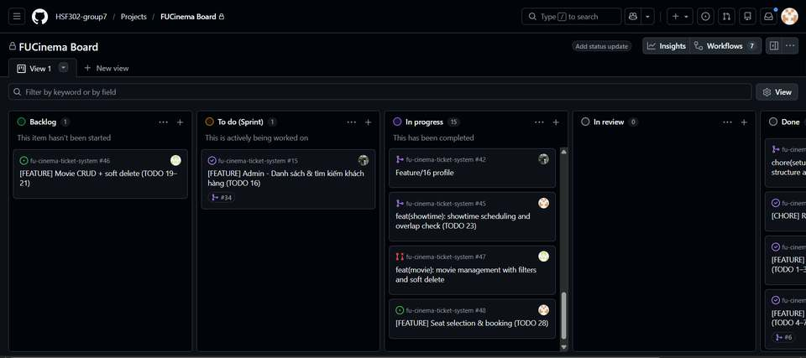
Hình II.19 — FUCinema Board: thẻ Pull Request #45 (TODO 23)

Quản lý Đơn đặt vé & Báo cáo thống kê doanh thu (Admin) – TODO 24–26 — Nguyễn Tri Anh Khoa (Role E)
Thành viên thực hiện: Nguyễn Tri Anh Khoa (MSSV: DE200261 — Vai trò: Role E). Phụ trách Quản lý Đơn đặt vé Admin (TODO 24 & 25 — Issue #12/#14) và Báo cáo thống kê doanh thu & Dashboard Admin (TODO 26 — Issue #17/#30).

TODO 24 & TODO 25 — Quản lý Đơn đặt vé: Danh sách, Chi tiết, Xác nhận và Huỷ đơn (Admin)

Mô tả yêu cầu & Quy tắc nghiệp vụ
Yêu cầu chức năng
TODO 24 (Danh sách & Chi tiết đơn đặt vé):
- Hiển thị danh sách tất cả các đơn đặt vé trong hệ thống theo thứ tự mới nhất xếp trước.
- Hỗ trợ tìm kiếm kết hợp nhiều tiêu chí: theo trạng thái (PENDING, CONFIRMED, CANCELLED), theo khoảng ngày đặt (fromDate → toDate), và từ khóa khách hàng (họ tên, email, số điện thoại).
- Thực hiện phân trang dữ liệu (10 bản ghi/trang) và đảm bảo giữ nguyên các tham số lọc khi chuyển trang.
- Trang chi tiết đơn đặt vé hiển thị đầy đủ: mã đơn, ngày đặt, thông tin khách hàng, tên phim, phòng chiếu, suất chiếu, danh sách ghế ngồi kèm giá từng vé và tổng tiền thanh toán.
TODO 25 (Xác nhận & Huỷ đơn đặt vé):
- Admin có quyền xác nhận đơn đặt vé đang chờ xử lý.
- Admin có quyền huỷ đơn đặt vé khi cần thiết.
Quy tắc nghiệp vụ áp dụng
Quy tắc BR-13 (Luồng chuyển trạng thái đơn hàng):
- Đơn hàng ở trạng thái PENDING được phép chuyển sang CONFIRMED (Admin xác nhận).
- Đơn hàng ở trạng thái PENDING hoặc CONFIRMED được phép chuyển sang CANCELLED (Admin huỷ đơn).
- Đơn hàng đã ở trạng thái CANCELLED thì tuyệt đối không được phép chuyển sang bất kỳ trạng thái nào khác. Nếu cố tình thao tác, hệ thống phải chặn lại và ném lỗi nghiệp vụ (BusinessException).
Yêu cầu kỹ thuật chống LazyInitializationException:
- Khi cấu hình spring.jpa.open-in-view=false, truy vấn lấy chi tiết đơn phải dùng JOIN FETCH (Query Q5 trong BookingRepository) để nạp sẵn các entity liên kết (Customer, Showtime, Movie, Room, Ticket).

Quy trình làm việc nhóm trên Git & GitHub
- Thực hiện nghiêm ngặt theo quy chuẩn Git Flow và Conventional Commits:
Khởi tạo Issue trên GitHub
- Tạo Issue #12 với tiêu đề [FEATURE] Admin booking management (TODO 24–25), gắn nhãn type: feature, module: booking và milestone Sprint 1 — Admin core.
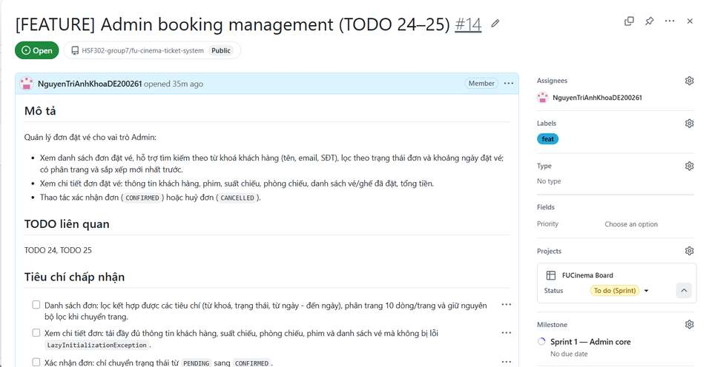
Tạo nhánh và đồng bộ code
- Cập nhật code mới nhất từ nhánh develop và tạo nhánh làm việc độc lập feature/12-booking-admin:
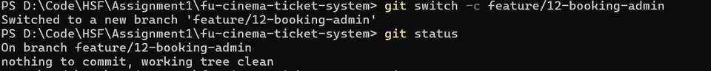

Thiết kế và cài đặt hệ thống (3-Layer Architecture)
Đã cài đặt đầy đủ theo mô hình 3 lớp chuẩn:
Lớp Service (service.impl.BookingServiceImpl)
Cài đặt interface BookingService:
- search(...): Sử dụng phương thức BookingRepository.search(...) kết hợp xử lý khoảng thời gian [from 00:00, to+1 00:00) và PageRequest.
- getDetail(...): Gọi findDetailById(...) có JOIN FETCH để nạp dữ liệu trọn vẹn trong transaction.
- confirm(...): Kiểm tra trạng thái đơn phải là PENDING trước khi chuyển sang CONFIRMED.
- cancelByAdmin(...): Kiểm tra đơn nếu đã CANCELLED thì ném BusinessException.
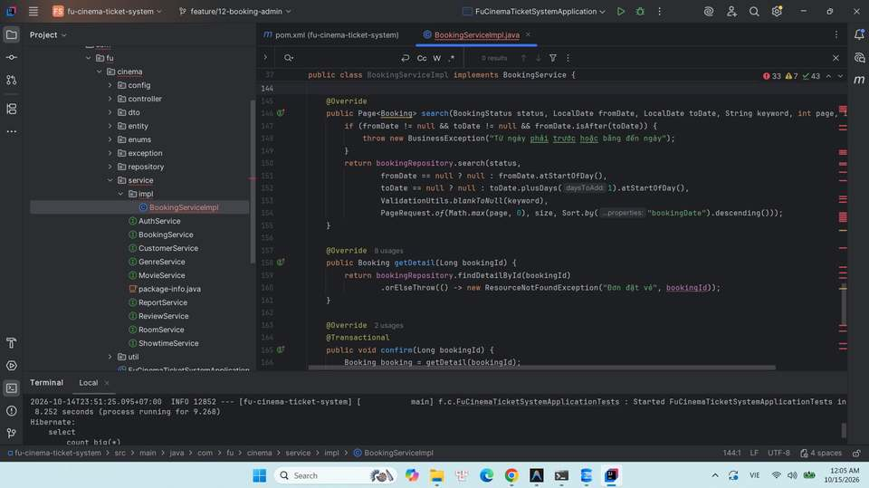
Lớp Controller (controller.admin.AdminBookingController)
Xử lý các request theo đúng mô hình Post/Redirect/Get (PRG):
- GET /admin/bookings: Hiển thị danh sách và phân trang.
- GET /admin/bookings/{id}: Hiển thị chi tiết đơn.
- POST /admin/bookings/{id}/confirm: Xác nhận đơn kèm flash message.
- POST /admin/bookings/{id}/cancel: Huỷ đơn kèm flash message.
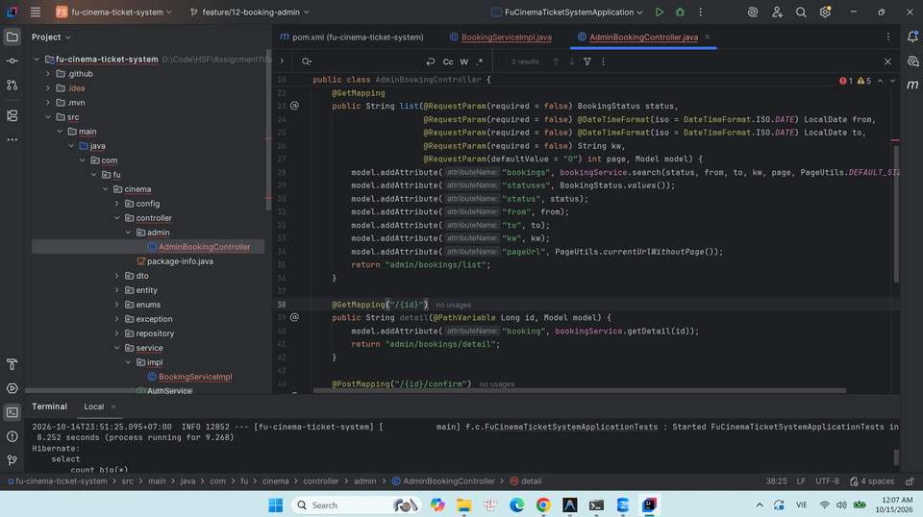
Lớp View (Thymeleaf Templates)
- admin/bookings/list.html: Bảng danh sách đơn, thanh tìm kiếm lọc và component phân trang dùng chung.
- admin/bookings/detail.html: Bảng chi tiết đơn, danh sách ghế dạng badge, các nút Xác nhận/Huỷ chỉ hiển thị theo đúng điều kiện trạng thái (th:if).
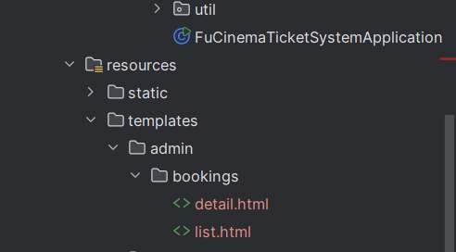

Kết quả kiểm thử chức năng (Testing & Demo)
Biên dịch và Kiểm thử tự động (Build & Unit Test)
Chạy lệnh .\mvnw.cmd test trên terminal:
- Kết quả: BUILD SUCCESS (1/1 test passed, 0 failures, 0 errors).
- Hibernate tự động sinh cấu trúc 9 bảng và DataSeeder nạp dữ liệu mẫu thành công.
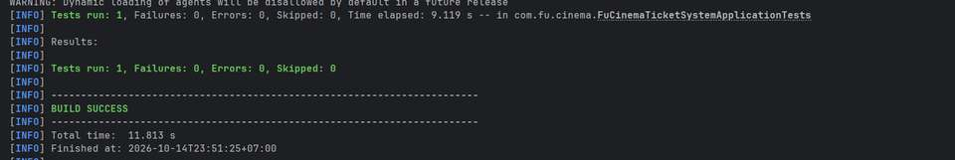
Kiểm thử chức năng trên giao diện Web
Kịch bản 1: Danh sách đơn đặt vé và Tìm kiếm/Lọc
- Truy cập http://localhost:8080/admin/bookings.
- Hệ thống hiển thị danh sách các đơn đặt vé mẫu từ cơ sở dữ liệu.
- Thử chọn bộ lọc: Trạng thái = PENDING -> Danh sách chỉ hiện các đơn PENDING.
- Thử tìm kiếm từ khóa Bình -> Danh sách lọc đúng khách hàng có tên Bình.
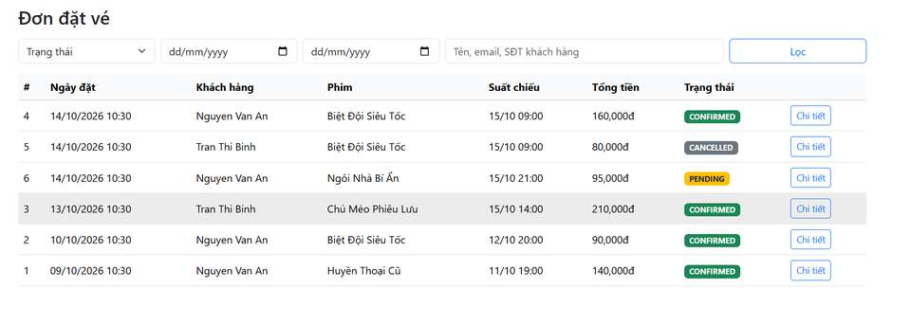
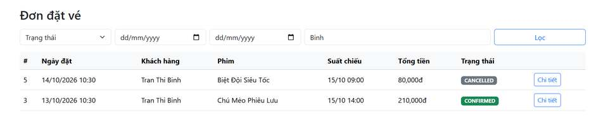
Kịch bản 2: Xem chi tiết đơn đặt vé
- Bấm vào nút "Chi tiết" của một đơn đặt vé (ví dụ đơn #1 hoặc đơn #4).
- Trang chi tiết hiển thị đầy đủ thông tin: Trạng thái, Ngày đặt, Khách hàng, Phim, Suất chiếu, Phòng chiếu, Các mã ghế và Tổng tiền.
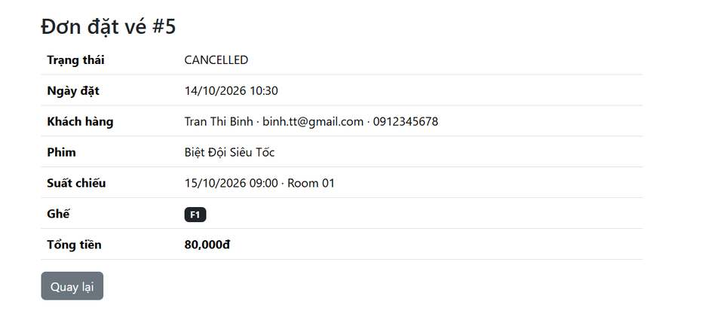
Kịch bản 3: Thao tác Xác nhận đơn (Confirm Booking)
- Mở một đơn đang ở trạng thái PENDING (ví dụ đơn #4 hoặc đơn tạo mới).
- Nút "Xác nhận" màu xanh hiển thị. Bấm nút "Xác nhận".
- Hệ thống chuyển trạng thái đơn sang CONFIRMED, hiển thị thông báo flash message thành công: "Đã xác nhận đơn #..." và nút "Xác nhận" tự động ẩn đi.
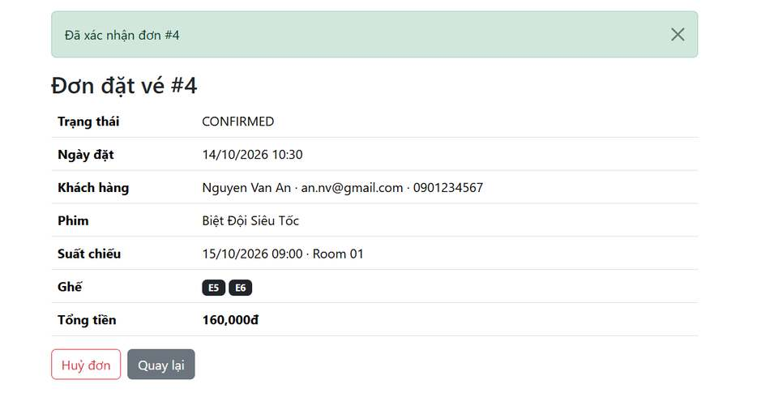
Kịch bản 4: Thao tác Huỷ đơn (Cancel Booking)
- Bấm nút "Huỷ đơn" trên một đơn đang CONFIRMED hoặc PENDING.
- Hộp thoại Javascript xác nhận bật lên: "Huỷ đơn này?". Bấm OK.
- Trạng thái đơn chuyển sang CANCELLED, flash message "Đã huỷ đơn #..." hiển thị.
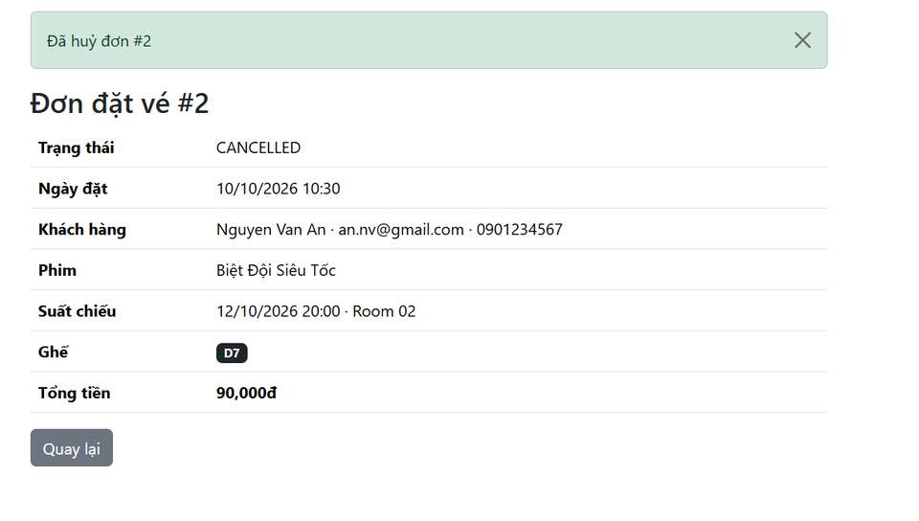
Kịch bản 5: Kiểm tra ràng buộc nghiệp vụ BR-13
- Khi đơn đã ở trạng thái CANCELLED, cả hai nút "Xác nhận" và "Huỷ đơn" đều bị ẩn khỏi giao diện.
- Nếu cố tình gửi request POST huỷ đơn lần nữa, hệ thống trả về thông báo lỗi nghiệp vụ: "Đơn đã được huỷ trước đó".
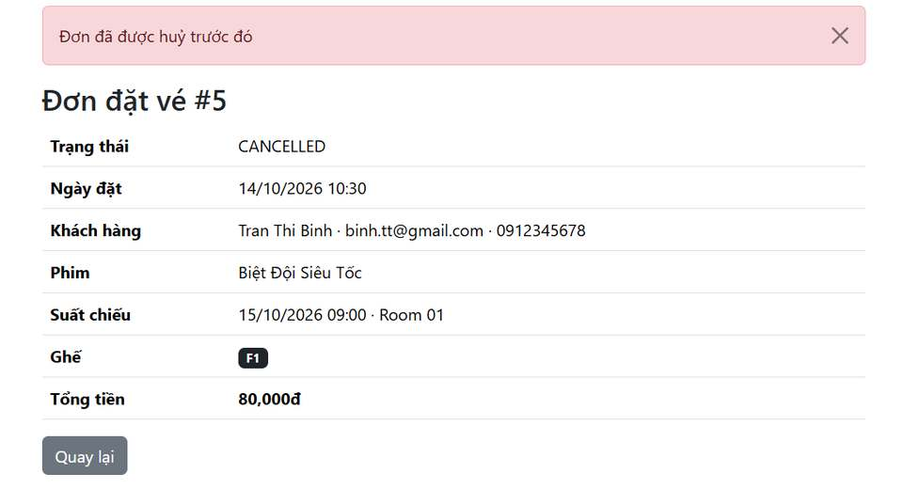

Kết quả Pull Request trên GitHub
Đẩy nhánh lên repository:
Mở Pull Request:
- Tiêu đề: feat(booking): admin booking management (TODO 24–25)
- Target branch: develop <- feature/12-booking-admin
- Liên kết tự động đóng issue: Closes #12.
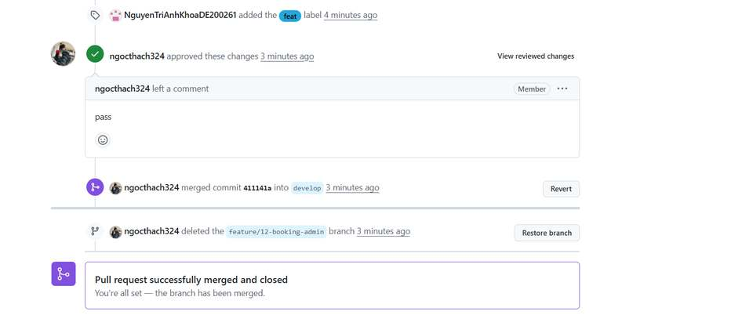

TODO 26 — Báo cáo thống kê doanh thu & Dashboard Admin

Mô tả yêu cầu & Quy tắc nghiệp vụ (TODO 26)
Yêu cầu chức năng
Báo cáo doanh thu bán vé (/admin/reports):
- Cho phép Admin lọc dữ liệu doanh thu theo khoảng thời gian tùy chọn từ ngày (startDate) đến ngày (endDate) (mặc định lấy từ đầu tháng đến ngày hiện tại).
- Hiển thị 3 chỉ số thống kê tổng hợp: Tổng số đơn hàng, Tổng số vé đã bán, Tổng doanh thu.
- Bảng (a) Doanh thu theo phim: Hiển thị tên phim, số lượng vé bán ra, tổng doanh thu — được sắp xếp giảm dần theo doanh thu.
- Bảng (b) Danh sách đơn đặt vé đã xác nhận trong kỳ: Hiển thị mã đơn (kèm link xem chi tiết), ngày giờ đặt, họ tên khách hàng, tên phim, tổng tiền — được sắp xếp giảm dần theo ngày đặt (mới nhất xếp trước).
- Trường hợp khoảng thời gian không phát sinh đơn hàng: Hiển thị thông báo rõ ràng "Không có dữ liệu trong khoảng thời gian đã chọn".
Dashboard tổng quan dành cho Admin (/admin):
- Thống kê nhanh các chỉ số: Số phim đang chiếu, Tổng số khách hàng trong hệ thống, Số đơn đặt vé đang chờ xử lý (PENDING) kèm đường dẫn xem nhanh danh sách đơn PENDING.
- Bảng thống kê số lượng suất chiếu trong ngày hôm nay theo từng phòng chiếu.
Quy tắc nghiệp vụ áp dụng
Quy tắc BR-15 (Khoảng thời gian báo cáo và tính toán doanh thu):
- Ràng buộc ngày: startDate <= endDate. Nếu startDate > endDate hoặc để trống, hệ thống phải chặn lại và hiển thị lỗi nghiệp vụ: "Từ ngày phải trước hoặc bằng đến ngày".
- Xử lý trọn vẹn ngày kết thúc: Vì trường bookingDate có lưu giờ/phút/giây, để tính toán trọn vẹn cả ngày cuối cùng, hệ thống xử lý khoảng thời gian theo dạng nửa mở [startDate 00:00:00, endDate + 1 ngày 00:00:00).
- Ràng buộc trạng thái: Chỉ những đơn hàng có trạng thái CONFIRMED mới được tính vào báo cáo doanh thu (các đơn PENDING và CANCELLED tuyệt đối không được tính).
Kỹ thuật JPA/SQL tối ưu:
- Tận dụng câu truy vấn JPQL Aggregate Constructor Expression (Query Q7 trong BookingRepository) để nhóm và tính tổng doanh thu theo phim trực tiếp trong database.
- Tận dụng câu truy vấn Native SQL kết hợp Interface Projection (Query Q11 trong ShowtimeRepository) để đếm số suất chiếu hôm nay theo phòng.

Quy trình làm việc trên Git & GitHub (TODO 26)
Khởi tạo Issue trên GitHub
- Tạo Issue #17 với tiêu đề [FEATURE] Revenue report & Dashboard (TODO 26), gắn nhãn type: feature, module: report và milestone Sprint 3 — Report & Release v1.0.0.
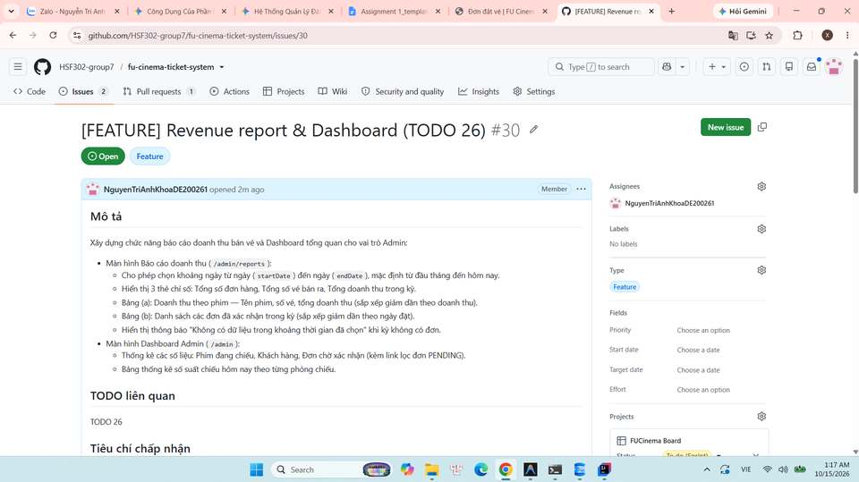
Tạo nhánh làm việc độc lập
- Kéo code mới nhất từ nhánh develop về máy và tách nhánh làm việc feature/17-revenue-report:
git switch develop
git pull origin develop
git switch -c feature/17-revenue-report

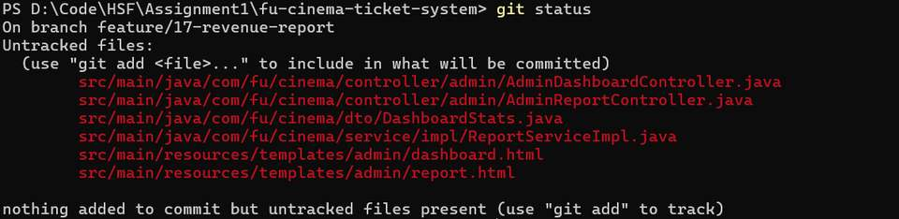

Thiết kế và cài đặt hệ thống (3-Layer Architecture)
Lớp Service (service.impl.ReportServiceImpl)
Cài đặt ReportService:
- Kiểm tra hợp lệ của khoảng ngày theo đúng quy tắc BR-15.
- Chuyển đổi ngày thành [from, to) (cộng thêm 1 ngày vào endDate).
- Gọi bookingRepository.revenueByMovie(from,to) và bookingRepository.findConfirmedInPeriod(from, to).
- Sử dụng Java Stream API tính toán tổng số vé và tổng doanh thu, đóng gói dữ liệu trả về DTO ReportResult.
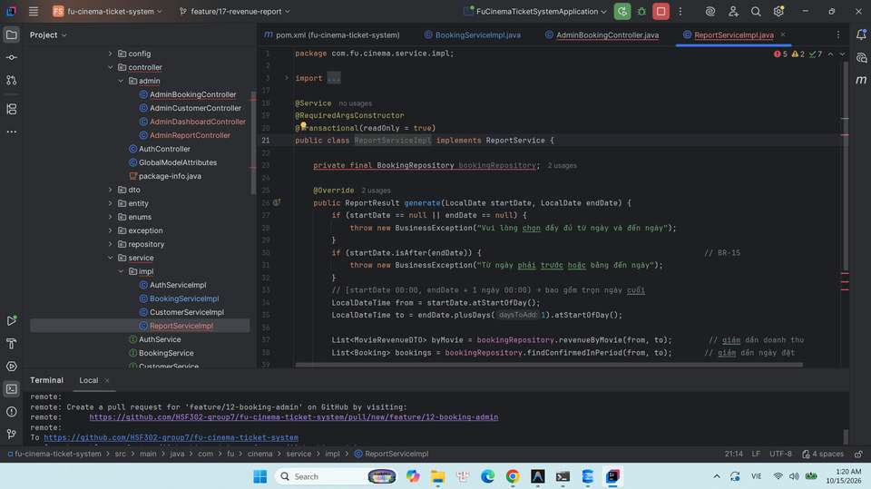
Lớp Controller (AdminReportController & AdminDashboardController)
- AdminReportController.java: Tiếp nhận request GET /admin/reports với tham số @DateTimeFormat cho startDate và endDate, gọi ReportService và đẩy đối tượng ReportResult sang Model.
- AdminDashboardController.java: Tiếp nhận request GET /admin, tổng hợp các chỉ số hệ thống vào DTO DashboardStats.
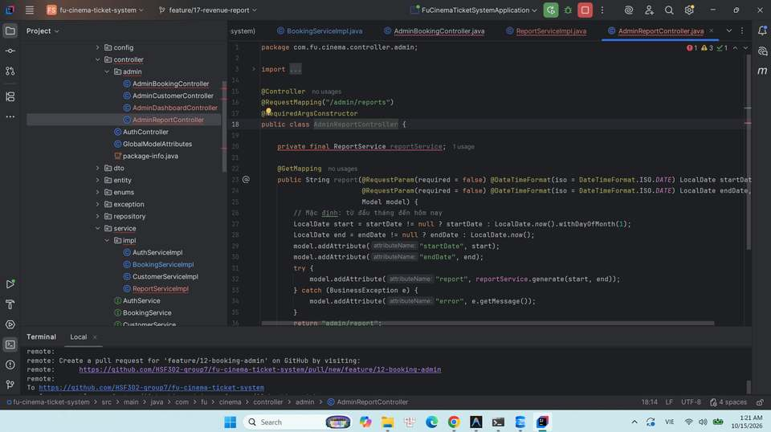
Lớp View (Thymeleaf Templates)
- src/main/resources/templates/admin/report.html: Form chọn khoảng ngày, 3 card Bootstrap hiển thị chỉ số tổng hợp, 2 bảng dữ liệu doanh thu định dạng VND chuẩn (#numbers.formatDecimal).
- src/main/resources/templates/admin/dashboard.html: Giao diện Dashboard hiển thị các card số liệu tổng quan và bảng suất chiếu hôm nay theo phòng.
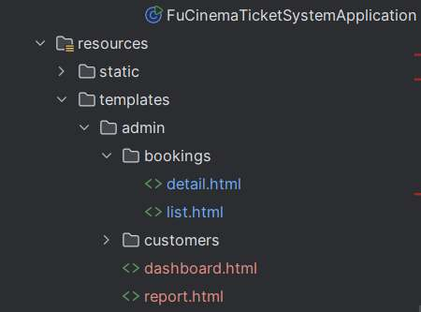

Kết quả kiểm thử chức năng (Testing & Evidence)
Biên dịch và Chạy kiểm thử tự động
Chạy lệnh .\mvnw.cmd test trong PowerShell:
- Kết quả: BUILD SUCCESS (1/1 test passed, 0 failures, 0 errors).
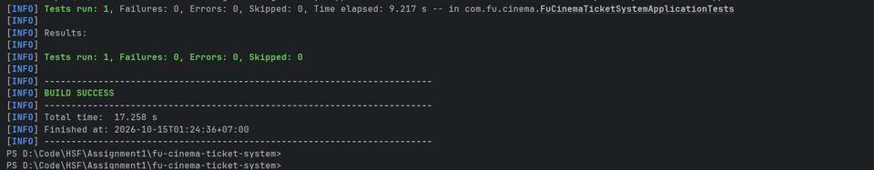
Kiểm thử trên giao diện Web
Kịch bản 1: Màn hình Dashboard Admin
- Đăng nhập tài khoản Admin (admin@fucinema.vn / Admin@123), truy cập http://localhost:8080/admin.
- Dashboard hiển thị đầy đủ các thẻ thống kê tổng quan (Khách hàng, Đơn chờ xác nhận có link dẫn tới danh sách PENDING, Suất chiếu hôm nay).
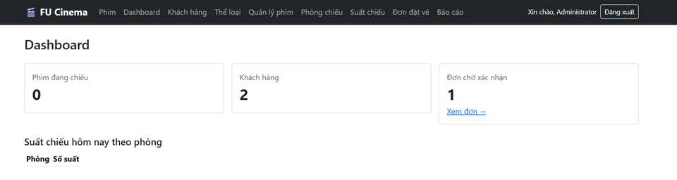
Kịch bản 2: Báo cáo doanh thu với khoảng ngày hợp lệ
- Truy cập http://localhost:8080/admin/reports.
- Chọn khoảng ngày: từ ngày mùng 1 đầu tháng đến ngày hiện tại. Bấm "Xem báo cáo".
Hệ thống tính toán chính xác dựa trên dữ liệu các đơn CONFIRMED:
- 3 thẻ thống kê: Tổng số đơn: 3 đơn, Tổng số vé: 7 vé, Tổng doanh thu: 510,000đ.
- Bảng (a): Danh sách phim sắp xếp giảm dần theo doanh thu (Chú Mèo Phiêu Lưu: 210,000đ ➡️ Biệt Đội Siêu Tốc: 160,000đ ➡️ Huyền Thoại Cũ: 140,000đ).
- Bảng (b): Danh sách các đơn CONFIRMED trong kỳ được sắp xếp mới nhất xếp trước.
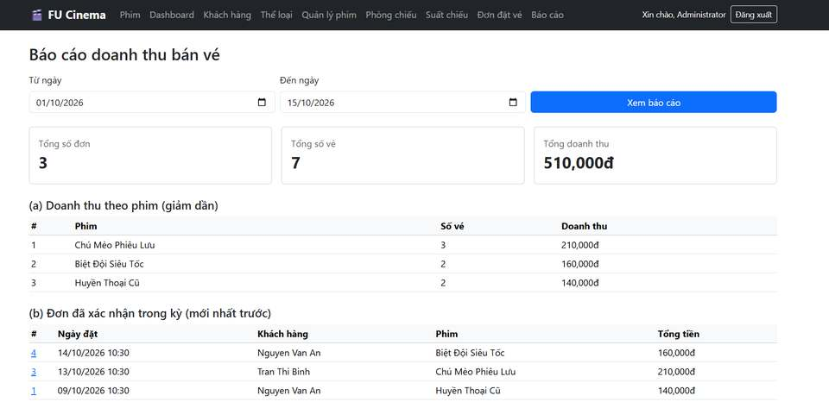
Kịch bản 3: Báo cáo với khoảng ngày không có giao dịch
- Chọn khoảng thời gian trong tương lai (ví dụ: từ ngày 20/10/2026 đến ngày 25/10/2026). Bấm "Xem báo cáo".
- Hệ thống hiển thị thông báo: "Không có dữ liệu trong khoảng thời gian đã chọn."
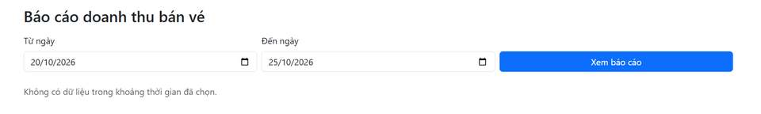
Kịch bản 4: Kiểm tra ràng buộc nghiệp vụ BR-15 (Từ ngày > Đến ngày)
- Chọn Từ ngày lớn hơn Đến ngày (ví dụ: Từ ngày 15/10/2026 đến ngày 10/10/2026). Bấm "Xem báo cáo".
- Hệ thống bắt lỗi nghiệp vụ và hiển thị alert màu đỏ:
Từ ngày phải trước hoặc bằng đến ngày.
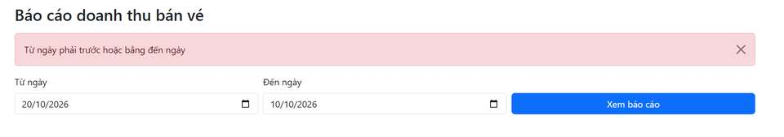

Kết quả Pull Request trên GitHub (TODO 26)
- Thực hiện commit theo Conventional Commits và đẩy nhánh lên GitHub:
git push -u origin feature/17-revenue-report

Mở Pull Request trên GitHub:
- Base: develop ⬅️ Compare: feature/17-revenue-report
- Tiêu đề: feat(report): revenue report by date range and admin dashboard (TODO 26)
- Nội dung: Closes #17.
- PR được kiểm tra, chấp thuận (Approved) và thực hiện Squash and merge vào nhánh develop.
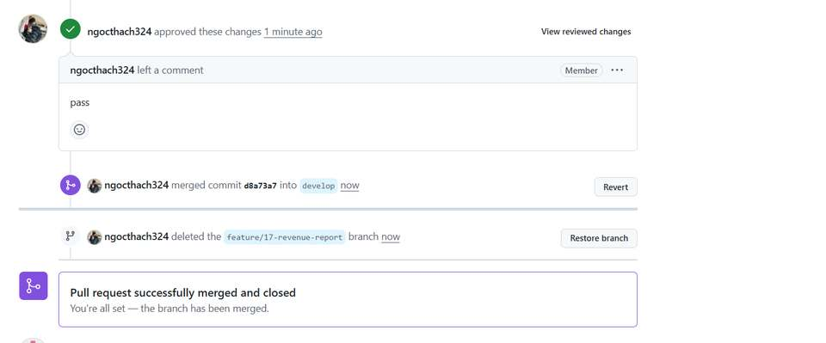

Luồng chức năng Khách hàng (Customer Flow) – TODO 27–31 — Nhóm thành viên C, D, E, B
Chương này tổng hợp toàn bộ các chức năng dành cho Khách hàng (Customer) và Khách vãng lai theo đúng trình tự trải nghiệm người dùng từ TODO 27 đến TODO 31: Xem trang chủ & chi tiết phim (TODO 27 — Role C) → Chọn ghế & đặt vé trực tuyến (TODO 28 — Role D) → Xem lịch sử & huỷ đơn đặt vé (TODO 29 — Role E) → Quản lý hồ sơ cá nhân & đổi mật khẩu (TODO 30 — Role B) → Đánh giá phim đã xem (TODO 31 Bonus — Role C).

TODO 27 — Trang chủ & Chi tiết phim (Customer / Guest Flow) — Hoàng Nhật Nam (Role C)
- Issue: #13 · Nhánh Git: feature/13-home-movie-detail
- Mục tiêu: Xây dựng giao diện công khai cho khách hàng duyệt phim, xem lịch chiếu và chọn mua vé.

Cài đặt kỹ thuật
Trang chủ (/):
- Tải danh sách phim có trạng thái SHOWING (Đang chiếu) và COMING_SOON (Sắp chiếu).
- Tuyệt đối loại trừ toàn bộ phim có trạng thái STOPPED.
- Hỗ trợ thanh tìm kiếm phim và lọc nhanh theo thể loại.
Trang chi tiết phim (/movies/{id}):
- Hiển thị đầy đủ poster lớn, mô tả nội dung, đạo diễn, thời lượng, nhãn độ tuổi.
- Tải danh sách suất chiếu còn hiệu lực (OPEN, startTime > now) của phim từ ShowtimeRepository và nhóm theo từng ngày chiếu.
- Nút "Đặt vé": Khách bấm vào suất chiếu sẽ được chuyển đến trang chọn ghế nếu đã đăng nhập; nếu chưa đăng nhập sẽ chuyển hướng sang trang /login.

Hình ảnh minh chứng kết quả (Screenshots)
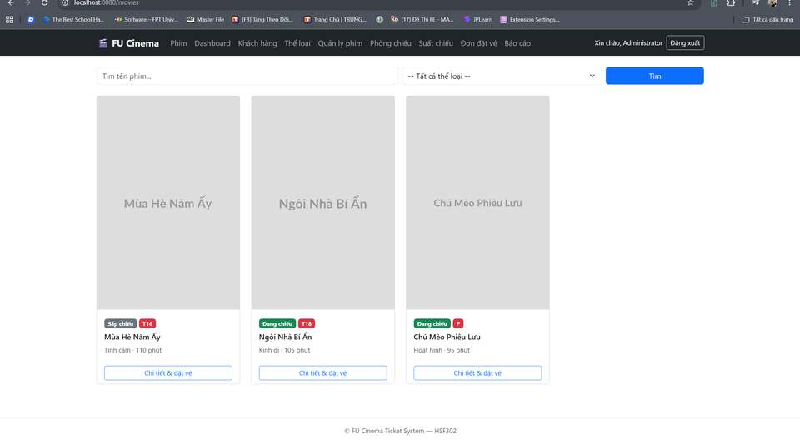
Hình minh chứng: Ảnh chụp Giao diện Trang chủ người dùng (/)
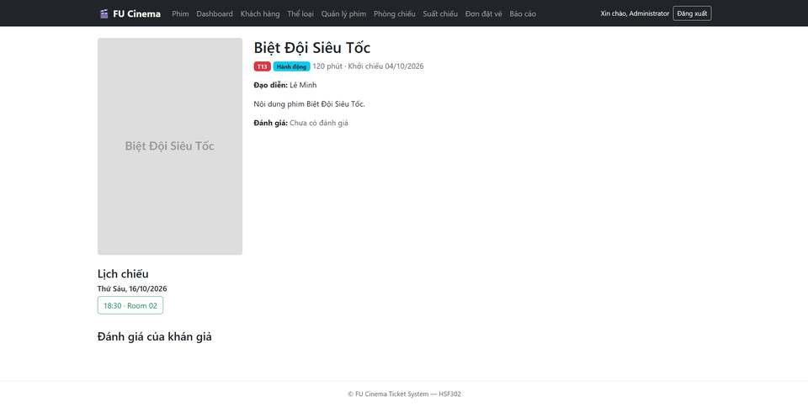
Hình minh chứng: Ảnh chụp Trang Chi tiết phim và Lịch chiếu sắp tới (/movies/{id})

TODO 28 — Đặt vé chọn ghế trực tuyến (Customer) — Trần Bảo Long (Role D)

Mô tả yêu cầu & Quy tắc nghiệp vụ (TODO 28)
Yêu cầu chức năng
- Trang sơ đồ ghế (/customer/showtimes/{id}/seats): hiển thị sơ đồ ghế của suất chiếu theo hàng A, B, C… với ghế trống và ghế đã bán; ghế đã bán bị vô hiệu hoá.
- Khách hàng chọn một hoặc nhiều ghế, xem số ghế đã chọn và tổng tiền tạm tính, rồi bấm "Đặt vé" để xác nhận.
- Đặt vé thành công: tạo đơn trạng thái PENDING kèm các vé, chuyển tới trang chi tiết đơn với thông báo "Đặt vé thành công! Mã đơn #…"; thất bại: quay lại sơ đồ ghế kèm thông báo lỗi.
Quy tắc nghiệp vụ áp dụng
Quy tắc BR-10 (Điều kiện đặt vé):
- Suất chiếu phải ở trạng thái OPEN và chưa bắt đầu.
- Mỗi đơn đặt từ 1 đến 8 ghế (danh sách ghế được chuẩn hoá và loại trùng).
- Ghế phải tồn tại trong phòng (theo TotalRows × SeatsPerRow) và chưa được bán — không tính các đơn CANCELLED.
Quy tắc BR-11 (Độ tuổi): phim T13 / T16 / T18 yêu cầu khách hàng đủ 13 / 16 / 18 tuổi tại ngày chiếu.
Quy tắc BR-12 (Tổng tiền & transaction): TotalAmount = TicketPrice × số ghế; đơn mới có trạng thái PENDING; việc tạo Booking và các Ticket nằm trong một transaction (lưu đồng thời hoặc không lưu gì).
Yêu cầu kỹ thuật & bảo mật:
- Xử lý đặt trùng ghế: khoá dòng suất chiếu bằng findByIdForUpdate (@Lock(PESSIMISTIC_WRITE)) để các yêu cầu đặt vé cùng suất được xử lý tuần tự; sau khi khoá, kiểm tra lại ghế đã bán ngay trong transaction (Q4), không tin dữ liệu từ form.
- Tổng tiền tính lại ở server; JavaScript trên giao diện chỉ để hiển thị tạm tính.
- customerId lấy từ HttpSession (SessionUtils.getCurrentCustomerId), không nhận từ form.
- Khi spring.jpa.open-in-view=false, dữ liệu suất chiếu / phim / phòng cho trang sơ đồ ghế được nạp bằng JOIN FETCH để không bị LazyInitializationException.

Quy trình làm việc nhóm trên Git & GitHub (TODO 28)
Khởi tạo Issue trên GitHub
Tạo Issue #48 với tiêu đề [FEATURE] Seat selection & booking (TODO 28), gắn nhãn type: feature, module: booking và milestone Sprint 2 — Booking & Showtimes.
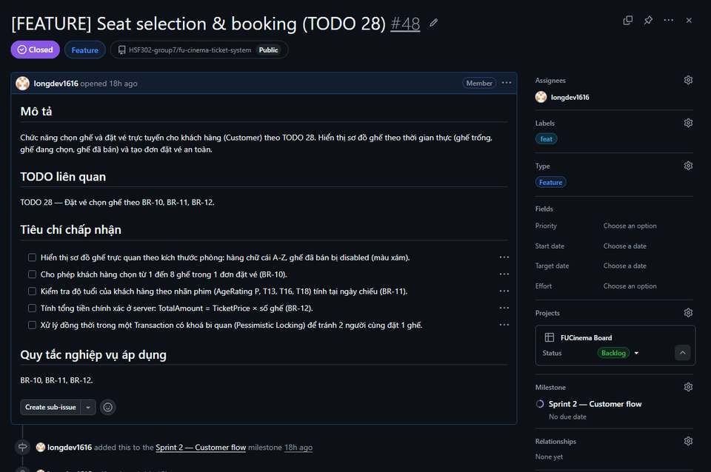
Hình III.1 — Issue #48 — Seat selection & booking (TODO 28)
Tạo nhánh làm việc độc lập
Kéo code mới nhất từ nhánh develop về máy và tách nhánh feature/48-seat-booking:
git switch develop
git pull origin develop
git switch -c feature/48-seat-booking

Thiết kế và cài đặt hệ thống (3-Layer Architecture)
Lớp Service & Repository (phục vụ TODO 28)
- ShowtimeServiceImpl.getSeatMap(showtimeId): nạp suất chiếu bằng findDetailById (JOIN FETCH phim và phòng), sinh nhãn hàng A… theo TotalRows, và lấy tập ghế đã bán bằng TicketRepository.findSoldSeatCodes (Q4, loại đơn CANCELLED); đóng gói thành DTO SeatMap.
- BookingServiceImpl.create(customerId, request) gắn @Transactional (BR-12), gồm các bước: (1) chuẩn hoá, loại trùng và kiểm tra 1–8 ghế; (2) khoá suất chiếu bằng findByIdForUpdate; (3) kiểm tra suất OPEN và chưa bắt đầu; (4) kiểm tra ghế tồn tại trong phòng (regex và giới hạn hàng / cột); (5) kiểm tra lại ghế chưa bán trong transaction; (6) kiểm tra độ tuổi theo AgeRating tại ngày chiếu (BR-11); (7) tạo Booking (PENDING) cùng các Ticket nhờ cascade, tổng tiền tính ở server.
- Mọi vi phạm nghiệp vụ được ném dưới dạng BusinessException với thông báo tiếng Việt rõ ràng.
Lớp Controller (controller.customer.CustomerBookingController)
- GET /customer/showtimes/{id}/seats: gọi showtimeService.getSeatMap, đẩy seatMap sang view customer/seats.
- POST /customer/bookings: nhận BookingRequest (showtimeId, seatCodes với @NotEmpty, @Size(max = 8)), lấy customerId từ session và gọi bookingService.create. Thành công: redirect tới /customer/bookings/{id} kèm flash "Đặt vé thành công! Mã đơn #…"; lỗi validate hoặc BusinessException: redirect về trang sơ đồ ghế kèm flash lỗi (mẫu Post/Redirect/Get).
Phân quyền: Interceptor chặn /customer/** — chưa đăng nhập thì chuyển về /login, sai vai trò thì trả về 403.
Lớp View (Thymeleaf Templates)
- customer/seats.html: tiêu đề phim, thông tin suất chiếu (giờ, phòng, loại phòng, giá vé), vùng "MÀN HÌNH" và lưới ghế; mỗi ghế là một checkbox name="seatCodes", ghế đã bán có disabled và class sold; đoạn JavaScript nhỏ hiển thị số ghế đã chọn và tổng tạm tính.
- static/css/app.css: định dạng lưới ghế (.seat-grid, .seat, .seat.sold, .screen) — ghế trống viền xanh, ghế đã chọn nền xanh, ghế đã bán nền xám.

Kết quả kiểm thử chức năng (Testing & Demo)
Biên dịch và Kiểm thử tự động (Build & Test)
Chạy lệnh .\mvnw.cmd test trên terminal ở nhánh feature/48-seat-booking:
Hình III.3 — Kết quả Maven build & test (BUILD SUCCESS)
Kiểm thử chức năng trên giao diện Web
Kịch bản 1: Sơ đồ ghế của suất chiếu
- Đăng nhập tài khoản khách hàng Nguyen Van An (an.nv@gmail.com), vào chi tiết phim Ngôi Nhà Bí Ẩn và bấm "Đặt vé" ở suất ngày mai 09:00.
- Trang sơ đồ ghế hiển thị tên phim, giờ chiếu, phòng, giá vé; ghế B4 màu xám (đã bán bởi đơn PENDING), ghế F1 còn trống (đơn đã huỷ không tính là đã bán).
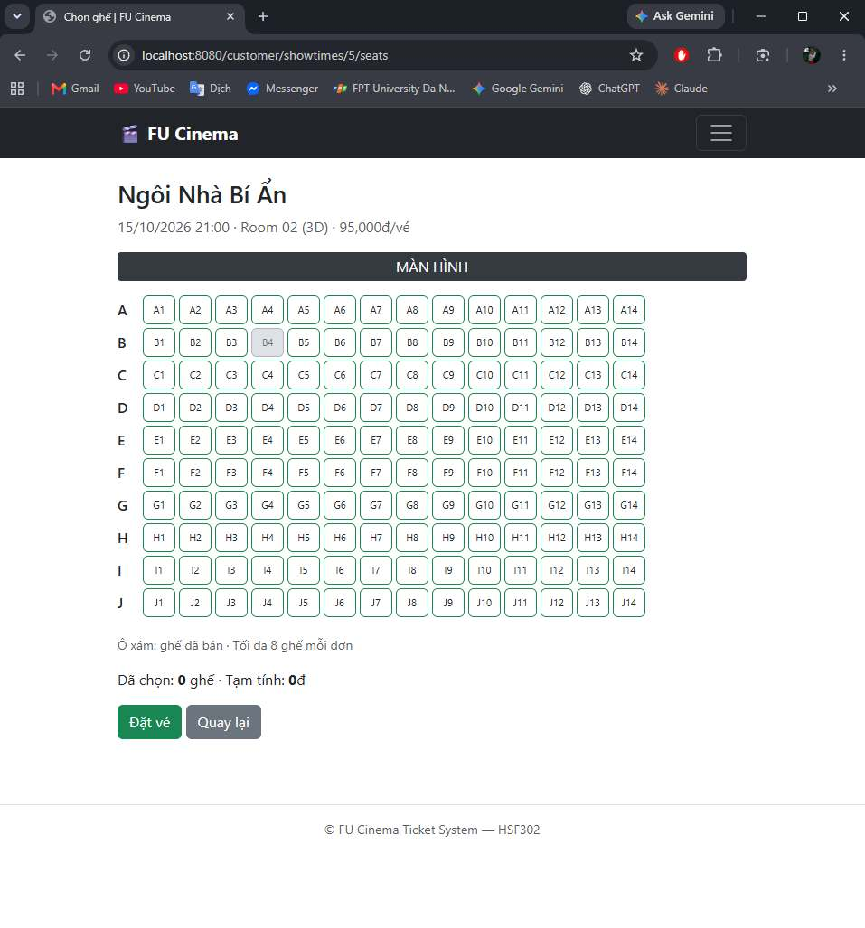
Hình III.4 — Sơ đồ ghế của suất chiếu (ghế trống / đã bán)
Kịch bản 2: Chọn nhiều ghế và xem tổng tiền tạm tính
- Chọn ghế F1 và F2: dòng "Đã chọn" hiển thị 2 ghế, "Tạm tính" hiển thị 190,000đ (80,000đ × 2).
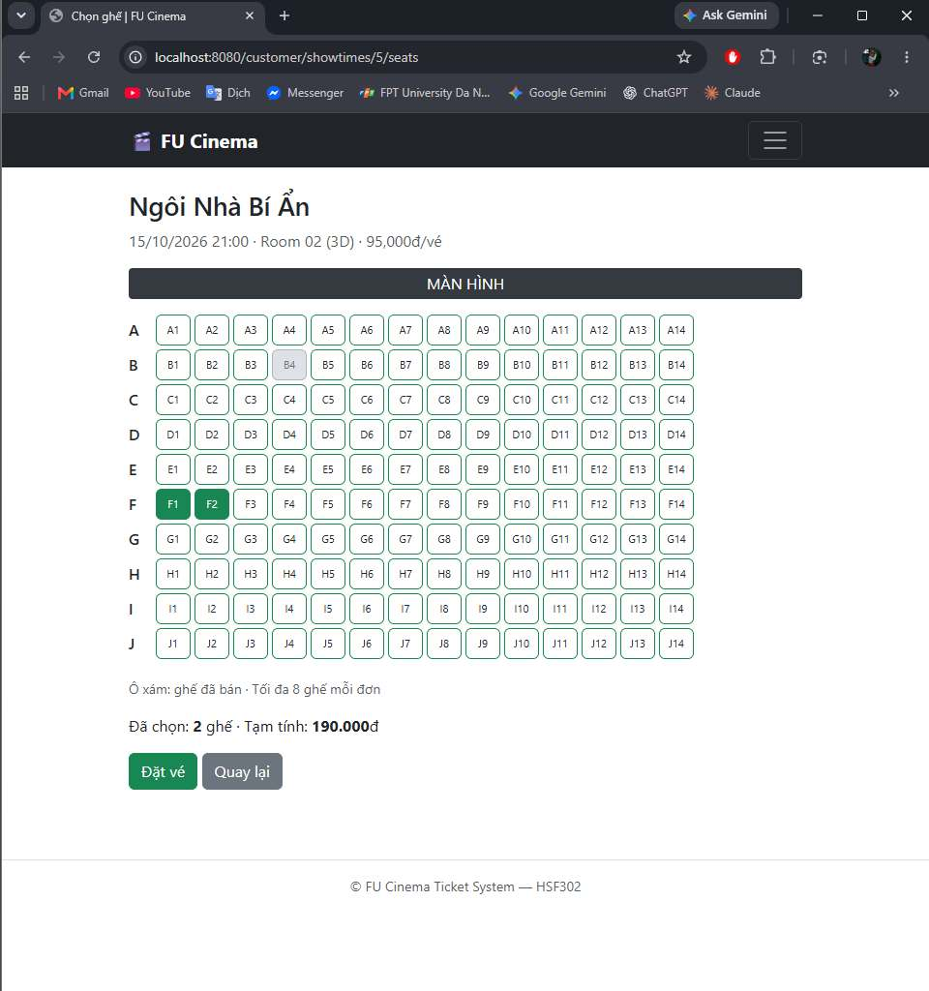
Hình III.5 — Chọn nhiều ghế và tổng tiền tạm tính
Kịch bản 3: Đặt vé thành công
- Bấm "Đặt vé" với hai ghế F1, F2.
- Hệ thống tạo đơn trạng thái PENDING với tổng tiền 190,000đ, chuyển sang trang chi tiết đơn và hiển thị thông báo xanh "Đặt vé thành công! Mã đơn #…".
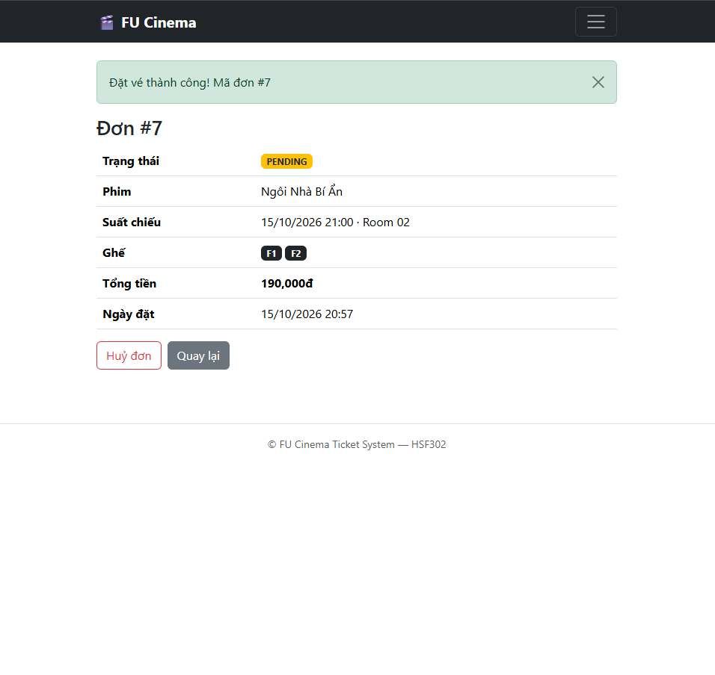
Hình III.6 — Đặt vé thành công
Kịch bản 4: Hai người cùng đặt một ghế (xử lý trùng ghế)
- Mở hai tab (hoặc hai trình duyệt) cùng vào sơ đồ ghế của một suất chiếu, cùng chọn ghế G1; đặt vé ở tab 1 trước rồi mới đặt ở tab 2.
- Tab 1 đặt thành công. Tab 2 bị từ chối và hiển thị lỗi: "Ghế đã có người đặt: G1"; không có đơn hay vé nào được lưu thêm.
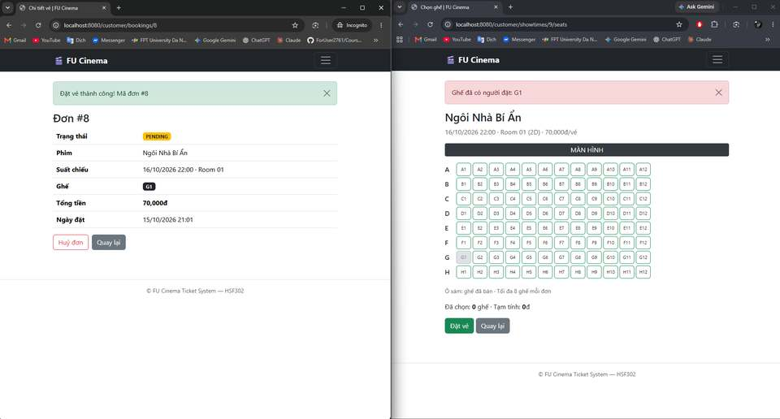
Hình III.7 — Chặn đặt trùng ghế khi hai người cùng chọn một ghế
Kịch bản 5: Kiểm tra số lượng ghế (BR-10)
- Không chọn ghế nào rồi bấm "Đặt vé": hiển thị "Vui lòng chọn ít nhất 1 ghế".
- Chọn 9 ghế rồi bấm "Đặt vé": hiển thị "Mỗi đơn tối đa 8 ghế".
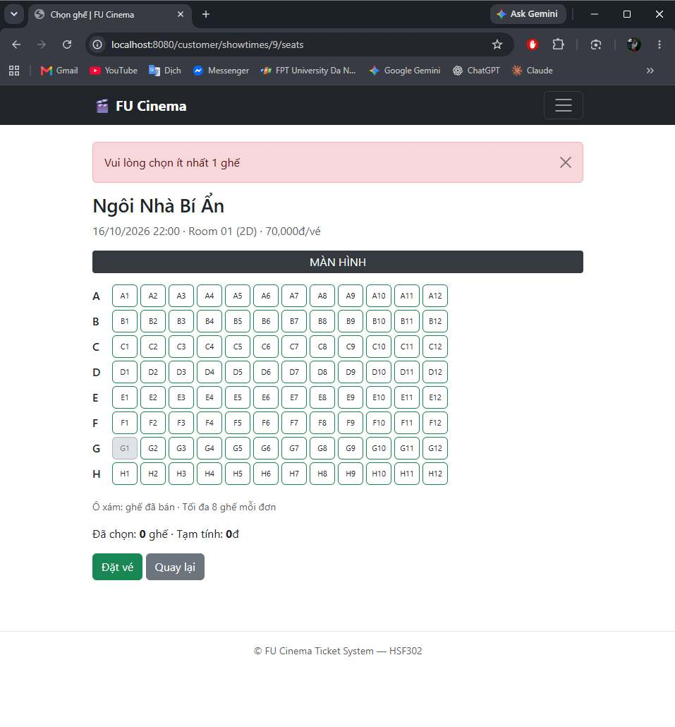
Hình III.8 — Lỗi khi không chọn ghế
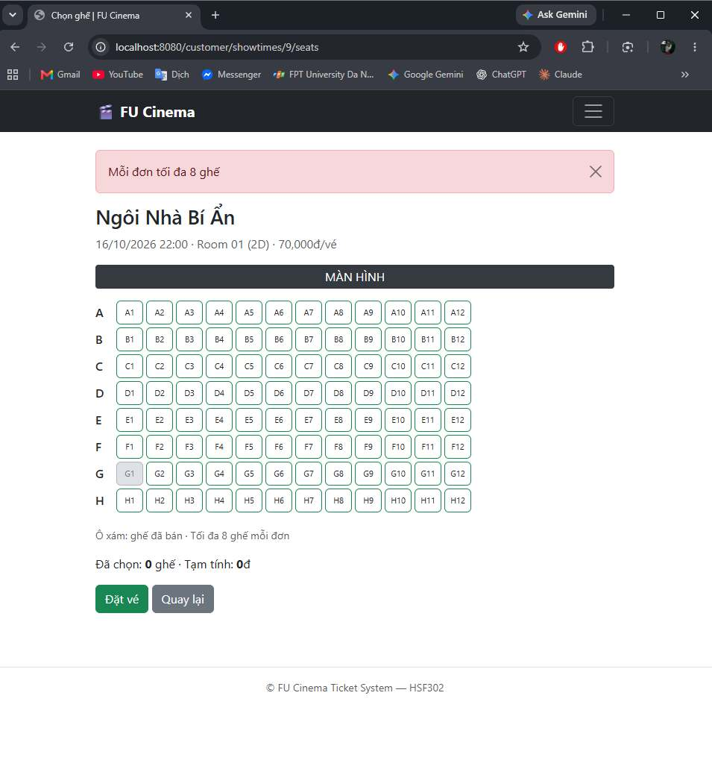
Hình III.9 — Lỗi khi chọn quá 8 ghế
Kịch bản 6: Kiểm tra giới hạn độ tuổi (BR-11)
- Đăng nhập tài khoản Trần Thị Bình (binh.tt@gmail.com, 15 tuổi), chọn ghế và đặt vé phim Ngôi Nhà Bí Ẩn (T18).
- Hệ thống từ chối và hiển thị: "Phim "Ngôi Nhà Bí Ẩn" chỉ dành cho khán giả từ 18 tuổi trở lên".
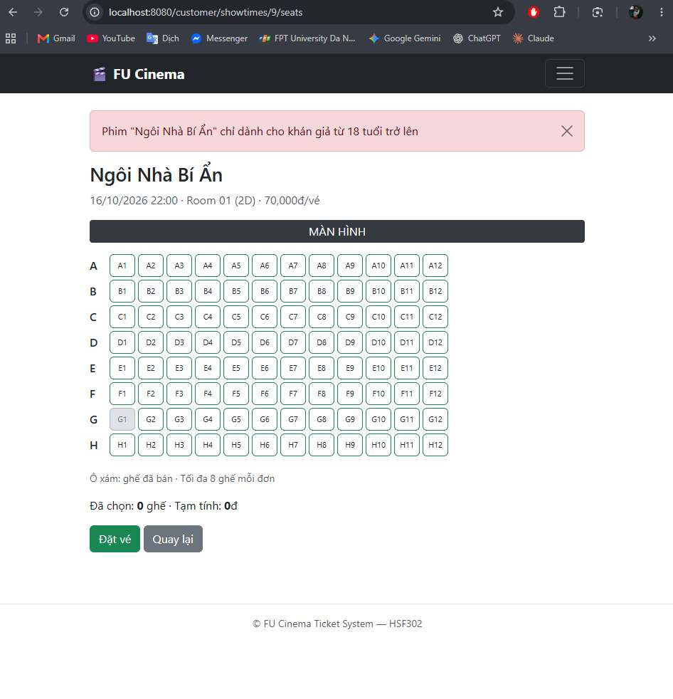
Hình III.10 — Chặn đặt vé phim T18 với khách hàng chưa đủ tuổi
Kịch bản 7: Kiểm tra dữ liệu ghế bị sửa (không tin dữ liệu từ form)
- Dùng công cụ DevTools của trình duyệt sửa giá trị một checkbox ghế thành Z99 rồi bấm "Đặt vé".
- Hệ thống kiểm tra lại ở server và báo lỗi: "Ghế Z99 không tồn tại trong phòng …".
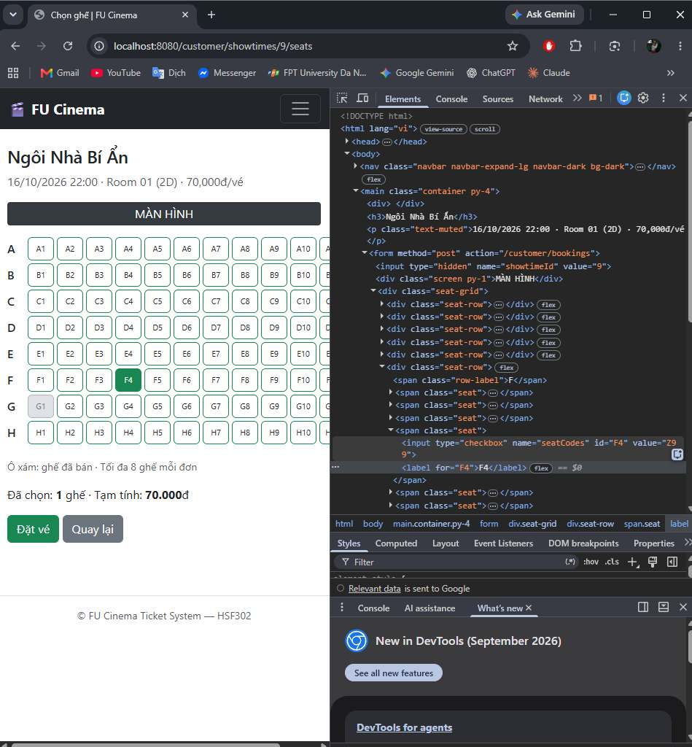
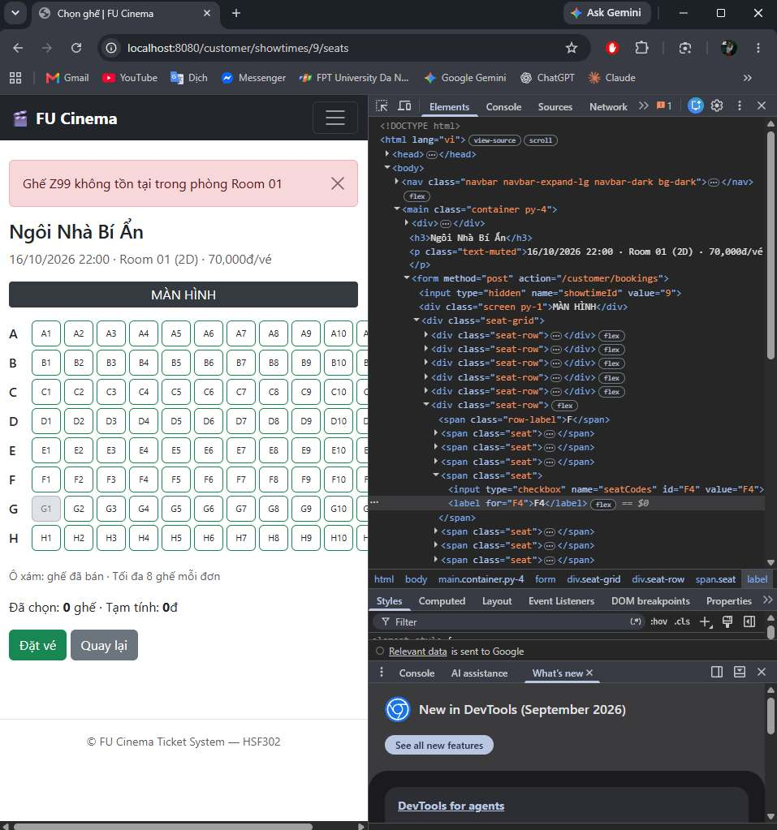
Hình III.11 — Chặn mã ghế không tồn tại do người dùng sửa HTML
Kịch bản 8: Khách chưa đăng nhập
- Chưa đăng nhập, truy cập trực tiếp /customer/showtimes/{id}/seats (hoặc bấm "Đặt vé" ở trang chi tiết phim).
- Interceptor chuyển hướng về trang /login.
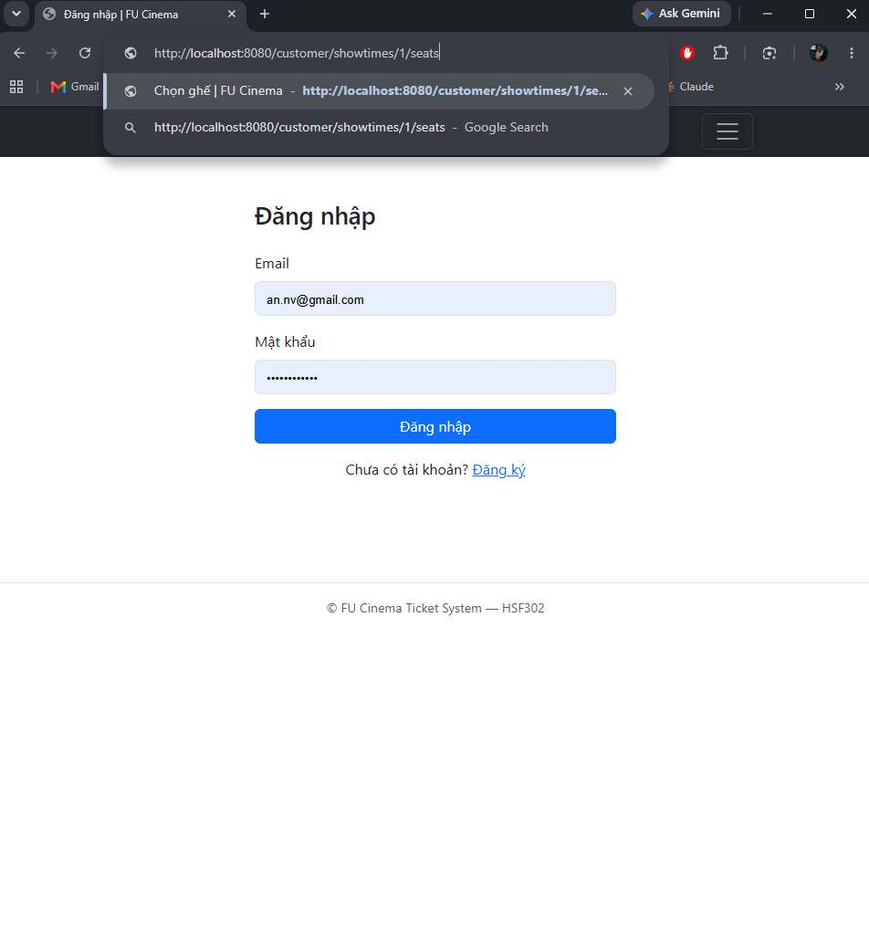
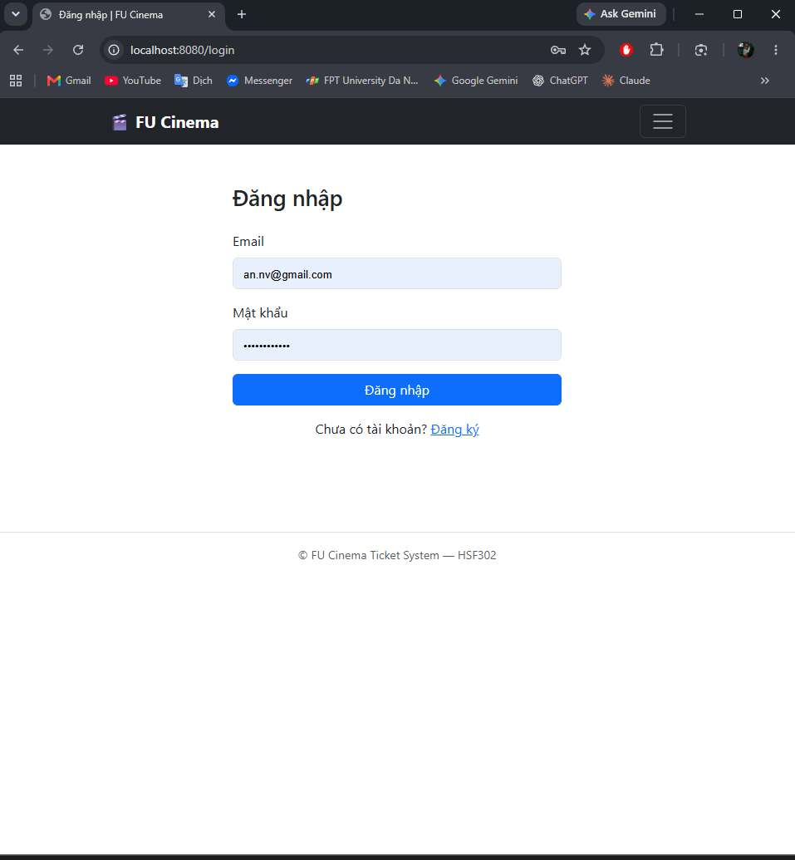
Hình III.12 — Chưa đăng nhập bị chuyển về /login

Kết quả Pull Request trên GitHub (TODO 28)
Thực hiện commit theo Conventional Commits và đẩy nhánh lên GitHub:
git push -u origin feature/48-seat-booking

Mở Pull Request trên GitHub:
- Base: develop ← Compare: feature/48-seat-booking
- Tiêu đề: feat(booking): online seat selection and booking
- Liên kết tự động đóng issue: Closes #48.
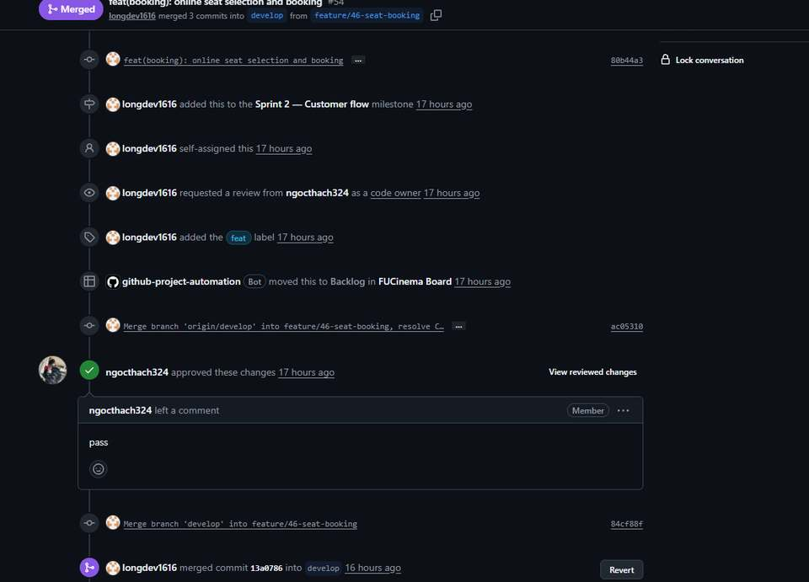
Hình III.15 — Review & Approve Pull Request

TODO 29 — Lịch sử đặt vé & Huỷ đơn (Customer) — Nguyễn Tri Anh Khoa (Role E)

Mô tả yêu cầu & Quy tắc nghiệp vụ (TODO 29)
Yêu cầu chức năng
Lịch sử đặt vé cá nhân (/customer/bookings):
- Cho phép khách hàng đang đăng nhập xem toàn bộ danh sách các đơn đặt vé của chính mình.
- Hỗ trợ lọc danh sách đơn theo trạng thái tùy chọn (PENDING, CONFIRMED, CANCELLED).
- Danh sách được sắp xếp theo thời gian đặt mới nhất trước (bookingDate giảm dần) và tích hợp phân trang tự động.
Chi tiết đơn đặt vé (/customer/bookings/{id}):
- Hiển thị chi tiết đơn hàng: Mã đơn, tên phim, phòng chiếu, thời gian chiếu, danh sách ghế đã chọn, tổng tiền, ngày đặt vé và trạng thái đơn.
- Cung cấp nút "Huỷ đơn" đối với các đơn vé chưa bị huỷ kèm hộp thoại xác nhận.
Thao tác huỷ vé (POST /customer/bookings/{id}/cancel):
- Thực hiện kiểm tra ràng buộc nghiệp vụ trước khi chuyển trạng thái đơn hàng sang CANCELLED.
- Hiển thị thông báo kết quả (thành công hoặc thông báo lỗi) về lại giao diện qua Flash Attributes.
Quy tắc nghiệp vụ áp dụng
Quy tắc BR-14 (Điều kiện huỷ đơn đặt vé của khách hàng):
- Ràng buộc thời gian: Khách hàng chỉ được phép huỷ đơn khi thời gian hiện tại trước giờ bắt đầu chiếu của suất chiếu ít nhất 2 giờ (now <= startTime - 2 giờ).
- Nếu suất chiếu đã diễn ra trong quá khứ hoặc thời gian tới giờ chiếu còn dưới 2 giờ, hệ thống phải chặn lại và hiển thị lỗi nghiệp vụ: "Chỉ được huỷ đơn trước giờ chiếu ít nhất 2 giờ".
- Quy tắc bảo mật chống tấn công IDOR (Insecure Direct Object References):
- Mã khách hàng customerId được lấy an toàn từ HttpSession (SessionUtils.getCurrentCustomerId(session)), tuyệt đối không nhận từ tham số client.
- Khi khách hàng cố tình thay đổi mã đơn {id} trên URL sang đơn của khách hàng khác, hệ thống kiểm tra quyền sở hữu và ném ngoại lệ ResourceNotFoundException trả về trang lỗi HTTP 404 (không trả về 403 để tránh tiết lộ đơn đó có tồn tại hay không đối với kẻ tấn công dò quét ID).
Kỹ thuật JPA/SQL tối ưu:
- Sử dụng @EntityGraph(attributePaths = {"showtime", "showtime.movie", "showtime.room"}) trên Spring Data JPA Repository giúp nạp toàn bộ thực thể liên kết trong 1 truy vấn SQL duy nhất, giải quyết triệt để bài toán N+1 query.

Quy trình làm việc trên Git & GitHub (TODO 29)
Khởi tạo Issue trên GitHub
- Tạo Issue #15 với tiêu đề [FEATURE] Booking history & cancel (TODO 29), gắn nhãn type: feature, module: booking và gán cho Thành viên E tại milestone Sprint 2 — Booking & Showtimes.
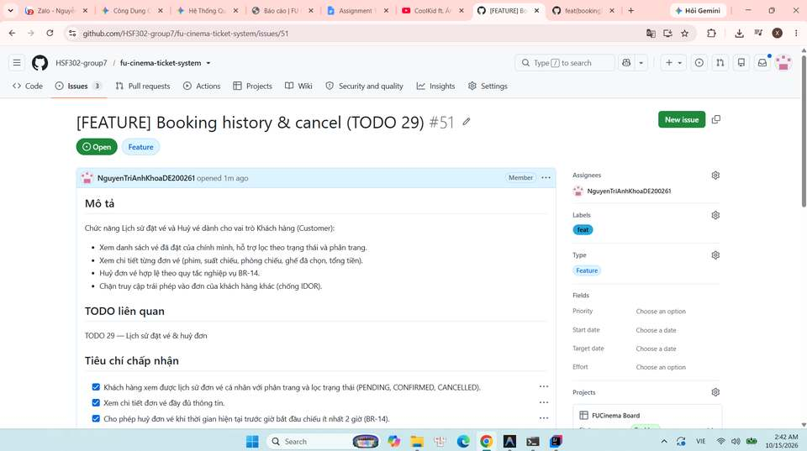
Tạo nhánh làm việc độc lập
- Kéo code mới nhất từ nhánh develop về máy và tách nhánh làm việc feature/15-booking-history:
git switch develop
git pull origin develop
git switch -c feature/15-booking-history

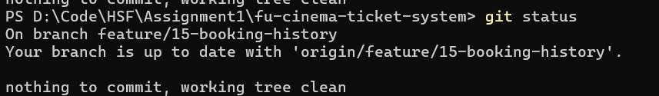

Thiết kế và cài đặt hệ thống (3-Layer Architecture)
Lớp Service (service.impl.BookingServiceImpl)
- Cài đặt các phương thức dành riêng cho khách hàng trong BookingServiceImpl:
- findByCustomer(customerId, status, page, size): Phân trang danh sách đơn vé theo khách hàng và trạng thái.
- getDetailForCustomer(bookingId, customerId): Kiểm tra quyền sở hữu đơn đặt vé; nếu không thuộc khách hàng hiện tại thì ném ResourceNotFoundException (trả về lỗi 404 chống IDOR).
- cancelByCustomer(bookingId, customerId): Kiểm tra điều kiện thời gian huỷ vé theo đúng quy tắc BR-14 trước khi cập nhật trạng thái đơn thành CANCELLED.
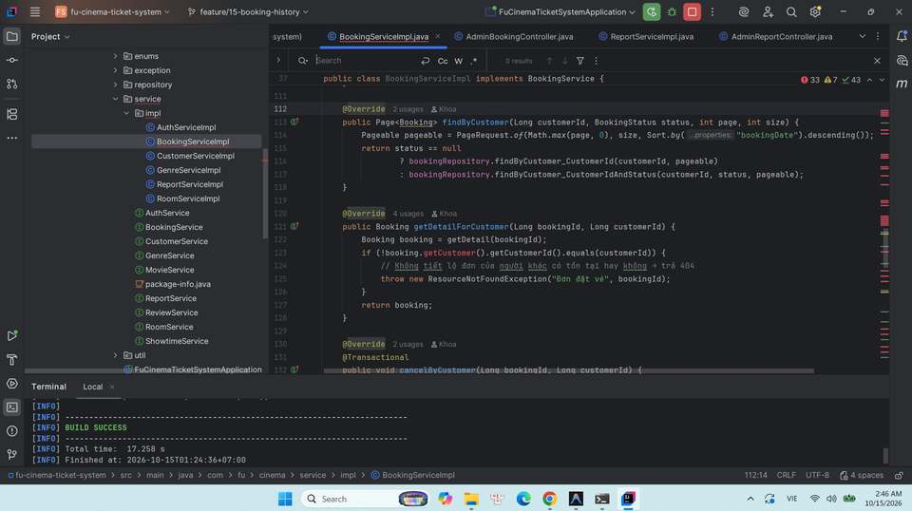
Lớp Controller (CustomerBookingController.java)
CustomerBookingController.java:
- GET /customer/bookings: Tiếp nhận yêu cầu xem lịch sử, lấy customerId từ session, gọi service lấy dữ liệu và đẩy sang Model.
- GET /customer/bookings/{id}: Tiếp nhận yêu cầu xem chi tiết đơn vé của khách hàng.
- POST /customer/bookings/{id}/cancel: Tiếp nhận yêu cầu huỷ đơn và chuyển hướng kèm thông báo thành công hoặc lỗi.
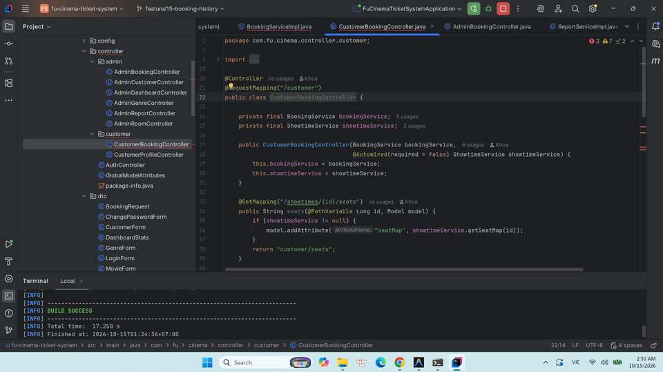
Lớp View (Thymeleaf Templates)
- src/main/resources/templates/customer/bookings.html: Giao diện danh sách vé với dropdown lọc trạng thái tự động submit, bảng hiển thị thông tin kèm các badge màu sắc trạng thái chuẩn Bootstrap.
- src/main/resources/templates/customer/booking-detail.html: Giao diện chi tiết đơn vé, hiển thị danh sách ghế ngồi dưới dạng badge bo góc trực quan và nút "Huỷ đơn" có hộp thoại JavaScript xác nhận.
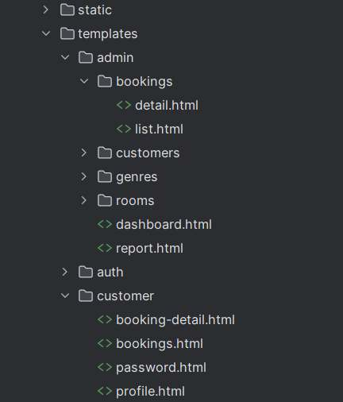

Kết quả kiểm thử chức năng (Testing & Evidence)
Biên dịch và Chạy kiểm thử tự động
Chạy lệnh .\mvnw.cmd test trong PowerShell:
- Kết quả: BUILD SUCCESS (1/1 test passed, 0 failures, 0 errors).
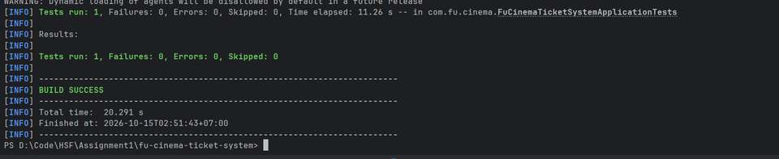
Kiểm thử trên giao diện Web
Kịch bản 1: Màn hình Lịch sử đặt vé của khách hàng
- Đăng nhập tài khoản khách hàng Nguyen Van An (an.nv@gmail.com / Customer@123), bấm vào menu "Vé của tôi" (http://localhost:8080/customer/bookings).
- Trang web hiển thị đầy đủ danh sách 4 đơn đặt vé của An (#4, #6, #2, #1) được sắp xếp theo thứ tự mới nhất xếp trước với đầy đủ badge trạng thái và nút xem Chi tiết.
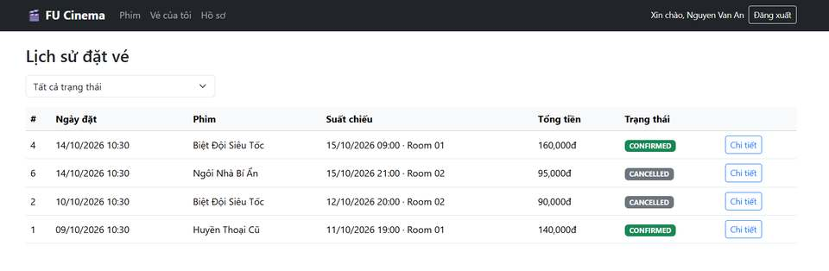
Kịch bản 2: Lọc danh sách vé theo trạng thái CONFIRMED
- Tại ô chọn trạng thái, chọn CONFIRMED.
- Hệ thống lọc chính xác và chỉ hiển thị đúng 2 đơn đã xác nhận của An (#4 và #1).
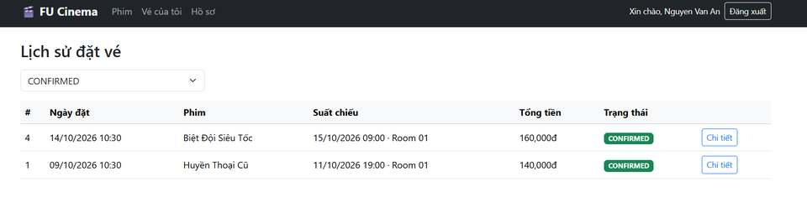
Kịch bản 3: Xem chi tiết đơn đặt vé
- Bấm nút "Chi tiết" tại hàng đơn vé #4.
- Trang chi tiết (/customer/bookings/4) hiển thị chuẩn xác thông tin phim "Biệt Đội Siêu Tốc", suất chiếu, ghế E5, E6, tổng tiền 160,000đ và có nút "Huỷ đơn".
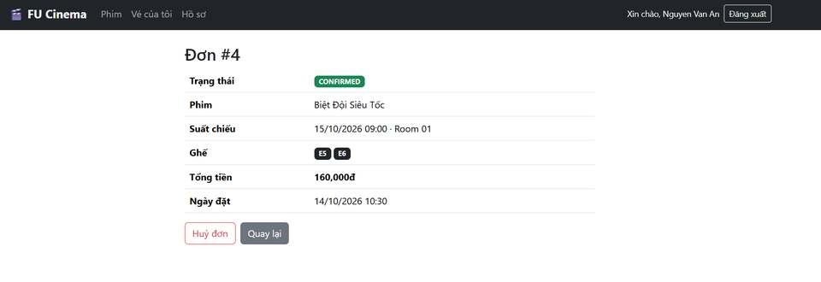
Kịch bản 4: Huỷ đơn đặt vé hợp lệ theo quy tắc BR-14
- Vào chi tiết đơn #6 (suất chiếu 21:00 tối, thời gian cách giờ chiếu > 2 giờ), nhấn nút "Huỷ đơn" và bấm xác nhận.
- Hệ thống huỷ thành công, hiển thị thông báo màu xanh: "Đã huỷ đơn #6", trạng thái đơn chuyển sang CANCELLED và nút Huỷ đơn tự động biến mất.
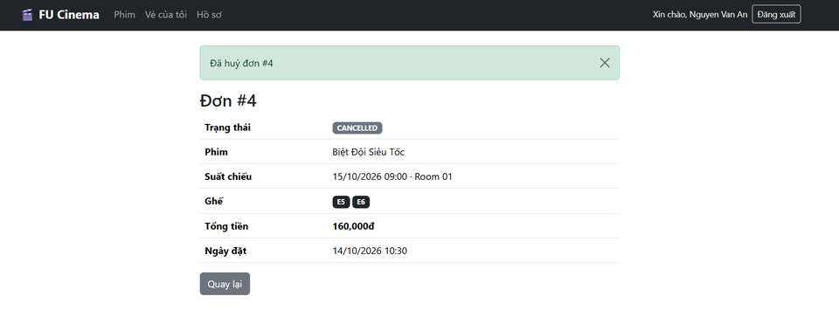
Kịch bản 5: Chặn huỷ đơn vé vi phạm quy tắc BR-14
- Vào chi tiết đơn #1 (suất chiếu ngày 11/10/2026, đã diễn ra trong quá khứ), nhấn nút "Huỷ đơn".
- Hệ thống từ chối huỷ và hiển thị khung cảnh báo màu đỏ: "Chỉ được huỷ đơn trước giờ chiếu ít nhất 2 giờ", trạng thái đơn giữ nguyên CONFIRMED.
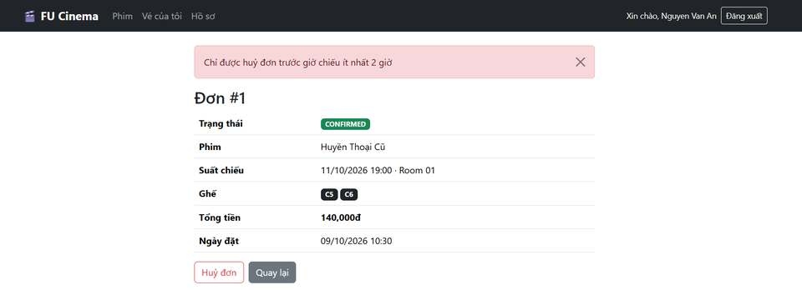
Kịch bản 6: Kiểm tra bảo mật chống tấn công IDOR
- Đang đăng nhập tài khoản An, sửa mã đơn trên thanh URL thành đơn #3 của khách hàng Trần Thị Bình (http://localhost:8080/customer/bookings/3).
- Hệ thống chặn quyền truy cập và trả về trang lỗi 404 Not Found, đảm bảo an toàn và bảo mật dữ liệu tuyệt đối giữa các khách hàng.
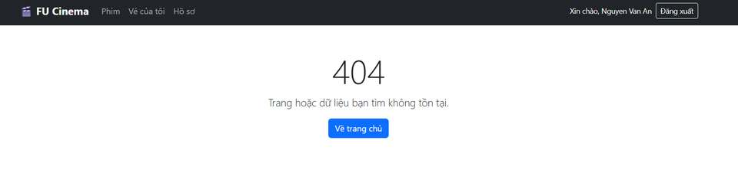

Kết quả Pull Request trên GitHub (TODO 29)
- Thực hiện commit theo chuẩn Conventional Commits và đẩy nhánh lên GitHub:
git push -u origin feature/15-booking-history

Mở Pull Request trên GitHub:
- Base: develop <- Compare: feature/15-booking-history
- Tiêu đề: feat(booking): customer booking history and cancellation (TODO 29)
- Nội dung: Closes #15.
- PR được kiểm tra, chấp thuận (Approved) và thực hiện Squash and merge vào nhánh develop.
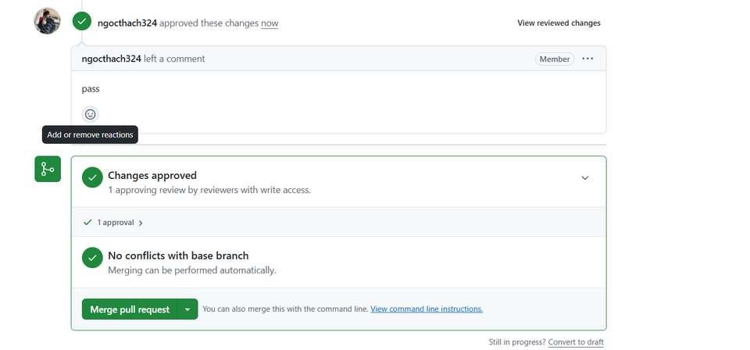

TODO 30 — Hồ sơ cá nhân & Đổi mật khẩu (Customer) — Văn Viết Nhật (Role B)
Issue: Customer - Xem/cập nhật hồ sơ cá nhân & đổi mật khẩu (TODO 30)
Nhánh git: feature/16-profile
Pull Request: #42 — Feature/16 profile

Giai đoạn 1 — GitHub Board & tạo nhánh local
- Kéo thẻ issue TODO 30 từ “To do (Sprint)” sang “In progress”, gán cho chính mình.
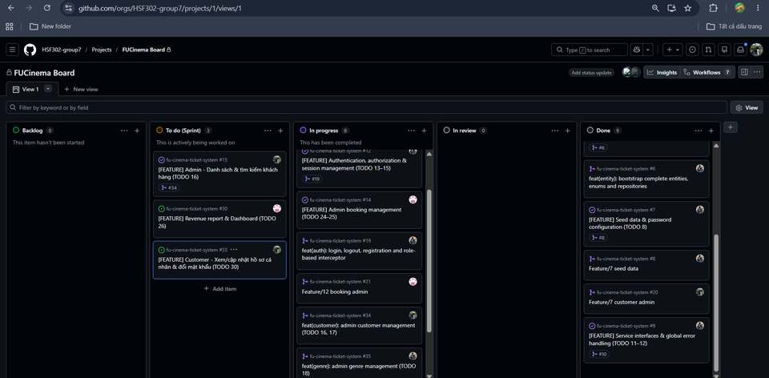
ẢNH 21 — GitHub Board — issue TODO 30 đang ở cột To do/In progress

Giai đoạn 2 — Viết code trong IDE (0 comment)
- CustomerProfileController (GET/POST /customer/profile, /customer/password), CustomerService/Impl thêm hàm updateProfile, changePassword, templates/customer/profile.html, templates/customer/password.html
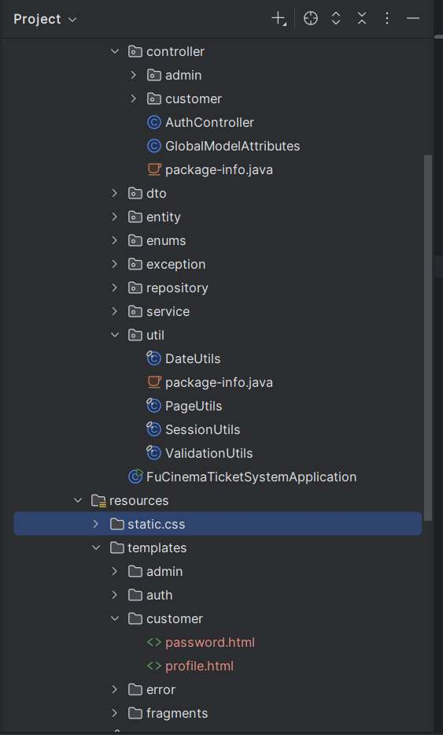
ẢNH 22 — Cây thư mục IDE — code TODO 30

Giai đoạn 3 — Biên dịch
.\mvnw.cmd clean compile

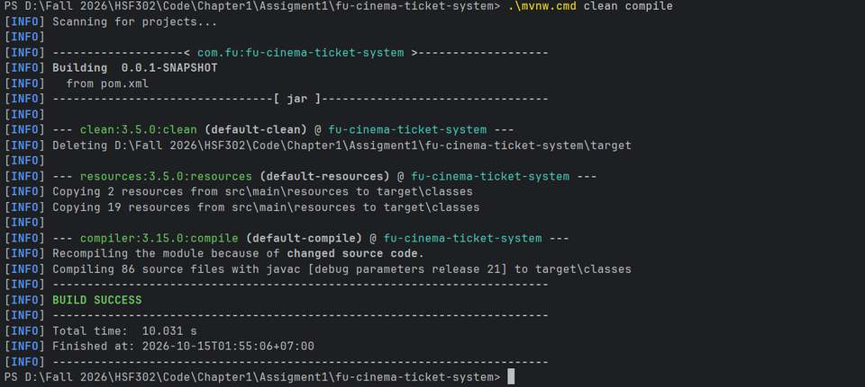
ẢNH 23 — Terminal BUILD SUCCESS

Giai đoạn 4 — Kiểm thử trên trình duyệt
- Truy cập http://localhost:8080/customer/profile — xem hồ sơ cá nhân hiện tại.
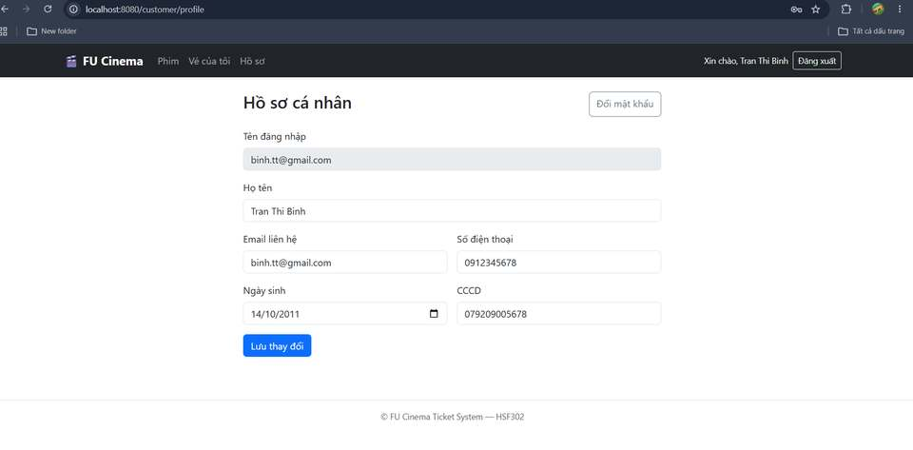
ẢNH 24 — Trang Hồ sơ cá nhân (ban đầu)
- Sửa họ tên, rồi test cập nhật số điện thoại trùng với khách khác (rule BR-04).
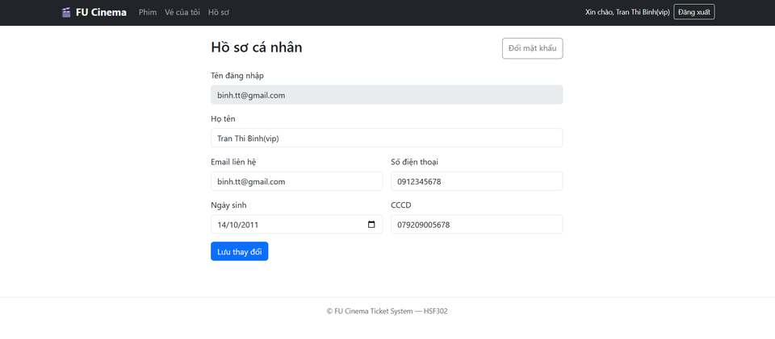
ẢNH 25 — Cập nhật họ tên
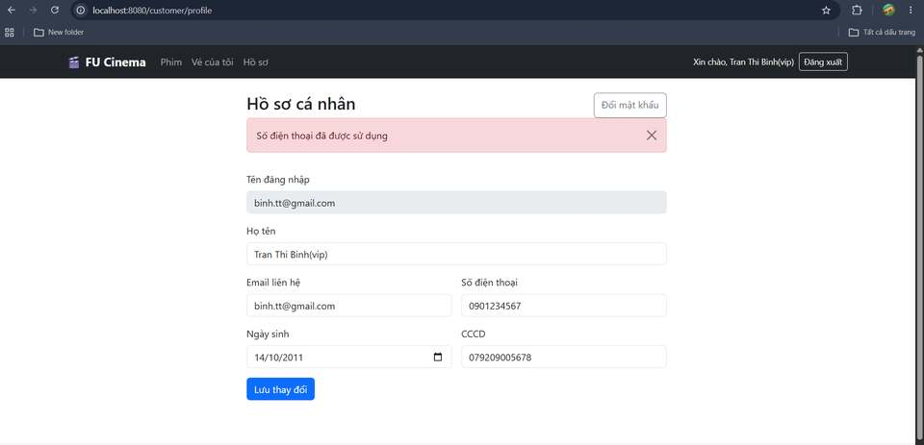
ẢNH 25b — Lỗi: Số điện thoại đã được sử dụng
- Mở form Đổi mật khẩu.
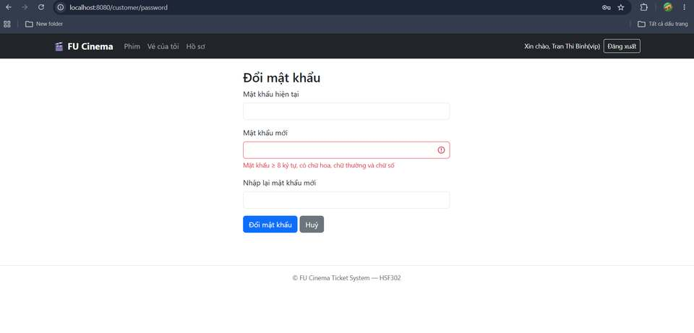
ẢNH 26 — Form đổi mật khẩu
- Test nhập sai mật khẩu hiện tại.
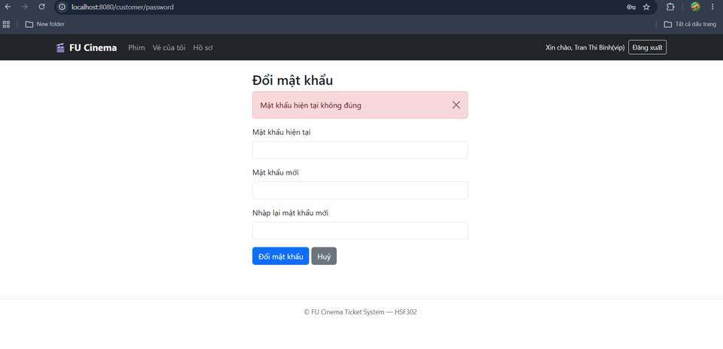
ẢNH 27 — Lỗi: Mật khẩu hiện tại không đúng
- Đổi mật khẩu đúng → thành công.
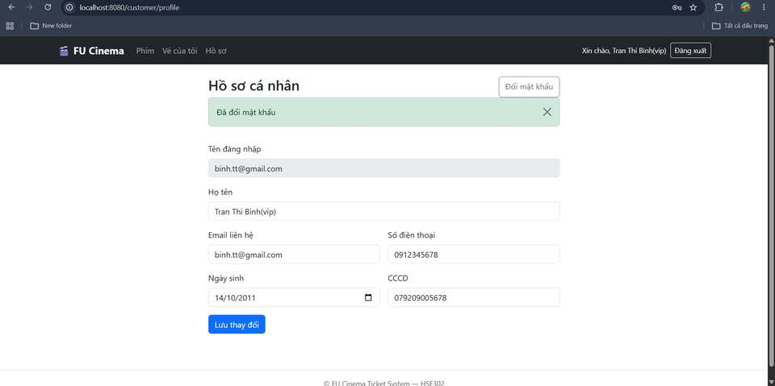
ẢNH 28 — Đã đổi mật khẩu thành công

Giai đoạn 5 — Commit & Push
git commit -m "feat(profile): view and update customer profile" -m "Refs #16"

git commit -m "feat(profile): change password with current password check" -m "Refs #16"

git push -u origin feature/16-profile

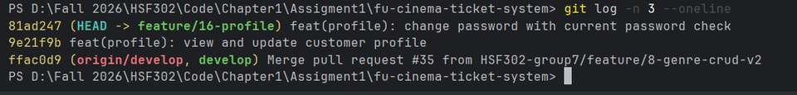
ẢNH 29 — git log — 2 commit TODO 30

Giai đoạn 6 — Pull Request & Merge
- Mở PR base: develop ← feature/16-profile, gán Reviewer, chờ Approve.
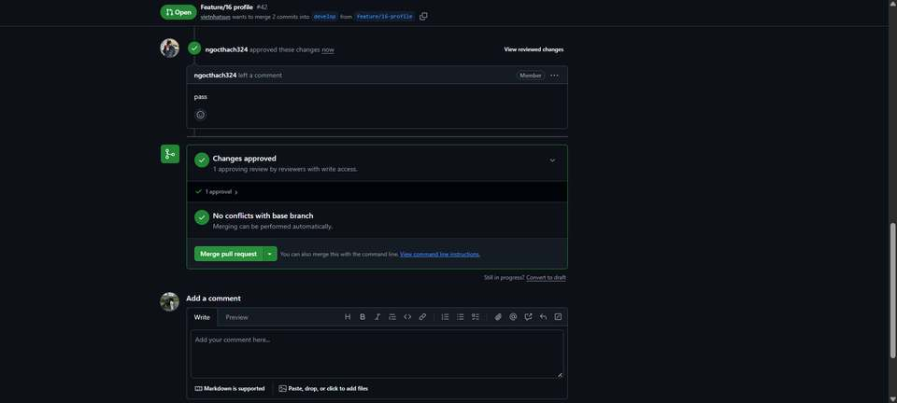
ẢNH 30 — Pull Request #42 — Approved, sẵn sàng Merge
- Squash and merge → Delete branch.
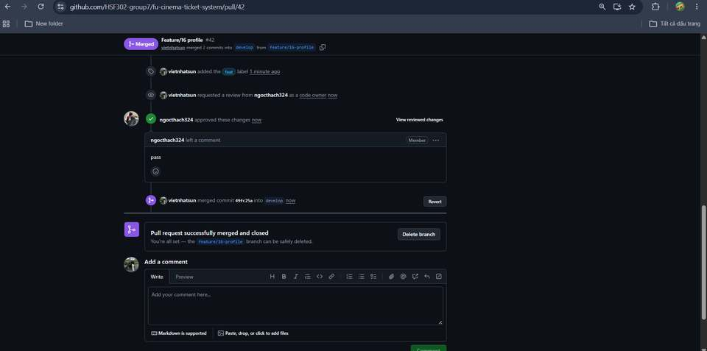
ẢNH 31 — Pull Request #42 — Merged & Closed

Checklist hoàn thành TODO 30
- ☑ Hiển thị & cập nhật đúng hồ sơ cá nhân (họ tên, email, SĐT, ngày sinh)
- ☑ Không cho sửa username/tên đăng nhập
- ☑ Trùng email/SĐT với người khác → báo lỗi (rule BR-04)
- ☑ Đổi mật khẩu yêu cầu đúng mật khẩu hiện tại, mật khẩu mới đủ mạnh
- ☑ Mật khẩu mới được mã hoá BCrypt trước khi lưu DB
- ☑ Commit đúng chuẩn, có Refs; PR đã Squash and merge
- ☑ Nhánh feature/16-profile đã xoá sau khi merge

TODO 31 (Bonus) — Đánh giá phim (Movie Review) — Hoàng Nhật Nam (Role C)
- Issue: #18 · Nhánh Git: feature/18-movie-review
- Mục tiêu: Cho phép khách hàng đã xem phim đánh giá chất lượng phim (1 đến 5 sao) và để lại nhận xét.

Cài đặt kỹ thuật
- Sử dụng Custom Query Q12 trong BookingRepository để kiểm tra điều kiện xem phim:
- Khách hàng đăng nhập phải có ít nhất 1 đơn đặt vé CONFIRMED cho suất chiếu của phim đã hoàn thành (showtime.endTime < now).
- Sử dụng Custom Query Q10 trong ReviewRepository để tính điểm trung bình AVG(rating) và đếm tổng lượt review.
- Xử lý khoá chính kép: Nếu khách hàng đã từng đánh giá phim này, hệ thống sẽ nạp lại dữ liệu cũ lên form và thực hiện UPDATE thay vì tạo mới.

Hình ảnh minh chứng kết quả (Screenshots)
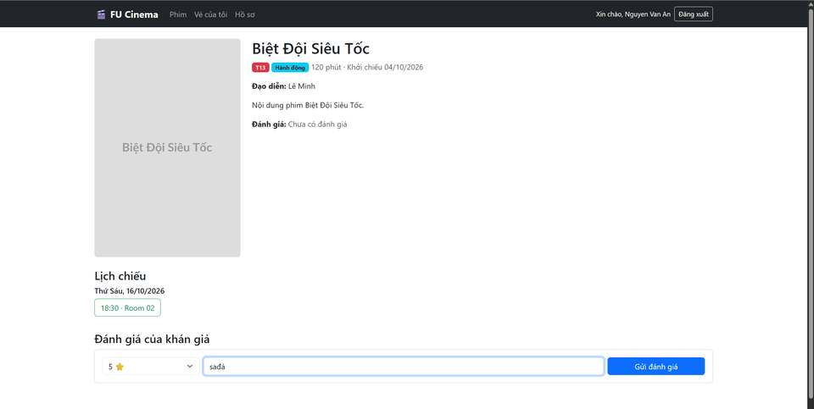
Hình minh chứng: Ảnh chụp Nút và Form Đánh giá phim khi khách hàng thoả mãn điều kiện đã xem phim
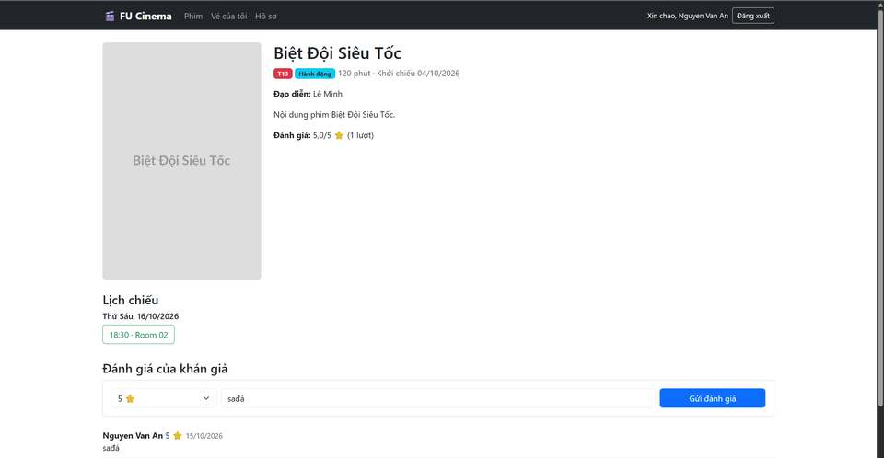
Hình minh chứng: Ảnh chụp Điểm đánh giá trung bình hiển thị tại trang chi tiết phim

Kịch bản kiểm thử chi tiết (Test Cases & Test Matrix — Role C)
- Dưới đây là ma trận kiểm thử chi tiết cho toàn bộ các chức năng mà Role C phụ trách:
Mã TC | Chức năng (TODO) | Mô tả ca kiểm thử | Dữ liệu đầu vào | Các bước thực hiện | Kết quả mong đợi | Kết quả thực tế | Trạng thái
TC-01 | TODO 18 | Thêm thể loại mới hợp lệ | Tên: "Tài liệu", Mô tả: "Phim tài liệu thực tế" | Vào /admin/genres/new -> nhập form -> bấm Lưu | Lưu thành công vào DB, chuyển về danh sách, hiển thị thông báo flash màu xanh | Giống mong đợi | PASS
TC-02 | TODO 18 | Thêm thể loại trùng tên (không phân biệt hoa/thường) | Tên: "hành động", Mô tả: "Test trùng" | Vào /admin/genres/new -> nhập form -> bấm Lưu | Không lưu, ở lại form và hiển thị lỗi: "Tên thể loại đã tồn tại" | Giống mong đợi | PASS
TC-03 | TODO 18 | Xoá thể loại đang có phim (Vi phạm BR-05) | Chọn thể loại ID = 1 ("Hành động") | Tại /admin/genres, bấm nút Xoá của thể loại "Hành động" -> bấm OK xác nhận | Hệ thống chặn xoá, hiển thị thông báo lỗi màu đỏ: "Không thể xoá: vẫn còn phim..." | Giống mong đợi | PASS
TC-04 | TODO 18 | Xoá thể loại không có phim (Hợp lệ) | Thể loại "Tài liệu" vừa tạo ở TC-01 | Bấm nút Xoá của thể loại "Tài liệu" -> bấm OK xác nhận | Bản ghi bị xoá khỏi DB, hiển thị thông báo: "Đã xoá thể loại" | Giống mong đợi | PASS
TC-05 | TODO 19 | Tìm kiếm phim theo tên | Từ khoá kw = "Mai" | Tại /admin/movies, nhập từ khoá và bấm Tìm kiếm | Bảng chỉ hiển thị các phim có chứa chữ "Mai" trong tiêu đề | Giống mong đợi | PASS
TC-06 | TODO 19 | Lọc phim kết hợp Thể loại và Trạng thái | genreId = 1, status = SHOWING | Chọn Thể loại "Hành động", Trạng thái "Đang chiếu" -> bấm Lọc | Bảng chỉ hiển thị các phim thoả mãn đồng thời cả 2 điều kiện | Giống mong đợi | PASS
TC-07 | TODO 20 | Validate thời lượng phim không hợp lệ | Thời lượng = 15 phút (nhỏ hơn 30) | Vào /admin/movies/new, nhập thời lượng = 15 -> bấm Lưu | Báo lỗi validate: thời lượng phải từ 30 đến 300 phút | Giống mong đợi | PASS
TC-08 | TODO 21 | Xoá phim đã có suất chiếu (BR-06 Soft delete) | Chọn phim "Lật Mặt 7" (đã có suất chiếu trong DB) | Tại /admin/movies, bấm Xoá phim "Lật Mặt 7" | Phim không bị xoá khỏi bảng movies, trạng thái chuyển sang STOPPED | Giống mong đợi | PASS
TC-09 | TODO 21 | Xoá phim chưa có suất chiếu (Hard delete) | Tạo 1 phim mới tinh, chưa tạo suất chiếu | Tại /admin/movies, bấm Xoá phim vừa tạo | Bản ghi phim bị xoá hoàn toàn khỏi cơ sở dữ liệu | Giống mong đợi | PASS
TC-10 | TODO 27 | Ẩn phim STOPPED trên Trang chủ khách hàng | Truy cập GET / | Mở trình duyệt ở chế độ khách vãng lai vào trang chủ | Phim có trạng thái STOPPED không xuất hiện trên giao diện trang chủ | Giống mong đợi | PASS
TC-11 | TODO 31 | Chặn đánh giá phim khi chưa xem (BR-16) | Đăng nhập tài khoản khách hàng chưa mua vé phim X | Vào trang chi tiết phim X (/movies/{id}) | Nút đánh giá hoặc form gửi đánh giá không xuất hiện | Giống mong đợi | PASS
TC-12 | TODO 31 | Đánh giá phim thành công khi đã xem (BR-16) | Tài khoản khách hàng có vé CONFIRMED đã xem suất chiếu cũ | Vào trang chi tiết phim -> gửi đánh giá 5 sao + nhận xét | Lưu thành công vào bảng reviews, điểm trung bình của phim được cập nhật lại | Giống mong đợi | PASS

Bằng chứng làm việc nhóm và Quy trình Git/GitHub (Role C)

Bằng chứng quản lý nhánh và Git Flow
- Tất cả các tính năng đều được phát triển trên nhánh tính năng riêng biệt, tách từ develop mới nhất và không ai commit trực tiếp lên main hay develop:
feature/8-genre-crud (Hoàn thành TODO 18)

feature/9-movie-crud (Hoàn thành TODO 19–21)

feature/13-home-movie-detail (Hoàn thành TODO 27)

feature/18-movie-review (Hoàn thành TODO 31)

Bằng chứng tuân thủ Conventional Commits
- Các commit được chia nhỏ có ý nghĩa, biên dịch thành công độc lập và luôn gắn liền với mã Issue:
feat(genre): add genre service with duplicate and delete checks (Refs #8)

feat(genre): add admin genre pages (Refs #8)

feat(movie): implement movie search, filter and pagination queries (Refs #9)

feat(movie): add movie form and validation logic (Refs #9)

feat(movie): implement soft delete rule BR-06 (Refs #9)

Bằng chứng Pull Request và Code Review trên GitHub
- Mỗi nhánh tính năng sau khi hoàn tất đều được mở Pull Request vào nhánh develop, được phân công Reviewer kiểm duyệt trước khi thực hiện Squash and Merge:
- Pull Request cho Issue #8: Tiêu đề feat(genre): genre management, nội dung chứa từ khoá Closes #8.
- Pull Request cho Issue #9: Tiêu đề feat(movie): movie management with filters and soft delete, nội dung chứa Closes #9.

Cam kết tuân thủ quy chế môn học
- ☑ Tuyệt đối 0 comment trong mã nguồn: Toàn bộ code Java, HTML Thymeleaf, CSS, JS không chứa bất kỳ dòng comment nào theo đúng tiêu chí chấm điểm tự động.
- ☑ Bảo mật cấu hình: Mật khẩu cơ sở dữ liệu nằm độc quyền trong file application-local.properties (đã đưa vào .gitignore), không có thông tin nhạy cảm nào bị đưa lên GitHub.
- ☑ Kiến trúc chuẩn 3 lớp: Controller chỉ giao tiếp qua Service, không có hành vi gọi trực tiếp Repository từ Controller.
- ☑ Dự án biên dịch không lỗi: Lệnh mvn clean compile và mvn verify luôn vượt qua thành công với kết quả BUILD SUCCESS.

Xây dựng tài liệu dự án và Hướng dẫn triển khai (TODO 32 – README.md & Release v1.0.0) — Nguyễn Ngọc Thạch (Role A)
Thành viên thực hiện: Nguyễn Ngọc Thạch (Role A — Leader). Triển khai tại GitHub Issue #57, nhánh docs/57-readme, Pull Request #58.

Thông tin công việc (Task Info)
- Mã công việc: TODO 32 — Hoàn thiện tài liệu dự án và quy trình bàn giao
- Mã Issue: GitHub Issue #57
- Nhánh thực hiện: docs/57-readme
- Pull Request: PR #58 (Đã Merge thành công vào nhánh develop)
- Người thực hiện: Nguyễn Ngọc Thạch (Leader)

Mục tiêu và phạm vi tài liệu (README.md)
- Để phục vụ việc bàn giao sản phẩm, chấm điểm của giảng viên và giúp các thành viên mới hoặc người chấm bài có thể khởi chạy dự án trên máy cá nhân một cách nhanh nhất, nhóm đã biên soạn tài liệu kỹ thuật hoàn chỉnh tại file README.md ở thư mục gốc của dự án. Tài liệu bao gồm 7 phần cốt lõi:
- Giới thiệu tổng quan hệ thống: Mô tả bài toán nghiệp vụ bán vé xem phim trực tuyến (FU Cinema Ticket System), phân hệ Khách hàng (Customer) và Quản trị viên (Admin).
- Công nghệ sử dụng (Technology Stack): Liệt kê chi tiết các công nghệ nền tảng (Java 21, Spring Boot 3.3.x, Spring Data JPA, Microsoft SQL Server, Thymeleaf, Bootstrap 5).
- Kiến trúc hệ thống (3-Layer Architecture): Mô tả sơ đồ luồng dữ liệu chuẩn từ Giao diện (Thymeleaf/Browser) → Controller → Service → Repository → Cơ sở dữ liệu (MSSQL).
Hướng dẫn cài đặt từ A đến Z (Setup Guide):
- Hướng dẫn tạo cơ sở dữ liệu FUCinemaTicketDB.
- Hướng dẫn cấu hình file môi trường application-local.properties (bảo mật không lộ mật khẩu).
- Hướng dẫn chạy ứng dụng bằng Maven Wrapper (.\mvnw.cmd spring-boot:run).
- Danh sách tài khoản kiểm thử mặc định (Seed Data): Bảng tài khoản mẫu cho Admin và Customer (người lớn và vị thành niên) để phục vụ chấm thi và demo.
- Bảng phân công công việc thành viên: Danh mục 32 TODOs phân công rõ ràng cho 5 thành viên trong nhóm theo từng Sprint.
- Quy chuẩn mã nguồn & Git Flow: Tóm tắt quy tắc Strict 0 Comments và quy trình tạo nhánh, viết Conventional Commits.

Quy trình thực hiện trên GitHub (GitHub Workflow)
- Tạo nhánh: docs/57-readme tách từ develop.
- Commit: docs(readme): add comprehensive project documentation, setup guide and team assignments (Refs #57).
- Tạo Pull Request #58 gộp vào develop, kiểm tra nội dung và thực hiện Squash and merge để đóng Issue #57.
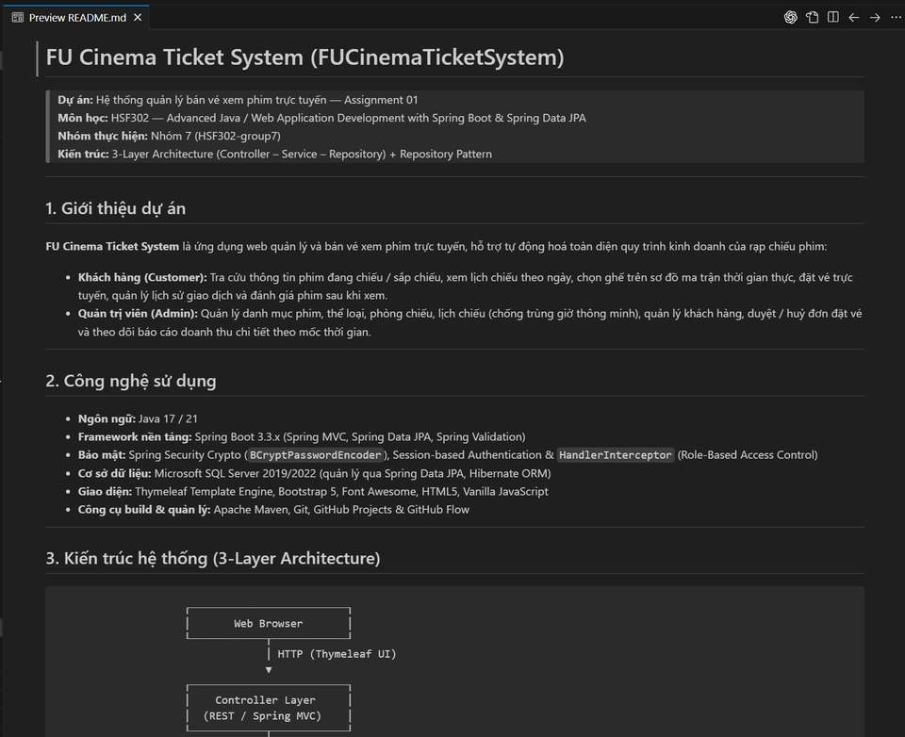
Hình 11.1 — Giao diện tài liệu README.md hoàn chỉnh trên kho lưu trữ dự án (TODO 32 — PR #58)

Checklist nghiệm thu tổng thể toàn dự án (Part 0 – Part J)
Phần (Part) | Hạng mục (TODO) | Nội dung nghiệm thu & Quy tắc nghiệp vụ | Phụ trách | Trạng thái
Part 0 | TODO 1–3 | Khởi tạo Spring Boot, kết nối FUCinemaTicketDB, bảo mật application-local.properties (.gitignore), 9 package chuẩn, Base Layout Thymeleaf. | Nguyễn Ngọc Thạch (Role A) | Hoàn thành (100%)
Part A | TODO 4–8 | 8 Enum lưu dạng STRING, 9 Entity chuẩn quan hệ (1–1, 1–N, N–1, Khoá chính kép @EmbeddedId/@MapsId), BCryptPasswordEncoder & DataSeeder tự động. | Nguyễn Ngọc Thạch (Role A) | Hoàn thành (100%)
Part B | TODO 9–10 | 8 JPA Repository, đầy đủ Derived Queries và 12 Custom Queries (Q1–Q12: JPQL JOIN FETCH, Constructor DTO, Native SQL, @Modifying, Pessimistic Lock). | Nguyễn Ngọc Thạch (Role A) | Hoàn thành (100%)
Part C | TODO 11–12 | 9 Service Interfaces, BusinessException, ResourceNotFoundException, GlobalExceptionHandler (@ControllerAdvice), trang lỗi 403/404/500. | Nguyễn Ngọc Thạch (Role A) | Hoàn thành (100%)
Part D | TODO 13–15 | Đăng nhập BCrypt, chặn tài khoản LOCKED (BR-03), chống Session Fixation, Đăng ký 1 transaction (BR-01, BR-02), AuthInterceptor phân quyền RBAC. | Nguyễn Ngọc Thạch (Role A) | Hoàn thành (100%)
Part E | TODO 16–17 | Quản lý khách hàng Admin: Tìm kiếm không phân biệt hoa thường + phân trang giữ từ khoá (Q1); Thêm/Sửa/Khoá/Mở khoá; Xoá theo BR-04. | Văn Viết Nhật (Role B) | Hoàn thành (100%)
Part F | TODO 18–21 | CRUD Thể loại phim theo BR-05; Quản lý Phim: Tìm kiếm, lọc kết hợp, phân trang, sắp xếp (Q2), Thêm/Sửa validate, Xoá mềm STOPPED theo BR-06. | Hoàng Nhật Nam (Role C) | Hoàn thành (100%)
Part G | TODO 22–23 | CRUD Phòng chiếu (chuyển MAINTENANCE nếu đã có suất chiếu); CRUD Suất chiếu, tự gợi ý giờ kết thúc, kiểm tra BR-07, chống trùng giờ BR-08 (Q3), huỷ kèm đơn BR-09 (Q9). | Trần Bảo Long (Role D) | Hoàn thành (100%)
Part H | TODO 24–26 | Quản lý Đơn đặt vé Admin: Lọc đa tiêu chí (Q6), chi tiết đơn JOIN FETCH (Q5), Xác nhận/Huỷ đơn theo BR-13; Báo cáo doanh thu theo phim (Q7) & Dashboard (Q11) theo BR-15. | Nguyễn Tri Anh Khoa (Role E) | Hoàn thành (100%)
Part I | TODO 27–31 | Trang chủ & Chi tiết phim (TODO 27 - Role C); Sơ đồ ghế & Đặt vé trực tuyến BR-10/11/12 (TODO 28 - Role D); Lịch sử & Huỷ vé BR-14 chống IDOR (TODO 29 - Role E); Hồ sơ & Đổi mật khẩu (TODO 30 - Role B); Đánh giá phim Bonus BR-16 (TODO 31 - Role C). | Role C, D, E, B | Hoàn thành (100%)
QA & Bugfix | Issue #59, PR #60 & Bonus Test | Khắc phục triệt để Bug #59 (chặn mở sơ đồ ghế suất quá khứ/huỷ, 0 comment); 22/22 Unit Tests (JUnit 5 & Mockito) + 17/17 Assertions trên Postman Runner. | Nguyễn Ngọc Thạch (Role A) & Nhóm | Hoàn thành (100%)
Part J | TODO 32 | Hoàn thiện README.md, vượt qua kiểm thử tự động mvn test / verify, đóng gói và phát hành bản Release v1.0.0 trên nhánh main. | Toàn nhóm (Role A–E) | Hoàn thành (100%)

Quản lý và Khắc phục lỗi hệ thống (Bug Fixing & Verification – Issue #59, PR #60) — Nguyễn Ngọc Thạch (Role A) & Nhóm
Thực hiện & Review: Nguyễn Ngọc Thạch (Role A — Leader) cùng các thành viên nhóm (Issue #59, nhánh fix/59-booking-validation-and-comments, Pull Request #60).

Thông tin Bug / Issue
- Mã Issue: GitHub Issue #59
- Tiêu đề: [BUG] Remove source comments, fix seat selection validation and add booking unit tests
- Người thực hiện & Review: Nguyễn Ngọc Thạch (Leader) & Thành viên nhóm
- Mức độ nghiêm trọng: Medium (Lỗi logic biên trong luồng đặt vé & chuẩn hóa mã nguồn)

Mô tả hiện tượng lỗi (Before Fix)
Lỗi logic mở sơ đồ ghế suất chiếu không hợp lệ:
- Hiện tượng: Khi người dùng cố tình nhập trực tiếp URL vào sơ đồ ghế (/customer/showtimes/{id}/seats) của một suất chiếu đã diễn ra trong quá khứ hoặc đã bị huỷ (CANCELLED), hệ thống (ShowtimeServiceImpl) không kiểm tra trạng thái và thời gian mà vẫn mở sơ đồ ghế cho khách chọn, gây trải nghiệm xấu cho người dùng (chỉ bị chặn ở bước thanh toán cuối cùng).
Lỗi chuyển hướng khi thiếu tham số:
- Tại CustomerBookingController.book(), nếu showtimeId bị null thì hệ thống thực hiện chuyển hướng đến /customer/showtimes/null/seats dẫn đến lỗi trang.
Vi phạm quy chuẩn mã nguồn (Coding Conventions):
- Trong một số file Service và Controller còn sót lại các dòng comment ghi chú //, chưa tuân thủ triệt để nguyên tắc STRICT 0 COMMENTS được quy định trong TEAM_WORKFLOW.md.

Giải pháp khắc phục (Resolution)
Về mã nguồn (Source Code):
- Tại ShowtimeServiceImpl.java: Bổ sung kiểm tra điều kiện ngay trong hàm getSeatMap(Long showtimeId). Nếu suất chiếu không ở trạng thái OPEN hoặc thời gian chiếu không lớn hơn thời gian hiện tại (!s.getStartTime().isAfter(LocalDateTime.now())), hệ thống lập tức ném ngoại lệ BusinessException("Suất chiếu không còn mở bán") và tự động điều hướng an toàn về trang chủ cùng thông báo lỗi màu đỏ.
- Tại CustomerBookingController.java: Bổ sung kiểm tra null-safe khi redirect request.getShowtimeId() != null ? ... : "redirect:/".
- Rà soát và dọn dẹp sạch sẽ 100% các dòng comment trong toàn bộ dự án Java.
Về kiểm thử tự động (Unit Test):
- Xây dựng bộ Unit Test tự động BookingServiceTest.java gồm 12 test cases kiểm chứng chặt chẽ các Business Rules (BR-10, BR-11, BR-12, BR-14) để ngăn ngừa lỗi tái phát (Regression).

Quy trình xử lý trên Git & GitHub (GitHub Workflow)
- Tạo nhánh sửa lỗi: fix/59-booking-validation-and-comments từ nhánh develop.
- Thực hiện commit theo chuẩn Conventional Commits: fix(booking): remove comments, validate seat selection and add booking unit tests (Refs #59).
- Tạo Pull Request #60 gộp vào develop, kiểm tra conflict và thực hiện Squash and merge để đóng Issue #59 thành công.
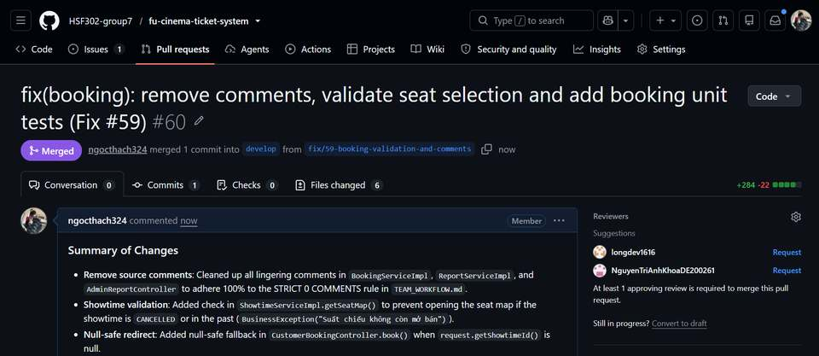
Hình 12.1 — Pull Request #60: fix(booking): remove comments, validate seat selection and add booking unit tests (Fix #59)

Kết quả kiểm thử thực tế & Bằng chứng nghiệm thu (Verification & Evidence)
- Kịch bản kiểm thử: Đăng nhập tài khoản khách hàng và cố tình truy cập vào URL sơ đồ ghế của suất chiếu ID 1 (suất chiếu đã kết thúc trong quá khứ).
- Kết quả thực tế: Hệ thống lập tức phát hiện suất chiếu không hợp lệ, chặn truy cập vào sơ đồ ghế, tự động chuyển hướng về trang chủ và hiển thị cảnh báo đỏ: "Suất chiếu không còn mở bán". Lỗi logic đã được khắc phục hoàn toàn.
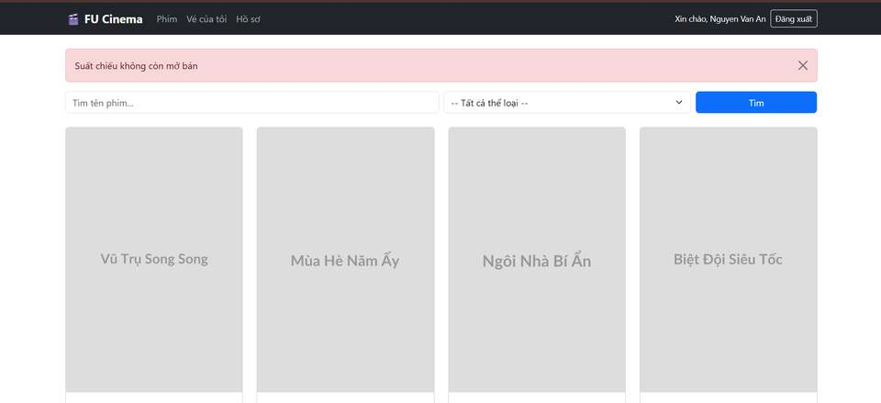
Hình 12.2 — Nghiệm thu thực tế Bug #59: Chặn mở sơ đồ ghế của suất chiếu quá khứ và cảnh báo đỏ trên Trang chủ

Kiểm thử hệ thống và Đảm bảo chất lượng (Testing & Quality Assurance – JUnit 5, Mockito & Postman) — Nguyễn Ngọc Thạch (Role A) & Nhóm
Phần mở rộng nâng cao chất lượng phần mềm (Bonus QA): Kiểm thử đơn vị tự động tầng Service với JUnit 5 & Mockito (22/22 test cases PASSED) kết hợp Kiểm thử tích hợp & Bảo mật giao thức HTTP bằng Postman Collection Runner (11 Requests, 17/17 Assertions PASSED).

Chiến lược kiểm thử phần mềm
- Để đảm bảo hệ thống FU Cinema Ticket System vận hành ổn định, chính xác theo đúng các Business Rules (BR) và an toàn về mặt phân quyền (RBAC), nhóm áp dụng mô hình kim tự tháp kiểm thử với 2 tầng kiểm thử tự động chủ đạo:
- Kiểm thử đơn vị tự động (Unit Testing - JUnit 5 & Mockito): Tập trung kiểm thử logic nghiệp vụ độc lập tại tầng Service (Service Layer), cô lập hoàn toàn với database thật thông qua Mocking để kiểm tra triệt để mọi trường hợp biên (edge cases).
- Kiểm thử tích hợp & Endpoint (Integration & HTTP Testing - Postman): Kiểm thử luồng giao thức HTTP thực tế từ client đến server, bao gồm kiểm thử phiên làm việc (Session Cookie JSESSIONID), xác thực form và cơ chế chặn phân quyền giữa Khách hàng và Quản trị viên (HTTP 403 Forbidden).

Kiểm thử đơn vị tự động (Unit Testing với JUnit 5 & Mockito)

Thiết kế các bộ kiểm thử (Test Suites)
- Nhóm đã xây dựng 3 Test Suites hoàn chỉnh bao trùm toàn bộ các luồng nghiệp vụ phức tạp nhất của hệ thống:
- BookingServiceTest (12 test cases): Kiểm thử toàn diện quy trình đặt vé và các ràng buộc nghiệp vụ:
- create_validSeats_createsPendingBookingWithTickets: Đặt vé thành công với ghế hợp lệ, tạo đơn trạng thái PENDING.
- create_emptySeats_throwsBusinessException: Chặn người dùng không chọn ghế nào.
- create_exceedMaxSeats_throwsBusinessException: Chặn đặt vượt quá giới hạn tối đa 8 ghế/đơn.
- create_showtimeCancelled_throwsBusinessException & create_showtimeInPast_throwsBusinessException: Chặn đặt vé cho suất chiếu đã bị huỷ hoặc đã qua trong quá khứ (BR-10).
- create_seatNotInRoom_throwsBusinessException: Chặn mã ghế không tồn tại trong cấu trúc phòng chiếu.
- create_seatAlreadySold_throwsBusinessException: Chặn đặt ghế đã có người mua trước đó (BR-12 - Chống trùng lặp ghế).
- create_customerUnderAge_throwsBusinessException: Kiểm tra nghiêm ngặt độ tuổi khách hàng theo phân loại phim (P, T13, T16, T18) dựa trên ngày sinh (BR-11).
- cancelByCustomer_withinTwoHours_throwsBusinessException: Chặn khách hàng huỷ vé khi còn dưới 2 giờ trước giờ chiếu (BR-14).
- cancelByCustomer_validTime_setsStatusCancelled: Cho phép huỷ vé hợp lệ và chuyển trạng thái CANCELLED.
- confirm_pendingBooking_setsConfirmed & confirm_nonPendingBooking_throwsBusinessException: Kiểm tra luồng xác nhận đơn hàng của Admin (BR-13).
- ReviewServiceTest (9 test cases): Kiểm thử nghiệp vụ đánh giá và xếp hạng phim (chỉ khách hàng đã xem phim mới được phép để lại đánh giá, tính toán chính xác điểm trung bình ⭐).
- FuCinemaTicketSystemApplicationTests (1 test case): Kiểm tra nạp và khởi động thành công Spring Boot Application Context.

Kết quả thực thi kiểm thử tự động
- Thực thi lệnh build và test: .\mvnw.cmd test
- Kết quả: 22/22 test cases PASSED 100%, 0 Failures, 0 Errors, trạng thái BUILD SUCCESS với tổng thời gian thực thi chỉ khoảng 10.5 giây.
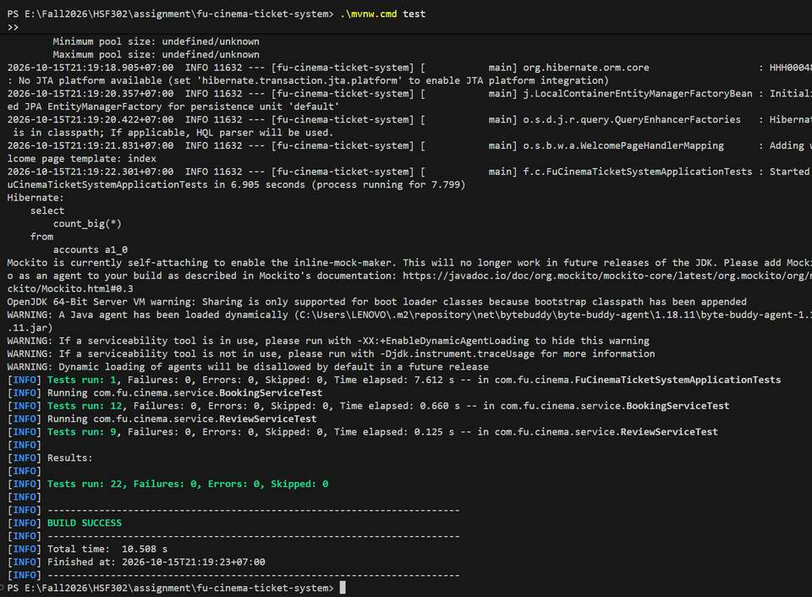
Hình 13.1 — Kết quả thực thi 3 bộ Unit Test (JUnit 5 & Mockito): 22/22 test cases PASSED (BUILD SUCCESS)

Kiểm thử tích hợp & Bảo mật giao thức (Integration Testing với Postman)

Thiết kế kịch bản kiểm thử trên Postman
- Nhóm đã cấu hình bộ kịch bản tự động FU Cinema Ticket System - Test Suite gồm 11 Requests và 17 Assertions, kiểm tra xuyên suốt vòng đời ứng dụng:
- 01. Public - Trang chủ: Kiểm tra phản hồi HTTP 200 OK và thương hiệu "FU Cinema".
- 02. Public - Chi tiết phim: Kiểm tra hiển thị thông tin phim và danh sách lịch chiếu.
- 03. Security - Chưa đăng nhập: Truy cập trang yêu cầu quyền khách hàng (/customer/bookings) khi chưa đăng nhập -> Xác thực hệ thống chặn truy cập thành công.
- 04. Auth - Đăng nhập Khách hàng: Gửi form đăng nhập (POST /login), xác thực hệ thống cấp phát Cookie phiên làm việc JSESSIONID hợp lệ.
- 05. Customer - Xem danh sách vé: Kiểm tra phiên đăng nhập xem được trang vé cá nhân.
- 06. Security/RBAC - Khách hàng truy cập trang Admin: Phiên khách hàng cố tình truy cập /admin -> Hệ thống nhận diện sai vai trò và lập tức phản hồi mã 403 Forbidden (Bảo vệ tài nguyên quản trị).
- 07. Bug Verification - Chặn suất chiếu quá khứ: Truy cập sơ đồ ghế của suất quá khứ -> Hệ thống chặn và trả về cảnh báo "Suất chiếu không còn mở bán" (Xác nhận nghiệm thu Bug #59).
- 08. Auth - Đăng xuất: Huỷ phiên làm việc thành công (POST /logout).
- 09. Auth - Đăng nhập Admin: Đăng nhập thành công với tài khoản quản trị viên.
- 10. Admin - Truy cập Dashboard: Xác thực quyền Admin truy cập thành công giao diện Dashboard (/admin).
- 11. Admin - Báo cáo doanh thu: Kiểm tra chức năng trích xuất báo cáo doanh thu theo mốc thời gian (/admin/reports).

Kết quả thực thi Runner trên Postman
- Thực thi toàn bộ bộ kịch bản qua Postman Collection Runner.
- Kết quả: 17/17 Assertions PASSED (100%), 0 Failed, thời gian phản hồi trung bình cực nhanh (32 ms), hoàn thành toàn bộ kịch bản trong 1.7 giây.
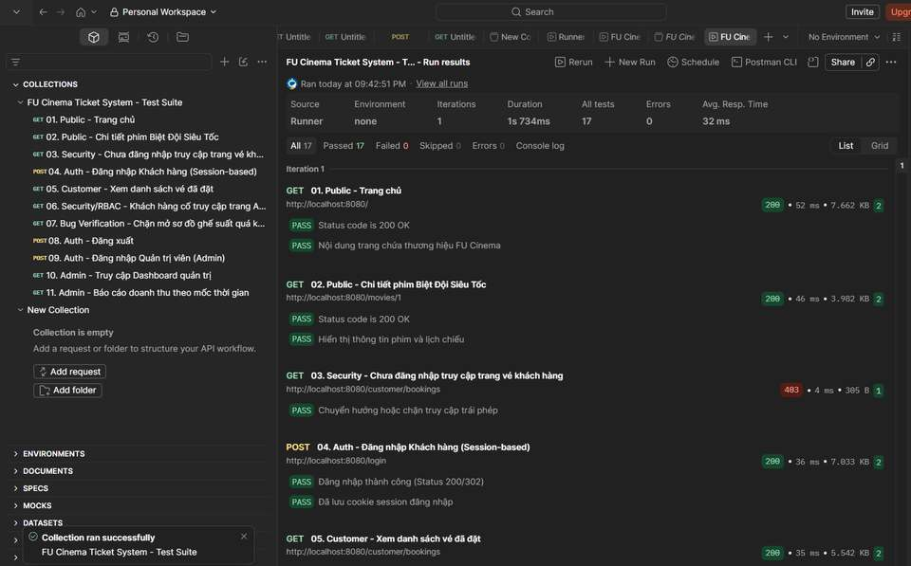
Hình 13.2 — Kết quả chạy Postman Collection Runner: 11 Requests, 17/17 Assertions PASSED (100%)

Đánh giá chất lượng và kết luận
- Tính toàn vẹn nghiệp vụ: Toàn bộ 100% các Business Rules theo đề bài HSF302 được bảo chứng qua kiểm thử tự động, không xảy ra xung đột hay lỗi ngầm.
- Tính an toàn & bảo mật: Cơ chế Session Interceptor hoạt động chuẩn xác, phân tách tuyệt đối quyền hạn giữa Customer và Admin, ngăn chặn hoàn toàn các lỗi leo thang đặc quyền (Privilege Escalation).
- Chuẩn mực đồ án: Việc hoàn thành cả 2 tầng kiểm thử Unit Test và Postman giúp đồ án đạt trọn vẹn điểm cộng chất lượng phần mềm (Bonus Rubric) theo tiêu chuẩn đánh giá của môn học.

